Proiect_SGBD: **Aplicație de gestionare a unui liceu**

Student: **Telu Mihai-Sebastian**

Seria: **23**

Grupa: **232**

An universitar: **2024-2025**

Cuprins

0.**Introducere** 3

1.**Descriere și utilitate** 4

2.**Diagrama entitate-relație** 6

3.**Diagrama conceptuală** 7

4.**Crearea tabelelor** 8

5.**Inserarea in tabele** 20

6.**O problemă formulată în limbaj natural, rezolvată cu un subprogram stocat independent care utilizează toate cele 3 tipuri de colecții studiate, și apelarea subprogramului** 58

7.**O problemă formulată în limbaj natural si rezolvată folosind un subprogram stocat independent care utilizează 2 tipuri diferite de cursoare studiate, unul dintre acestea fiind cursor parametrizat, dependent de celălalt cursor, la final făcându-se apelarea subprogramului** 75

8.**O problemă formulată în limbaj natural, rezolvată folosind un subprogram stocat independent de tip funcție care utilizează într-o singură comandă SQL 3 dintre tabelele create, tratându-se toate excepțiile ce pot apărea, incluzând excepțiile predefinite NO_DATA_FOUND și TOO_MANY_ROWS, și apelându-se subprogramul astfel încât să se evidențieze toate cazurile tratate** 82

9.**O problemă formulată în limbaj natural și rezolvată folosind un subprogram stocat independent de tip procedură care are minim 2 parametri și utilizează într-o singură comandă SQL 5 dintre tabelele create. Definirea a minim 2 excepții proprii, altele decât cele predefinite la nivel de sistem și apelarea subprogramului astfel încât să se evidențieze toate cazurile definite și tratate.** 93

10.**Definirea unui trigger de tip LMD la nivel de comandă și declanșarea acestuia** 107

11.**Definirea unui trigger de tip LMD la nivel de linie și declanșarea acestuia** 114

12.**Definiți un trigger de tip LDD și declanșați trigger-ul** 128

13.**Formularea în limbaj natural a unei probleme și rezolvarea ei folosind un pachet care să includă tipuri de date complexe și obiecte necesare unui flux de acțiuni integrate, specifice bazei de date definite (minim 2 tipuri de date, minim 2 funcții, minim 2 proceduri).** 132

# **Introducere**

Tema aleasă este reprezentată de o aplicație care permite tranziția de la modul clasic de funcționare a unui liceu, la unul nou, modern, mai bun, mai efectiv, anume: utilizarea unui SGBD și proiectarea unei aplicații de gestionare a liceului, cu ajutorul acestuia. Versiunea de SGBD folosită este: **Oracle Database 19c**, sistemul de operare este: **Windows 11 Home**, iar pentru instalarea SGBD-ului **nu a fost folosită o mașină virtuală**. De asemenea, memoria RAM alocată este undeva la **8 GB**, din 16 câți are PC-ul.

# **Descriere și utilitate**

**Proiectul constituie o aplicație de gestionare a unui liceu, având entități și funcționalități specifice. In viziunea mea, baza ar trebui sa fie administrată de liceul la care face referire si să reflecte situația care ar fi fost descrisă de cataloagele din anul prezent sau vreunul trecut, substituind astfel multe dintre metodele clasice de reținere a informației si de notare. Intr-o situație utopica, liceul ar trebui sa aibă cate „una” pentru fiecare an.** Baza de date nu prevede capacitatea de a memora mai mulți ani școlari la nivel de clase. Cu alte cuvinte, aceasta se referă la anul 2023-2024 (01-Sep-2023/30-Jun-2024), fără a deține informații specifice (note, medii etc. ale elevilor) din anii trecuți. Printre entitățile bazei de date se numără tabelele: **PROFESOR**, **MATERIE**, **CLASA**, **ELEV**, **BURSA** și **PERSONAL_AUXILIAR**. Între acestea se stabilesc diverse relații (**PREDA**, **PUNE_NOTA**, **SE_STUDIAZA**, **PRIMEȘTE** etc.), iar procesul de funcționare ar fi următorul:

* Un profesor poate preda una sau mai multe materii. Oricare dintre aceste materii are cel mult un șef de catedră. Acesta poate fi același pentru mai multe materii.  
  Pe lângă relația de subordonare implicită dintre șeful de catedră al unei materii și ceilalți profesori care predau materia respectivă, mai există și o relație la nivel pur administrativ, fără vreo legătură cu prima, descrisă astfel: **“director (are codul superiorului null) > directori adjuncți (subordonații direcți ai directorului) > ceilalți profesori”**.
* Orice materie se poate preda la una dintre clasele liceului sub îndrumarea unui profesor specializat, conform unui orar stabilit (memorat ca o colecție de tip vector cu 5 elemente, corespunzătoare primelor 5 zile ale săptămânii, fiecare element fiind un tabel imbricat cu începuturile intervalelor de 50 de minute pentru studiul materiei respective în ziua corespunzătoare; colecția scutește cel puțin 2 tabele și tot atâtea join-uri, pune accent pe ordine, modelând o relație one-to-many, iar forma FN3 a bazei nu este afectată; colecția este nenulă, dar nu voi adăuga efectiv constrângerea pe tabel din cauza unor efecte nedorite asupra tipului de date complex). La o clasă trebuie să se studieze cel puțin o materie.
* O clasă poate să nu aibă elevi sau poate avea mai mulți, iar aceștia primesc diverse note la materiile studiate. Un profesor va putea evalua un elev o singură dată într-o zi. La o clasă poate veni un alt profesor dacă titularul lipsește, acesta având abilitatea de a pune note, de unde și componenta cheii primare pentru tabelul asociativ **PUNE_NOTA**. Pentru inserările din tabelul **SE_STUDIAZA** au fost concepute mai multe aplicații care verifică dacă există suprapuneri în orar, atașate sub formă de text italic cu roșu. De asemenea, alte aplicații au fost utilizate pentru a calcula media generală curentă după inserarea notelor elevilor și actualizarea absențelor alături de media la purtare.
* În funcție de media generală și de alte criterii (numărul de absente, media la purtare etc.), fiecare elev poate beneficia de diverse burse.  
  Totodată, fiecărei clase îi este repartizată o sală unică și un diriginte unic. Sala este caracterizată de o anumită capacitate, echivalentă cu un număr maxim de elevi. Îngrijirea sălii este realizată de persoane care nu sunt cadre didactice, ci fac parte din structura auxiliară. Aceste persoane pot avea în grijă diverse clase, dar participă și la alte activități administrative.
* Am considerat că nu sunt prevăzute alte vacanțe în afara weekendurilor, Paștelui, Crăciunului și Revelionului. Prin urmare, aceste zile nu vor exista în orar și nu vor fi considerate date valide pentru a pune note.

**Utilitatea modelului constă în capacitatea sa de a memora personalul liceului, funcțiile oamenilor din el** **și alte date despre ei, precum și informații despre elevi și clase, făcând trecerea de la clasicele hârtii la ceva mai eficient.** În acest mod, se constituie o evidență clară a claselor, diriginților și “cataloagelor”. De asemenea, modelul poate atribui burse elevilor, în funcție de performanțele școlare și are diverse mecanisme care mențin coerența datelor, în speța: trigger-i și anumite funcții/proceduri stocate.

# **Diagrama entitate-relație**

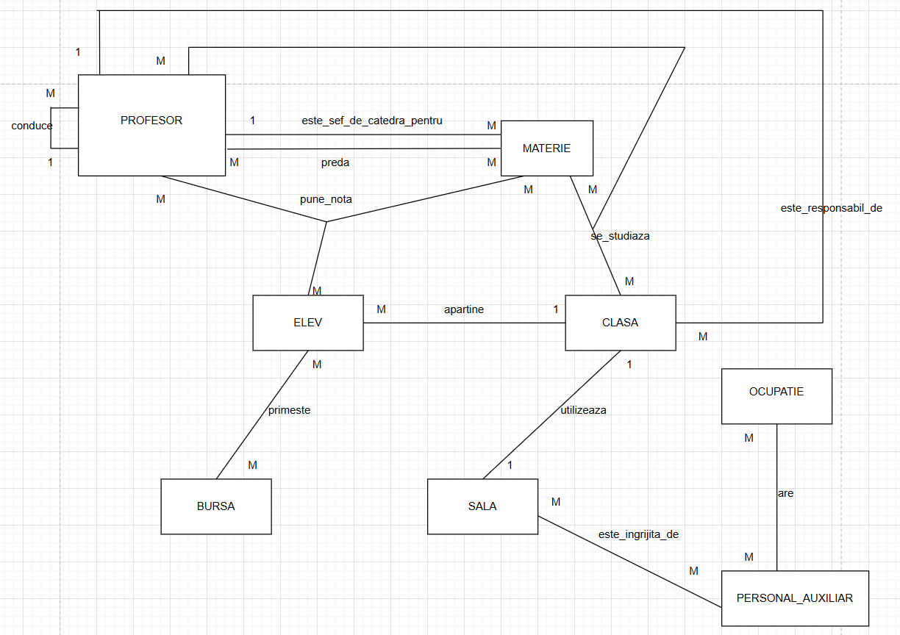

# **Diagrama conceptuală**

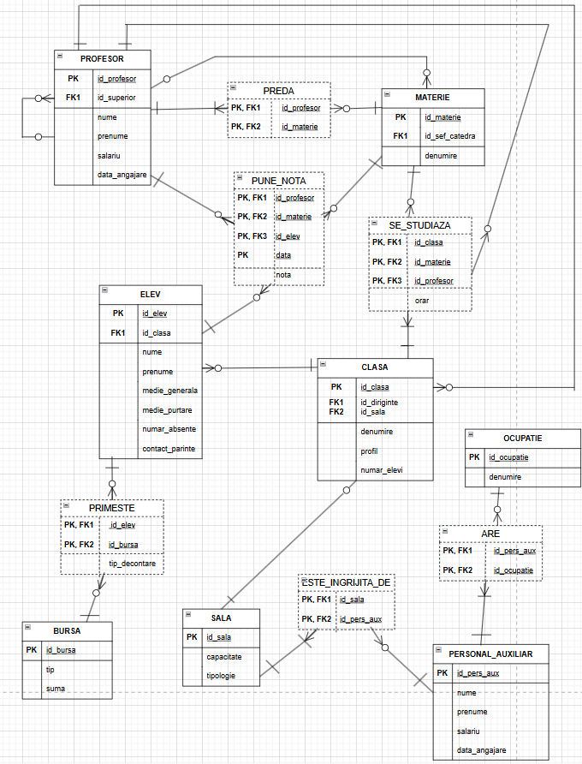

# **Crearea tabelelor**

**1)PROFESOR:**

|  |
| --- |
| create table PROFESOR(  id_profesor number(4),  id_superior number(4),  nume varchar2(25),  prenume varchar2(25),  salariu number(6),  data_angajare date,  constraint PK_PROFESOR primary key(id_profesor),  constraint FK1_PROFESOR foreign key(id_superior) references PROFESOR(id_profesor),  constraint C1_PROFESOR check(salariu>0)  ); |

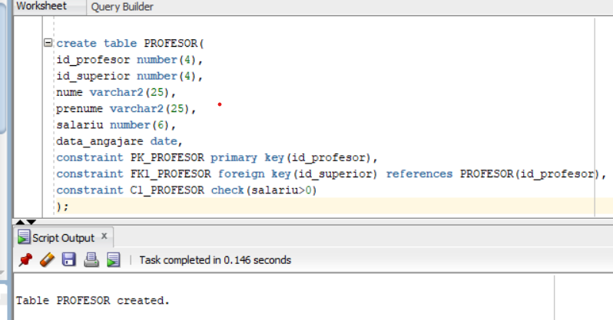

**2)MATERIE:**

|  |
| --- |
| create table MATERIE(  id_materie number(4),  id_sef_catedra number(4),  denumire varchar2(25),  constraint PK_MATERIE primary key(id_materie),  constraint FK1_MATERIE foreign key(id_sef_catedra) references PROFESOR(id_profesor),  constraint U1_MATERIE unique(denumire),  constraint C1_MATERIE check (denumire is not null)  ); |

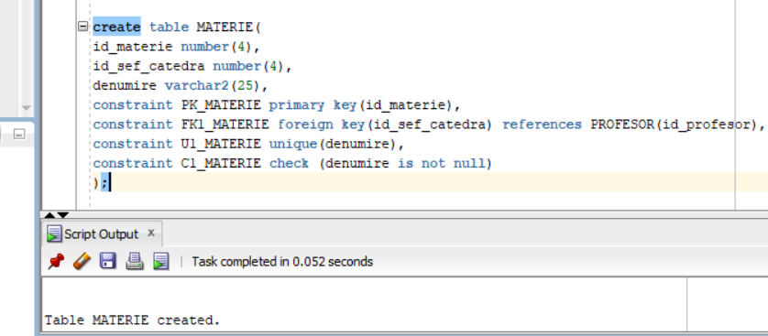

**3)SALA:**

|  |
| --- |
| create table SALA(  id_sala number(4),  capacitate number(2),  tipologie varchar2(25),  constraint PK_SALA primary key (id_sala),  constraint C1_SALA check (capacitate>=0),  constraint C2_SALA check (capacitate is not null)  ); |

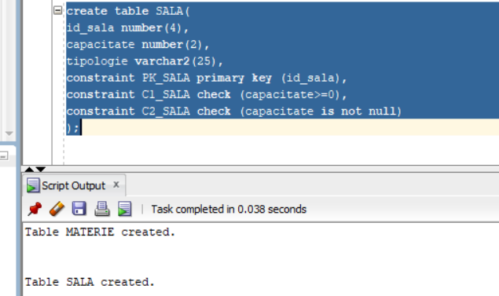

**4)CLASA:**

|  |
| --- |
| create table CLASA(  id_clasa number(4),  id_diriginte number(4) not null,  id_sala number(4) not null,  denumire varchar2(4),  profil varchar2(25),  numar_elevi number(2),  constraint PK_CLASA primary key (id_clasa),  constraint FK1_CLASA foreign key(id_diriginte) references PROFESOR(id_profesor),  constraint FK2_CLASA foreign key(id_sala) references SALA(id_sala),  constraint C1_CLASA check (numar_elevi>=0),  constraint C2_CLASA check (numar_elevi is not null)  ); |

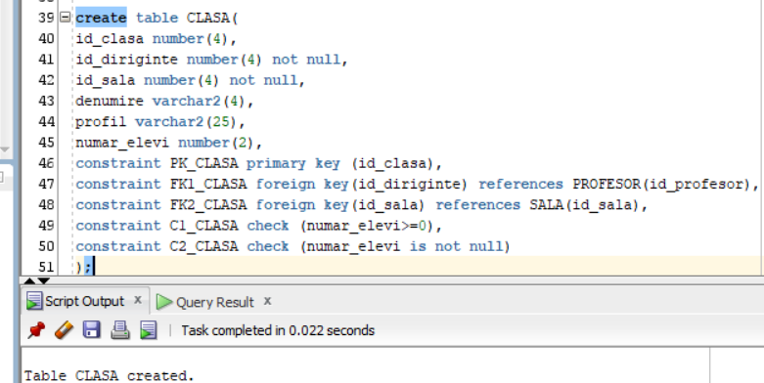

**5)ELEV:**

|  |
| --- |
| create table ELEV(  id_elev number(4),  id_clasa number(4) not null,  nume varchar2(25),  prenume varchar2(25),  medie_generala number(4,2) default 10,  medie_purtare number(2) default 10,  numar_absente number(3) default 0,  contact_parinte varchar2(50),  constraint PK_ELEV primary key(id_elev),  constraint FK1_ELEV foreign key(id_clasa) references CLASA(id_clasa),  constraint C1_ELEV check (medie_generala>=0),  constraint C2_ELEV check (medie_purtare>=0),  constraint C3_ELEV check (numar_absente>=0),  constraint C4_ELEV check (medie_generala is not null),  constraint C5_ELEV check (medie_purtare is not null),  constraint C6_ELEV check (numar_absente is not null),  constraint C7_ELEV check (contact_parinte is not null)  ); |

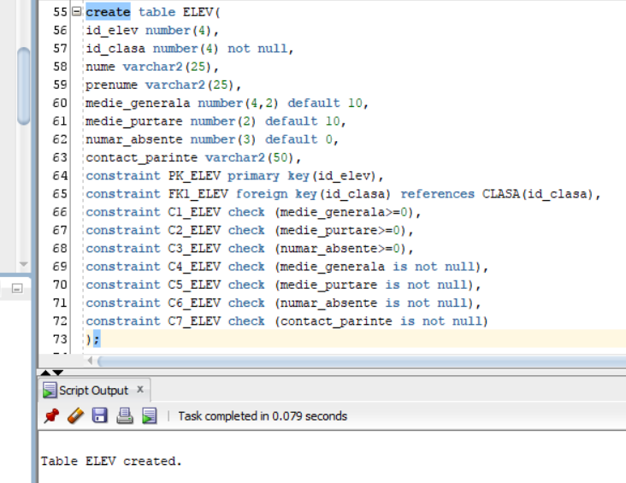

**6)BURSA:**

|  |
| --- |
| create table BURSA(  id_bursa number(4),  tip varchar2(25),  suma number(4) not null,  constraint PK_BURSA primary key(id_bursa),  constraint C1_BURSA check (suma>0)  ); |

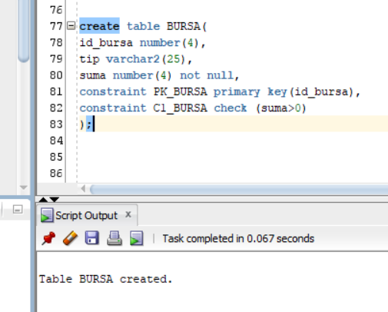

**7)PERSONAL_AUXILIAR:**

|  |
| --- |
| create table PERSONAL_AUXILIAR(  id_pers_aux number(4),  nume varchar2(25),  prenume varchar2(25),  salariu number(6),  data_angajare date,  constraint PK_PERSONAL_AUX primary key(id_pers_aux),  constraint C1_PERSONAL_AUX check(salariu>0)  ); |

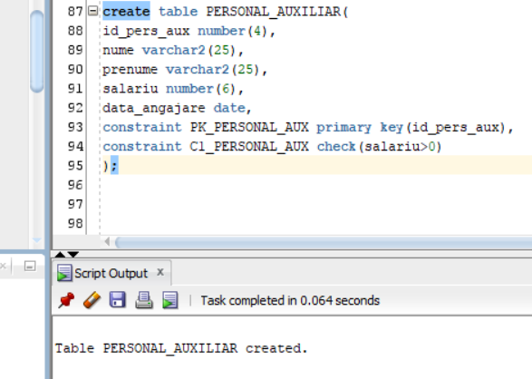

**8)OCUPATIE:**

|  |
| --- |
| create table OCUPATIE(  id_ocupatie number(4),  denumire varchar2(50),  constraint PK_OCUPATIE primary key(id_ocupatie)  ); |

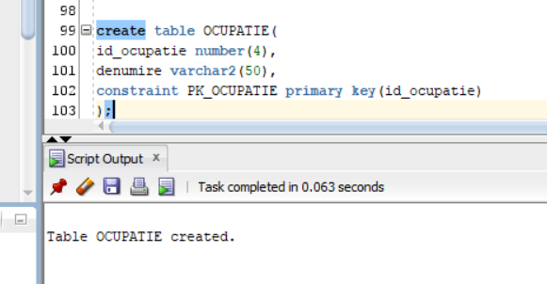

**9)PREDA:**

|  |
| --- |
| create table PREDA(  id_profesor number(4),  id_materie  number(4),  constraint PK_PREDA primary key(id_profesor, id_materie),  constraint FK1_PREDA foreign key(id_profesor) references PROFESOR(id_profesor),  constraint FK2_PREDA foreign key(id_materie) references MATERIE(id_materie)  ); |

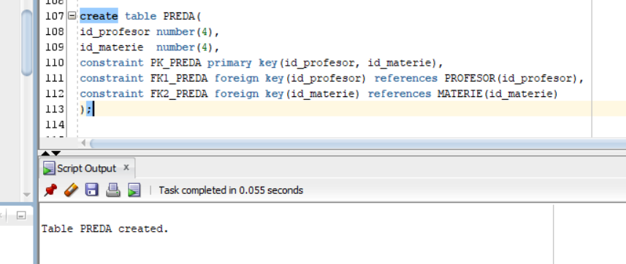

**10)PUNE_NOTA:**

|  |
| --- |
| create table PUNE_NOTA(  id_profesor number(4),  id_materie number(4),  id_elev number(4),  data date default sysdate,  nota number(2),  constraint PK_PUNE_NOTA primary key(id_profesor, id_materie, id_elev, data),  constraint FK1_PUNE_NOTA foreign key(id_profesor) references PROFESOR (id_profesor),  constraint FK2_PUNE_NOTA foreign key(id_materie) references MATERIE(id_materie),  constraint FK3_PUNE_NOTA foreign key(id_elev) references ELEV (id_elev),  constraint C1_PUNE_NOTA check (nota>=0),  constraint C2_PUNE_NOTA check (nota is not null)  ); |

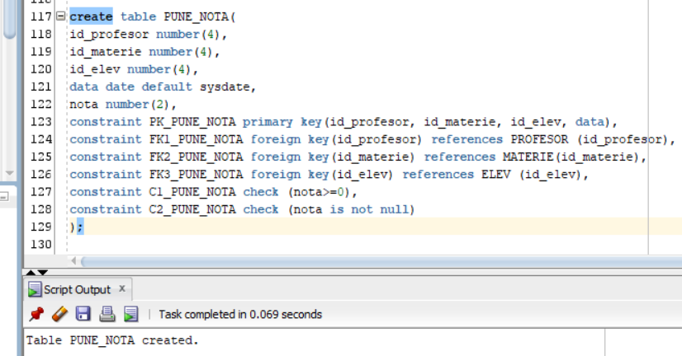

**11)SE_STUDIAZA:**

|  |
| --- |
| create type t_imb_subcoloana is table of varchar2(50);  /  create type vector_coloana is varray(5) of t_imb_subcoloana;  /  create table SE_STUDIAZA(  id_clasa number(4),  id_materie number(4),  id_profesor number(4),  orar vector_coloana,  constraint PK_SE_STUDIAZA primary key (id_clasa, id_materie, id_profesor),  constraint FK1_SE_STUDIAZA foreign key(id_clasa) references CLASA(id_clasa),  constraint FK2_SE_STUDIAZA foreign key(id_materie) references MATERIE(id_materie),  constraint FK3_SE_STUDIAZA foreign key(id_profesor) references PROFESOR(id_profesor)  ); |

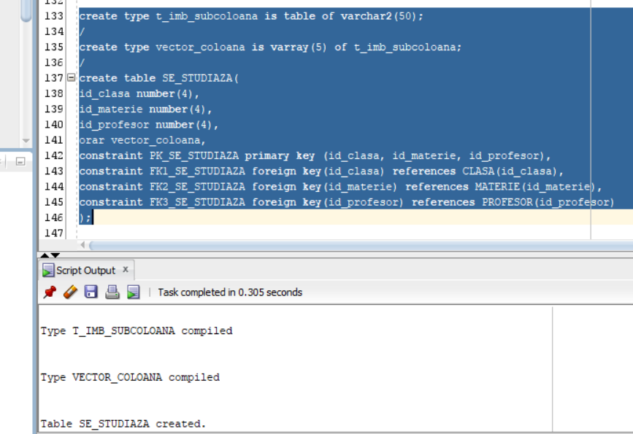

**12)PRIMESTE:**

|  |
| --- |
| create table PRIMESTE(  id_elev number(4),  id_bursa number(4),  tip_decontare varchar(4) not null,  constraint PK_PRIMESTE primary key(id_elev, id_bursa),  constraint FK1_PRIMESTE foreign key(id_elev) references ELEV(id_elev),  constraint FK2_PRIMESTE foreign key(id_bursa) references BURSA(id_bursa),  constraint C1_PRIMESTE check(tip_decontare in ('cash', 'card'))  ); |

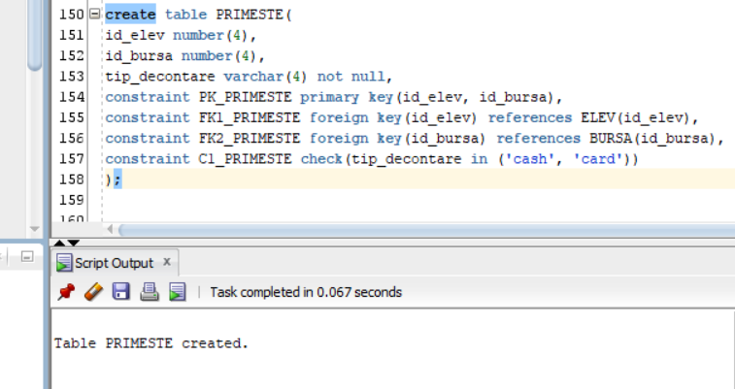

**13)ESTE_INGRIJITA_DE:**

|  |
| --- |
| create table ESTE_INGRIJITA_DE(  id_sala number(4),  id_pers_aux number(4),  constraint PK_ESTE_INGRIJITA_DE primary key(id_sala, id_pers_aux),  constraint FK1_ESTE_INGRIJITA_DE foreign key(id_sala) references SALA(id_sala),  constraint FK2_ESTE_INGRIJITA_DE foreign key(id_pers_aux) references PERSONAL_AUXILIAR (id_pers_aux)  ); |

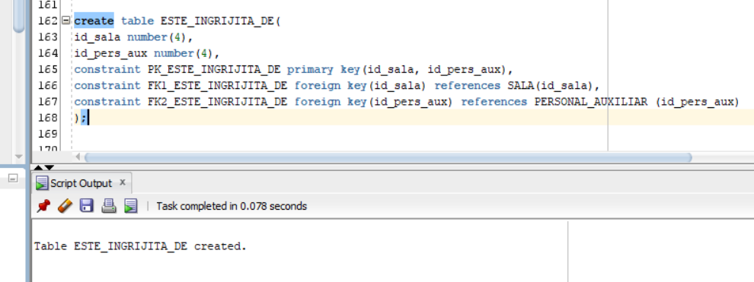

**14)ARE:**

|  |
| --- |
| create table ARE(  id_pers_aux number(4),  id_ocupatie number(4),  constraint PK_ARE primary key(id_pers_aux, id_ocupatie),  constraint FK1_ARE foreign key(id_pers_aux) references PERSONAL_AUXILIAR(id_pers_aux),  constraint FK2_ARE foreign key(id_ocupatie) references OCUPATIE (id_ocupatie)  ); |

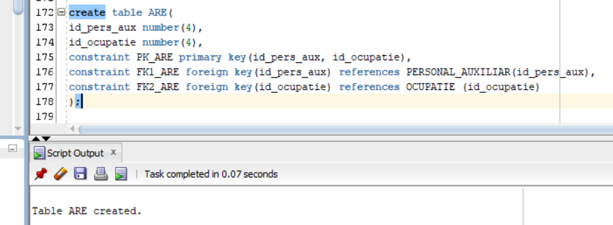

# **Inserarea in tabele**

**1)** **PROFESOR:**

|  |
| --- |
| create sequence sec  start with 100  increment by 1  maxvalue 10000;  insert into PROFESOR values(sec.nextval, null, 'Butculescu', 'Catalin', 12000, '02-Feb-04');  insert into PROFESOR values(sec.nextval, 100, 'Nicu', 'Cristinel', 8000, '17-Apr-14');--101  insert into PROFESOR values(sec.nextval, 100, 'Fugulin', 'Daniel', 10000, '02-Feb-04');--102  insert into PROFESOR values(sec.nextval, 102, 'Popa', 'Ion', 10000, '08-Feb-05');  insert into PROFESOR values(sec.nextval, 102, 'Butnarescu', 'Corina', 9000, '15-May-17');  insert into PROFESOR values(sec.nextval, 102, 'Florea', 'Laura', 9500, '28-Oct-11');  insert into PROFESOR values(sec.nextval, 100, 'Voica', 'Cornelia', 9800, '12-Nov-09');--106  insert into PROFESOR values(sec.nextval,106, 'Stanescu', 'Gabriel', 8800, '07-Dec-06');  insert into PROFESOR values(sec.nextval, 106, 'Stanescu', 'Marcel', 8950, '02-Feb-04');  insert into PROFESOR values(sec.nextval, 102, 'Duican', 'Carmen', 6740, '20-Mar-15');  insert into PROFESOR values(sec.nextval, 102, 'Visenescu', 'Valeria', 7708, '01-Jun-19');  insert into PROFESOR values(sec.nextval, 102, 'Ivascu', 'Catalina', 7600, '12-Jul-11');  -----  insert into PROFESOR values(sec.nextval, 106, 'Fugulin', 'Silvia', 5400, '22-Jan-04');  insert into PROFESOR values(sec.nextval, 106, 'Zuluf', 'Ioana', 6743, '16-Nov-12');  insert into PROFESOR values(sec.nextval, 106, 'Lazaroiu', 'Mihaela', 7200, '16-Oct-21');  insert into PROFESOR values(sec.nextval, 102, 'Deaconu', 'Catalin', 5900, '29-Apr-10');  insert into PROFESOR values(sec.nextval, 106, 'Zaharia', 'Adrian', 6430, '17-Oct-16');  insert into PROFESOR values(sec.nextval, 101, 'Scarlat', 'Valentin-Marius', 4800, '01-Sep-10');  insert into PROFESOR values(sec.nextval, 101, 'Bucsan', 'Romeo', 7000, '23-Mar-05');  insert into PROFESOR values(sec.nextval, 106, 'Otopac', 'Alice', 4500, '15-Sep-08');  insert into PROFESOR values(sec.nextval, 106, 'Badea', 'Gheorghe', 5100, '12-Apr-17');  insert into PROFESOR values(sec.nextval, 106, 'Dobroiu', 'Andreea', 5500, '25-Aug-22');  insert into PROFESOR values(123, 101, 'Sterea', 'Daniela', 5790, '24-Sep-21'); |

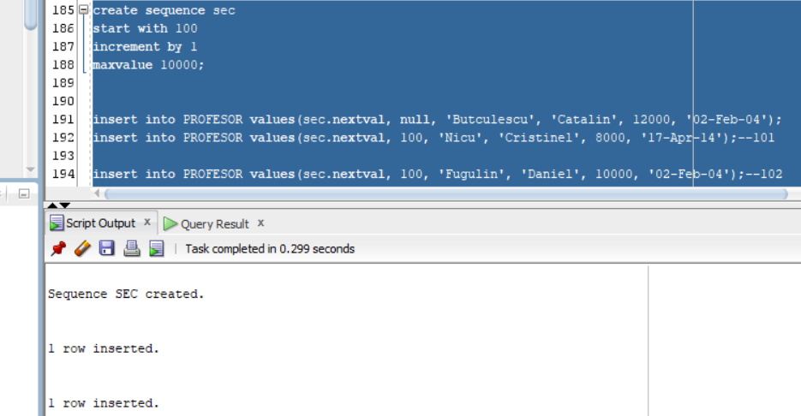

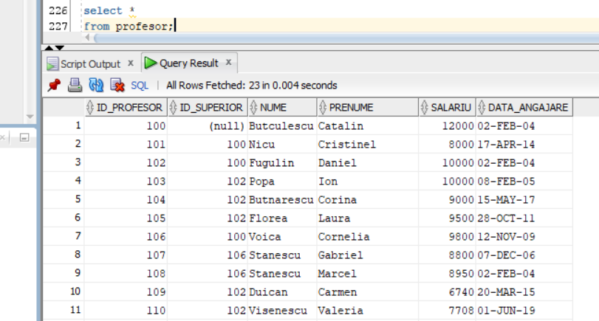

**2)** **MATERIE:**

|  |
| --- |
| insert into MATERIE values(200, 100, 'sport');  insert into MATERIE values(201, 103, 'matematica');  insert into MATERIE values(202, 106, 'informatica');  insert into MATERIE values(203, 108, 'fizica');  insert into MATERIE values(204, 109, 'chimie');  insert into MATERIE values(205, null, 'biologie');  insert into MATERIE values(206, 112, 'romana');  insert into MATERIE values(207, 116, 'istorie');  insert into MATERIE values(208, 117, 'geografie');  insert into MATERIE values(209, 120, 'logica');  insert into MATERIE values(210, 123, 'engleza');  insert into MATERIE values(211, 123, 'franceza');  insert into MATERIE values(212, null, 'sociologie'); |

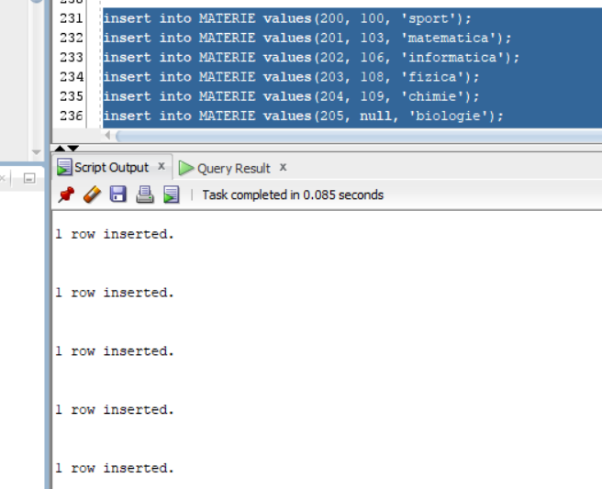

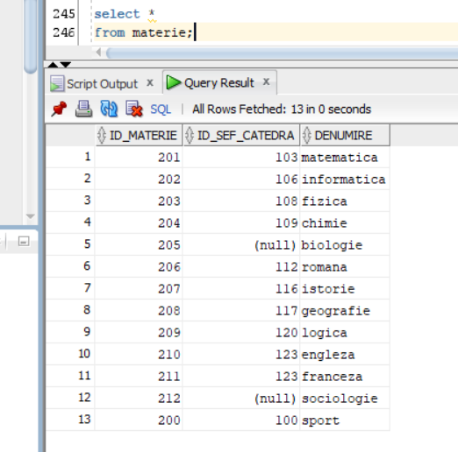

**3)** **SALA:**

|  |
| --- |
| BEGIN  FOR contor in 300..315 LOOP    IF contor=306 or contor=308 or contor=310 THEN insert into SALA values (contor, 18, 'laborator de biologie');    ELSIF contor=313 or contor mod 2=0 THEN insert into SALA values (contor, 25, 'normala');    ELSIF contor=307 or contor=311 THEN insert into SALA values (contor, 20, 'laborator de informatica');    ELSIF contor=309  THEN insert into SALA values (contor, 22, 'laborator de fizica');    ELSE insert into SALA values (contor, 30, 'laborator de chimie');    END IF;  END LOOP;  END;  / |

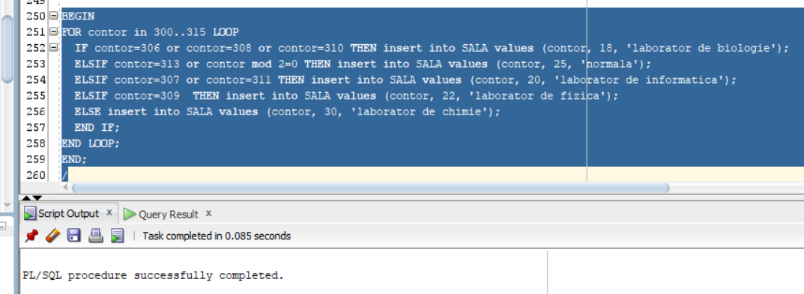

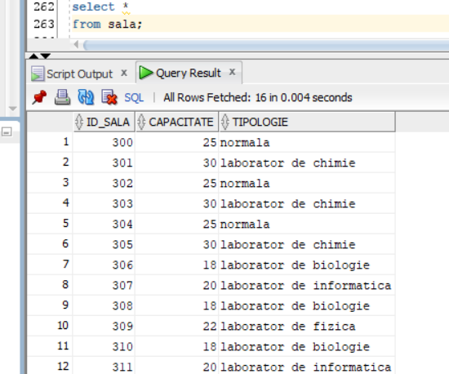

**4)** **CLASA:**

|  |
| --- |
| insert into CLASA values (401, 102, 307, '9A', 'mate-info', 5);  insert into CLASA values (402, 101, 301, '9B', 'mate-info', 2);  insert into CLASA values (403, 103, 302, '10A', 'mate-info', 3);  insert into CLASA values (404, 106, 303, '11A', 'mate-info', 4);  insert into CLASA values (405, 108, 311, '12A', 'mate-info', 2);  insert into CLASA values (406, 109, 300, '9A', 'filologie', 3);  insert into CLASA values (407, 115, 304, '10A', 'filologie', 2);  insert into CLASA values (408, 117, 308, '11A', 'filologie', 2);  insert into CLASA values (409, 106, 309, '12A', 'filologie', 2);  insert into CLASA values (410, 123, 310, '10A', 'sociale', 4);  insert into CLASA values (411, 100, 315, '11D', 'stiinte ale naturii', 2); |

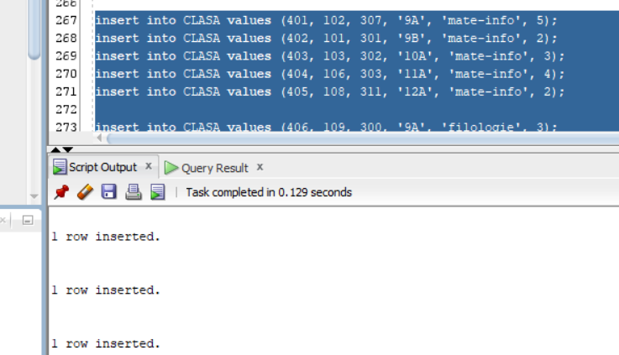

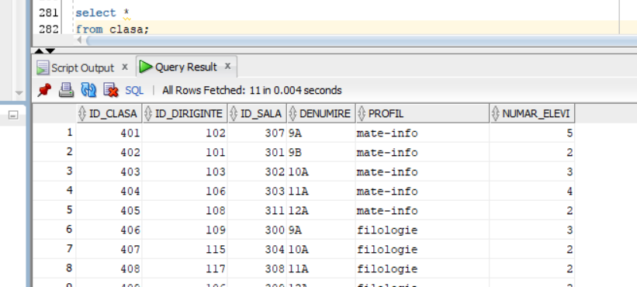

**5)** **ELEV:**

|  |
| --- |
| insert into ELEV (id_elev, id_clasa, nume, prenume, contact_parinte)  values (114, 401, 'Telu', 'Andrei', '0712444567');  insert into ELEV (id_elev, id_clasa, nume, prenume, contact_parinte)  values (115, 401, 'Telu', 'Catalin', '0712444567');  insert into ELEV (id_elev, id_clasa, nume, prenume, contact_parinte)  values (116, 401, 'Pandeliu', 'Casian', 'calincmn10@gmail.com');  insert into ELEV (id_elev, id_clasa, nume, prenume, contact_parinte)  values (117, 401, 'Popescu', 'Sebastian', '0725767321');  insert into ELEV (id_elev, id_clasa, nume, prenume, contact_parinte)  values (118, 401, 'Gheorghiu', 'Carmen', '0734225789');  insert into ELEV (id_elev, id_clasa, nume, prenume, contact_parinte)  values (119, 402, 'Tomescu', 'Gabriel', '0747889022');  insert into ELEV (id_elev, id_clasa, nume, prenume, contact_parinte)  values (120, 402, 'Nedelcu', 'Alexia', '0712444567');  insert into ELEV (id_elev, id_clasa, nume, prenume, contact_parinte)  values (121, 403, 'Iordache', 'Andrei', '0763188256');  insert into ELEV (id_elev, id_clasa, nume, prenume, contact_parinte)  values (122, 403, 'Istru', 'Bianca', 'maria30istru@gmail.com');  insert into ELEV (id_elev, id_clasa, nume, prenume, contact_parinte)  values (123, 403, 'Istrate', 'Andra-Maria', '0778991333');  insert into ELEV (id_elev, id_clasa, nume, prenume, contact_parinte)  values (124, 404, 'Duicu', 'Alexandra', '0798245670');  insert into ELEV (id_elev, id_clasa, nume, prenume, contact_parinte)  values (125, 404, 'Albu', 'Miruna', '0799245670');  insert into ELEV (id_elev, id_clasa, nume, prenume, contact_parinte)  values (126, 404, 'Velcea', 'Ionut', 'marin12@yahoo.com');  insert into ELEV (id_elev, id_clasa, nume, prenume, contact_parinte)  values (127, 404, 'Tanasescu', 'Albert', 'martin123@yahoo.com');  insert into ELEV (id_elev, id_clasa, nume, prenume, contact_parinte)  values (128, 405, 'Lacramioara', 'Florina-Luminita', '0759245670');  insert into ELEV (id_elev, id_clasa, nume, prenume, contact_parinte)  values (129, 405, 'Tinca', 'Albert', '0759241611');  insert into ELEV (id_elev, id_clasa, nume, prenume, contact_parinte)  values (130, 406, 'Poenarescu', 'Ovidiu', '0759995970');  insert into ELEV (id_elev, id_clasa, nume, prenume, contact_parinte)  values (131, 406, 'Pop', 'Vasile', 'calincmn10@gmail.com');  insert into ELEV (id_elev, id_clasa, nume, prenume, contact_parinte)  values (132, 406, 'Ciuca', 'Teodora', 'mrciuca2@gmail.com');  insert into ELEV (id_elev, id_clasa, nume, prenume, contact_parinte)  values (133, 407, 'Chiritoiu', 'Marius', '0769245470');  insert into ELEV (id_elev, id_clasa, nume, prenume, contact_parinte)  values (134, 407, 'Gavrila', 'Eduard', 'xm7mihai@gmail.com');  insert into ELEV (id_elev, id_clasa, nume, prenume, contact_parinte)  values (135, 408, 'Mogosanu', 'Cezar', 'mogosanu40@gmail.com');  insert into ELEV (id_elev, id_clasa, nume, prenume, contact_parinte)  values (136, 408, 'Zapucioiu', 'Cristian', 'xm7mihai@gmail.com');  insert into ELEV (id_elev, id_clasa, nume, prenume, contact_parinte)  values (137, 409, 'Cotandra', 'Alexandru', '0712474561');  insert into ELEV (id_elev, id_clasa, nume, prenume, contact_parinte)  values (138, 409, 'Vinatoru', 'Isabela', '0712474562');  insert into ELEV (id_elev, id_clasa, nume, prenume, contact_parinte)  values (139, 410, 'Tinca', 'Matteo', '0712474563');  insert into ELEV (id_elev, id_clasa, nume, prenume, contact_parinte)  values (140, 410, 'Paraschiv', 'Alexandru', '0756442331');  insert into ELEV (id_elev, id_clasa, nume, prenume, contact_parinte)  values (141, 410, 'Chitu', 'Daria', '0711111163');  insert into ELEV (id_elev, id_clasa, nume, prenume, contact_parinte)  values (142, 410, 'Paraschiv', 'Alexia', 'danaparaschiv@gmail.com');  insert into ELEV (id_elev, id_clasa, nume, prenume, contact_parinte)  values (143, 411, 'Florescu', 'Darius', 'calincmn10@gmail.com');  insert into ELEV (id_elev, id_clasa, nume, prenume, contact_parinte)  values (144, 411, 'Serban', 'Alexandru', 'serbanion@gmail.com'); |

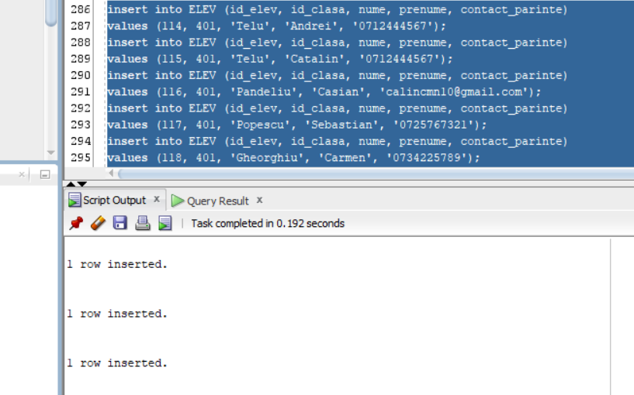

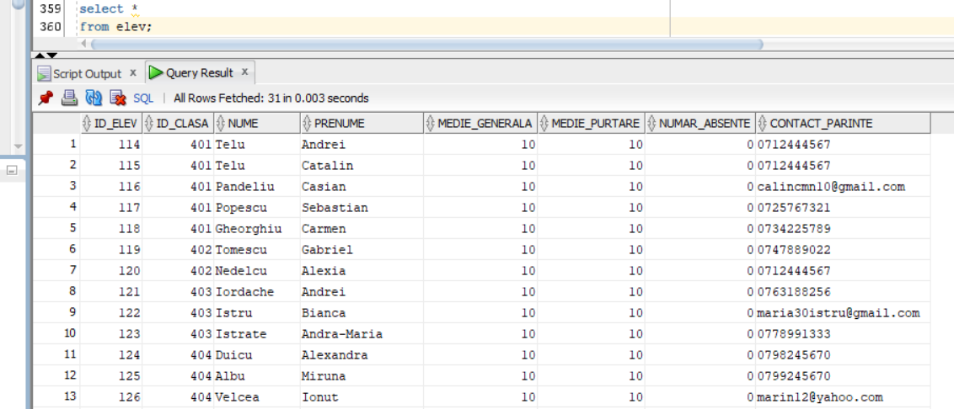

**6)** **BURSA:**

|  |
| --- |
| insert into BURSA values(1,'de_merit1', 800);  insert into BURSA values(2,'de_merit2', 650);  insert into BURSA values(3,'de_merit3', 400);  insert into BURSA values(4,'sociala', 300);  insert into BURSA values(5,'de_olimpic', 900); |

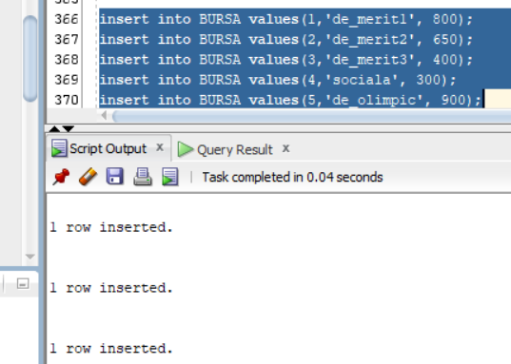

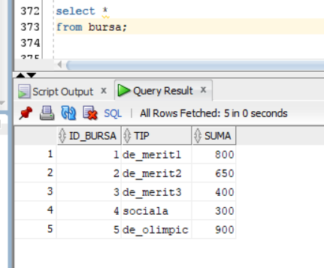

**7)** **OCUPATIE:**

|  |
| --- |
| insert into OCUPATIE values(600,'secretar');  insert into OCUPATIE values(601,'contabil');  insert into OCUPATIE values(602,'instalator');  insert into OCUPATIE values(603,'electrician');  insert into OCUPATIE values(604,'om de serviciu');  insert into OCUPATIE values(605,'bibliotecar'); |

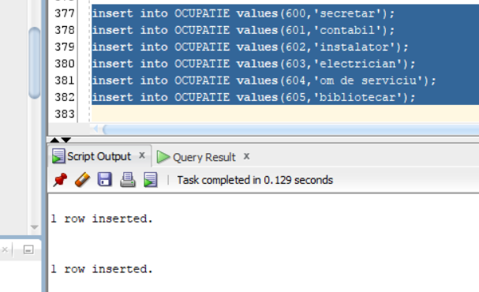

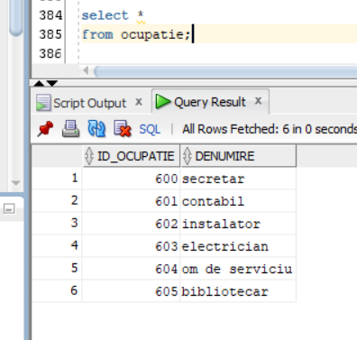

**8)** **PERSONAL_AUXILIAR:**

|  |
| --- |
| insert into PERSONAL_AUXILIAR values(500, 'Stanciu', 'Silviana',6000, '02-Feb-04');  insert into PERSONAL_AUXILIAR values(501,'Raducu', 'Aurel',6400, '29-Oct-20');  insert into PERSONAL_AUXILIAR values(502, 'Simescu', 'Marcel', 5000, '19-Nov-12');  insert into PERSONAL_AUXILIAR values(503, 'Feraru', 'Cornel', 4300, '06-Jan-05');  insert into PERSONAL_AUXILIAR values(504, 'Cumpanasu', 'Gratiela', 4000, '06-Jan-05');  insert into PERSONAL_AUXILIAR values(505, 'Duinea', 'Ioana', 4000, '06-Jan-05');  insert into PERSONAL_AUXILIAR values(506, 'Velcea', 'Samuel', null, '06-Jan-05');  insert into PERSONAL_AUXILIAR values(507, 'Velcea', 'Paul', null, '06-Jan-05'); |

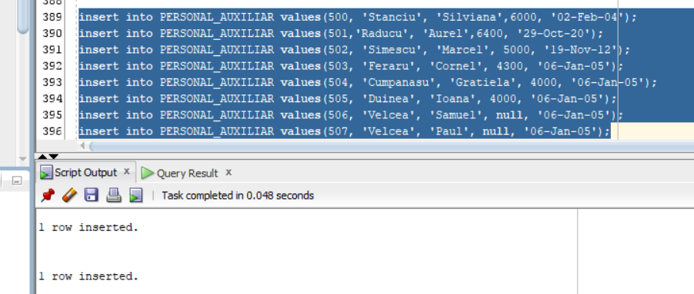

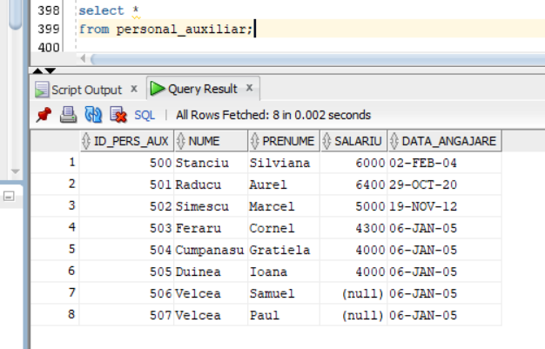

**9)** **PREDA:**

|  |
| --- |
| --sport  insert into PREDA values(100, 200);  insert into PREDA values(101, 200);  --mate  insert into PREDA values(102, 201);  insert into PREDA values(103, 201);  insert into PREDA values(104, 201);  insert into PREDA values(106, 201);  --info  insert into PREDA values(105, 202);  insert into PREDA values(106, 202);  insert into PREDA values(102, 202);  --fizica  insert into PREDA values(107, 203);  insert into PREDA values(108, 203);  --chimie  insert into PREDA values(109, 204);  insert into PREDA values(111, 204);  --biologie  insert into PREDA values(110, 205);  insert into PREDA values(111, 205);  --romana  insert into PREDA values(112, 206);  insert into PREDA values(113, 206);  insert into PREDA values(114, 206);  --istorie  insert into PREDA values(115, 207);  insert into PREDA values(116, 207);  insert into PREDA values(117, 207);  --geografie  insert into PREDA values(118, 208);  insert into PREDA values(119, 208);  insert into PREDA values(117, 208);  --logica  insert into PREDA values(120, 209);  insert into PREDA values(102, 209);  --engleza  insert into PREDA values(121, 210);  insert into PREDA values(112, 210);  insert into PREDA values(123, 210);  --franceza  insert into PREDA values(123, 211); |

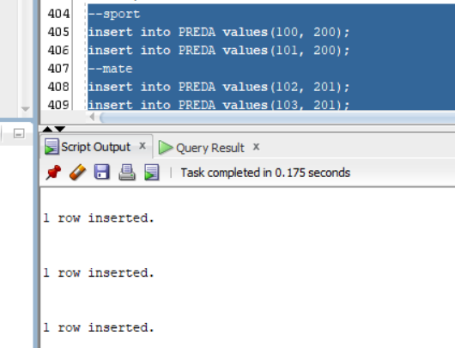

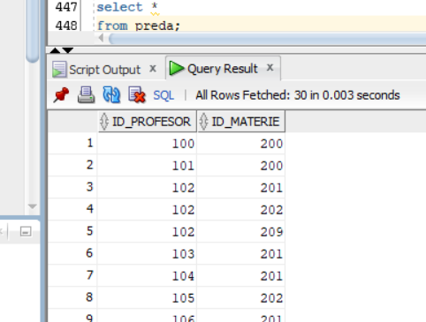

**10)** **SE_STUDIAZA:**

|  |
| --- |
| insert into  SE_STUDIAZA values(401,200, 101, vector_coloana(t_imb_subcoloana('08:00'),t_imb_subcoloana('08:00'),t_imb_subcoloana(),t_imb_subcoloana(),t_imb_subcoloana()));  insert into  SE_STUDIAZA values(401,201, 102, vector_coloana(t_imb_subcoloana('09:00'),t_imb_subcoloana('11:00'),t_imb_subcoloana('09:00'),t_imb_subcoloana('08:00','10:00'),t_imb_subcoloana()));  insert into  SE_STUDIAZA values(401,202, 106, vector_coloana(t_imb_subcoloana('10:00'),t_imb_subcoloana('10:00'),t_imb_subcoloana(),t_imb_subcoloana(),t_imb_subcoloana('08:00')));  insert into  SE_STUDIAZA values(401,202, 105, vector_coloana(t_imb_subcoloana(),t_imb_subcoloana(),t_imb_subcoloana('08:00'),t_imb_subcoloana(),t_imb_subcoloana('09:00')));  insert into  SE_STUDIAZA values(401,203, 107, vector_coloana(t_imb_subcoloana('11:00'),t_imb_subcoloana(),t_imb_subcoloana('10:00'),t_imb_subcoloana(),t_imb_subcoloana()));  insert into  SE_STUDIAZA values(401,204, 109, vector_coloana(t_imb_subcoloana(),t_imb_subcoloana(),t_imb_subcoloana('11:00'),t_imb_subcoloana(),t_imb_subcoloana()));  insert into  SE_STUDIAZA values(401,205, 110, vector_coloana(t_imb_subcoloana(),t_imb_subcoloana(),t_imb_subcoloana(),t_imb_subcoloana('11:00'),t_imb_subcoloana()));  insert into  SE_STUDIAZA values(401,206, 112, vector_coloana(t_imb_subcoloana(),t_imb_subcoloana(),t_imb_subcoloana(),t_imb_subcoloana('09:00','12:00'),t_imb_subcoloana('10:00','11:00')));  insert into  SE_STUDIAZA values(401,210, 112, vector_coloana(t_imb_subcoloana(),t_imb_subcoloana('09:00'),t_imb_subcoloana(),t_imb_subcoloana(),t_imb_subcoloana()));  insert into  SE_STUDIAZA values(402,200, 100, vector_coloana(t_imb_subcoloana(),t_imb_subcoloana('08:00'),t_imb_subcoloana('08:00'),t_imb_subcoloana(),t_imb_subcoloana()));  insert into  SE_STUDIAZA values(402,201, 106, vector_coloana(t_imb_subcoloana('08:00','09:00','11:00'),t_imb_subcoloana(),t_imb_subcoloana('09:00'),t_imb_subcoloana('12:00'),t_imb_subcoloana()));  insert into  SE_STUDIAZA values(402,202, 106, vector_coloana(t_imb_subcoloana(),t_imb_subcoloana('11:00'),t_imb_subcoloana(),t_imb_subcoloana(),t_imb_subcoloana('09:00','10:00')));  insert into  SE_STUDIAZA values(402,202, 102, vector_coloana(t_imb_subcoloana(),t_imb_subcoloana('10:00'),t_imb_subcoloana(),t_imb_subcoloana(),t_imb_subcoloana('08:00')));  insert into  SE_STUDIAZA values(402,203, 108, vector_coloana(t_imb_subcoloana('10:00'),t_imb_subcoloana(),t_imb_subcoloana('10:00'),t_imb_subcoloana(),t_imb_subcoloana()));  insert into  SE_STUDIAZA values(402,204, 111, vector_coloana(t_imb_subcoloana(),t_imb_subcoloana(),t_imb_subcoloana('11:00'),t_imb_subcoloana(),t_imb_subcoloana()));  insert into  SE_STUDIAZA values(402,205, 110, vector_coloana(t_imb_subcoloana(),t_imb_subcoloana(),t_imb_subcoloana(),t_imb_subcoloana('08:00'),t_imb_subcoloana()));  insert into  SE_STUDIAZA values(402,206, 113, vector_coloana(t_imb_subcoloana(),t_imb_subcoloana(),t_imb_subcoloana(),t_imb_subcoloana('09:00','10:00','11:00'),t_imb_subcoloana('11:00')));  insert into  SE_STUDIAZA values(402,210, 121, vector_coloana(t_imb_subcoloana(),t_imb_subcoloana('09:00'),t_imb_subcoloana(),t_imb_subcoloana(),t_imb_subcoloana()));  insert into  SE_STUDIAZA values(403,200, 100, vector_coloana(t_imb_subcoloana(),t_imb_subcoloana('11:00'),t_imb_subcoloana(),t_imb_subcoloana(),t_imb_subcoloana()));  insert into  SE_STUDIAZA values(403,201, 103, vector_coloana(t_imb_subcoloana('08:00','09:00','11:00'),t_imb_subcoloana(),t_imb_subcoloana('10:00','11:00'),t_imb_subcoloana('10:00'),t_imb_subcoloana('10:00')));  insert into  SE_STUDIAZA values(403,202, 105, vector_coloana(t_imb_subcoloana(),t_imb_subcoloana('09:00','10:00'),t_imb_subcoloana(),t_imb_subcoloana('09:00','11:00'),t_imb_subcoloana('08:00','11:00')));  insert into  SE_STUDIAZA values(403,203, 107, vector_coloana(t_imb_subcoloana(),t_imb_subcoloana('08:00'),t_imb_subcoloana(),t_imb_subcoloana(),t_imb_subcoloana()));  insert into  SE_STUDIAZA values(403,204, 109, vector_coloana(t_imb_subcoloana(),t_imb_subcoloana(),t_imb_subcoloana('08:00'),t_imb_subcoloana(),t_imb_subcoloana()));  insert into  SE_STUDIAZA values(403,205, 110, vector_coloana(t_imb_subcoloana(),t_imb_subcoloana(),t_imb_subcoloana('09:00'),t_imb_subcoloana(),t_imb_subcoloana()));  insert into  SE_STUDIAZA values(403,206, 114, vector_coloana(t_imb_subcoloana('10:00'),t_imb_subcoloana(),t_imb_subcoloana(),t_imb_subcoloana(),t_imb_subcoloana('09:00')));  insert into  SE_STUDIAZA values(403,210, 121, vector_coloana(t_imb_subcoloana(),t_imb_subcoloana(),t_imb_subcoloana(),t_imb_subcoloana('08:00'),t_imb_subcoloana()));  insert into  SE_STUDIAZA values(404,200, 101, vector_coloana(t_imb_subcoloana(),t_imb_subcoloana('11:00'),t_imb_subcoloana(),t_imb_subcoloana(),t_imb_subcoloana()));  insert into  SE_STUDIAZA values(404,201, 104, vector_coloana(t_imb_subcoloana('08:00','09:00','10:00'),t_imb_subcoloana('10:00'),t_imb_subcoloana('09:00'),t_imb_subcoloana('10:00'),t_imb_subcoloana('08:00')));  insert into  SE_STUDIAZA values(404,202, 102, vector_coloana(t_imb_subcoloana(),t_imb_subcoloana('09:00'),t_imb_subcoloana('10:00','11:00'),t_imb_subcoloana('09:00','11:00'),t_imb_subcoloana('09:00','10:00','11:00')));  insert into  SE_STUDIAZA values(404,206, 114, vector_coloana(t_imb_subcoloana('11:00'),t_imb_subcoloana(),t_imb_subcoloana('08:00'),t_imb_subcoloana('08:00'),t_imb_subcoloana()));  insert into  SE_STUDIAZA values(404,210, 123, vector_coloana(t_imb_subcoloana(),t_imb_subcoloana('08:00'),t_imb_subcoloana(),t_imb_subcoloana(),t_imb_subcoloana()));  insert into  SE_STUDIAZA values(405,201, 102, vector_coloana(t_imb_subcoloana('08:00'),t_imb_subcoloana('08:00'),t_imb_subcoloana(),t_imb_subcoloana(),t_imb_subcoloana()));  insert into  SE_STUDIAZA values(405,201, 104, vector_coloana(t_imb_subcoloana(),t_imb_subcoloana('09:00'),t_imb_subcoloana(),t_imb_subcoloana('09:00','11:00'),t_imb_subcoloana()));  insert into  SE_STUDIAZA values(405,202, 105, vector_coloana(t_imb_subcoloana('09:00','10:00'),t_imb_subcoloana('11:00'),t_imb_subcoloana('10:00'),t_imb_subcoloana('08:00'),t_imb_subcoloana('10:00')));  insert into  SE_STUDIAZA values(405,206, 112, vector_coloana(t_imb_subcoloana(),t_imb_subcoloana(),t_imb_subcoloana('08:00','09:00'),t_imb_subcoloana(),t_imb_subcoloana('09:00')));  insert into SE_STUDIAZA values(406, 200, 100, vector_coloana(t_imb_subcoloana(),t_imb_subcoloana(),t_imb_subcoloana(),t_imb_subcoloana(),t_imb_subcoloana('16:00','17:00')));  insert into  SE_STUDIAZA values(406,207, 115, vector_coloana(t_imb_subcoloana('14:00','16:00','17:00'),t_imb_subcoloana(),t_imb_subcoloana(),t_imb_subcoloana(),t_imb_subcoloana()));  insert into  SE_STUDIAZA values(406,207, 117, vector_coloana(t_imb_subcoloana(),t_imb_subcoloana('17:00'),t_imb_subcoloana('15:00'),t_imb_subcoloana(),t_imb_subcoloana()));  insert into SE_STUDIAZA values(406, 206, 112, vector_coloana(t_imb_subcoloana('15:00'),t_imb_subcoloana('14:00'),t_imb_subcoloana('14:00','16:00','17:00'),t_imb_subcoloana(),t_imb_subcoloana()));  insert into SE_STUDIAZA values(406, 208, 118, vector_coloana(t_imb_subcoloana(),t_imb_subcoloana('15:00','16:00','18:00'),t_imb_subcoloana(),t_imb_subcoloana(),t_imb_subcoloana()));  insert into SE_STUDIAZA values(406, 205, 110, vector_coloana(t_imb_subcoloana(),t_imb_subcoloana(),t_imb_subcoloana(),t_imb_subcoloana('14:00','15:00'),t_imb_subcoloana()));  insert into SE_STUDIAZA values(406, 209, 120, vector_coloana(t_imb_subcoloana(),t_imb_subcoloana(),t_imb_subcoloana(),t_imb_subcoloana('16:00'),t_imb_subcoloana()));  insert into SE_STUDIAZA values(406, 209, 102, vector_coloana(t_imb_subcoloana(),t_imb_subcoloana(),t_imb_subcoloana(),t_imb_subcoloana(),t_imb_subcoloana('14:00')));  insert into SE_STUDIAZA values(406, 211, 123, vector_coloana(t_imb_subcoloana(),t_imb_subcoloana(),t_imb_subcoloana(),t_imb_subcoloana('17:00'),t_imb_subcoloana('15:00')));  insert into SE_STUDIAZA values(407, 207, 117, vector_coloana(t_imb_subcoloana(),t_imb_subcoloana(),t_imb_subcoloana(),t_imb_subcoloana('14:00','15:00'),t_imb_subcoloana()));  insert into SE_STUDIAZA values(407, 207, 115, vector_coloana(t_imb_subcoloana(),t_imb_subcoloana(),t_imb_subcoloana('14:00'),t_imb_subcoloana(),t_imb_subcoloana()));  insert into SE_STUDIAZA values(407, 206, 113, vector_coloana(t_imb_subcoloana('14:00','15:00'),t_imb_subcoloana(),t_imb_subcoloana(),t_imb_subcoloana(),t_imb_subcoloana()));  insert into SE_STUDIAZA values(407, 208, 118, vector_coloana(t_imb_subcoloana(),t_imb_subcoloana('14:00','17:00'),t_imb_subcoloana(),t_imb_subcoloana(),t_imb_subcoloana()));  insert into SE_STUDIAZA values(407, 208, 117, vector_coloana(t_imb_subcoloana(),t_imb_subcoloana(),t_imb_subcoloana('16:00'),t_imb_subcoloana(),t_imb_subcoloana()));  insert into SE_STUDIAZA values(407, 208, 119, vector_coloana(t_imb_subcoloana(),t_imb_subcoloana(),t_imb_subcoloana('15:00'),t_imb_subcoloana(),t_imb_subcoloana()));  insert into SE_STUDIAZA values(408, 211, 123, vector_coloana(t_imb_subcoloana('14:00', '15:00'),t_imb_subcoloana(),t_imb_subcoloana(),t_imb_subcoloana(),t_imb_subcoloana()));  insert into SE_STUDIAZA values(408, 209, 120, vector_coloana(t_imb_subcoloana(),t_imb_subcoloana(),t_imb_subcoloana('14:00'),t_imb_subcoloana(),t_imb_subcoloana()));  insert into SE_STUDIAZA values(409, 209, 102, vector_coloana(t_imb_subcoloana(),t_imb_subcoloana(),t_imb_subcoloana('14:00'),t_imb_subcoloana(),t_imb_subcoloana()));  insert into SE_STUDIAZA values(409, 207, 117, vector_coloana(t_imb_subcoloana('14:00'),t_imb_subcoloana(),t_imb_subcoloana(),t_imb_subcoloana(),t_imb_subcoloana('14:00','15:00','16:00','17:00')));  insert into SE_STUDIAZA values(410, 211, 123, vector_coloana(t_imb_subcoloana('08:00','09:00'),t_imb_subcoloana(),t_imb_subcoloana(),t_imb_subcoloana(),t_imb_subcoloana()));  insert into SE_STUDIAZA values(410, 210, 121, vector_coloana(t_imb_subcoloana(),t_imb_subcoloana('08:00'),t_imb_subcoloana(),t_imb_subcoloana(),t_imb_subcoloana()));  insert into SE_STUDIAZA values(410, 207, 117, vector_coloana(t_imb_subcoloana('10:00'),t_imb_subcoloana('09:00','10:00'),t_imb_subcoloana(),t_imb_subcoloana(),t_imb_subcoloana()));  insert into SE_STUDIAZA values(410, 207, 115, vector_coloana(t_imb_subcoloana(),t_imb_subcoloana(),t_imb_subcoloana('08:00'),t_imb_subcoloana(),t_imb_subcoloana()));  insert into SE_STUDIAZA values(410, 208, 118, vector_coloana(t_imb_subcoloana(),t_imb_subcoloana(),t_imb_subcoloana(),t_imb_subcoloana('08:00'),t_imb_subcoloana()));  insert into SE_STUDIAZA values(410, 206, 114, vector_coloana(t_imb_subcoloana(),t_imb_subcoloana(),t_imb_subcoloana(),t_imb_subcoloana(),t_imb_subcoloana('08:00')));  insert into SE_STUDIAZA values(411, 200, 101, vector_coloana(t_imb_subcoloana('14:00','15:00'),t_imb_subcoloana(),t_imb_subcoloana(),t_imb_subcoloana(),t_imb_subcoloana())); |

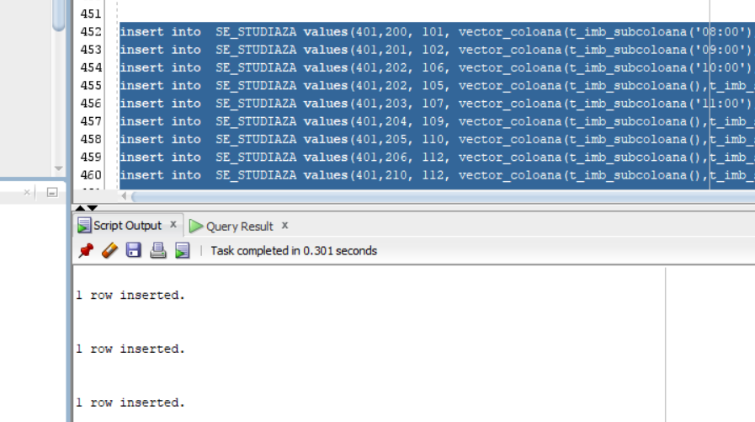

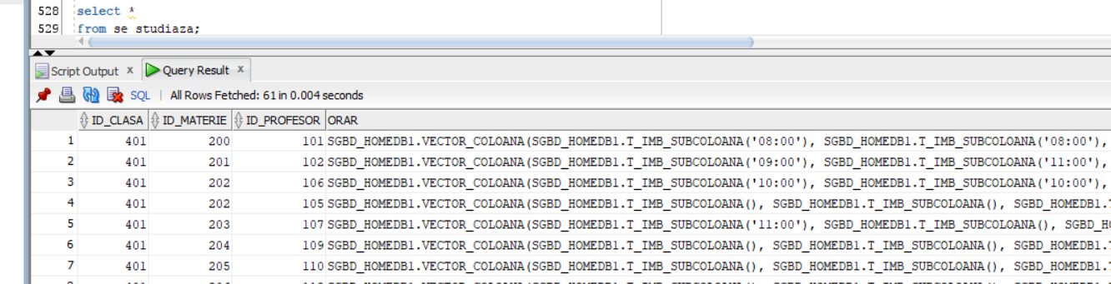

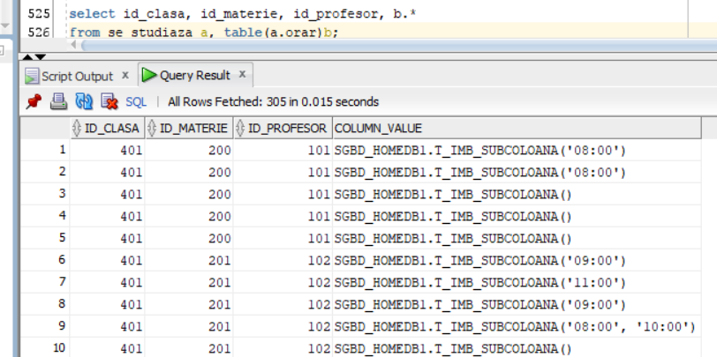

*Aplicații de probare dacă există suprapuneri:*

|  |
| --- |
| ---APLICATIE DE PROBARE DACA FIECARE PROFESOR NU PREDA ALTE MATERII IN AFARA DE CELE PE CARE LE STIE:  select s.id_clasa, s.id_profesor, s.id_materie  from se_studiaza s  where not exists  (  select 1  from preda p  where p.id_profesor=s.id_profesor and p.id_materie=s.id_materie  );  ---APLICATIE DE PROBARE DACA EXISTA SUPRAPUNERI IN ORAR pentru acelasi profesor in clase diferite:  DECLARE      TYPE rec IS RECORD (id_clasa NUMBER, id_materie NUMBER, id_profesor NUMBER, orar_pentru_o_zi t_imb_subcoloana );      TYPE tab_imb IS TABLE OF rec;      tb1 tab_imb;      tb2 tab_imb;  BEGIN  FOR contor in 1..5 LOOP      tb1:=tab_imb();      tb2:=tab_imb();      FOR r IN (SELECT id_clasa, id_materie, id_profesor, orar FROM SE_STUDIAZA) LOOP              tb1.EXTEND;              tb1(tb1.LAST).id_clasa:=r.id_clasa;              tb1(tb1.LAST).id_materie:=r.id_materie;              tb1(tb1.LAST).id_profesor:=r.id_profesor;              tb1(tb1.LAST).orar_pentru_o_zi:=r.orar(contor);      END LOOP;      FOR r IN (SELECT id_clasa, id_materie, id_profesor, orar FROM SE_STUDIAZA) LOOP              tb2.EXTEND;              tb2(tb2.LAST).id_clasa:=r.id_clasa;              tb2(tb2.LAST).id_materie:=r.id_materie;              tb2(tb2.LAST).id_profesor:=r.id_profesor;              tb2(tb2.LAST).orar_pentru_o_zi:=r.orar(contor);      END LOOP;      FOR i IN 1..tb1.COUNT LOOP        FOR j IN 1..tb2.COUNT LOOP          IF tb1(i).id_clasa<tb2(j).id_clasa and tb1(i).id_profesor=tb2(j).id_profesor THEN             IF tb1(i).orar_pentru_o_zi.count<>0 and tb2(j).orar_pentru_o_zi.count<>0 THEN                FOR k1 IN 1..tb1(i).orar_pentru_o_zi.count LOOP                  FOR k2 IN 1..tb2(j).orar_pentru_o_zi.count LOOP                    IF  tb1(i).orar_pentru_o_zi(k1)=  tb2(j).orar_pentru_o_zi(k2) THEN                          DBMS_OUTPUT.PUT_LINE('Exista o suprapunere pentru profesorul '||tb1(i).id_profesor||' la clasele:'||tb1(i).id_clasa||' si '||tb2(j).id_clasa||', la ora '||tb1(i).orar_pentru_o_zi(k1)||' si ziua '||contor||' a saptamanii.');                    END IF;                  END LOOP;                END LOOP;              END IF;          END IF;        END LOOP;      END LOOP;  END LOOP;  END;  /  ---APLICATIE DE PROBARE DACA EXISTA SUPRAPUNERI IN ORAR pentru acelasi profesor in aceeasi clasa (la materii diferite):  DECLARE      TYPE rec IS RECORD (id_clasa NUMBER, id_materie NUMBER, id_profesor NUMBER, orar_pentru_o_zi t_imb_subcoloana );      TYPE tab_imb IS TABLE OF rec;      tb1 tab_imb;  BEGIN  FOR contor in 1..5 LOOP      tb1:=tab_imb();      FOR r IN (SELECT id_clasa, id_materie, id_profesor, orar FROM SE_STUDIAZA) LOOP              tb1.EXTEND;              tb1(tb1.LAST).id_clasa:=r.id_clasa;              tb1(tb1.LAST).id_materie:=r.id_materie;              tb1(tb1.LAST).id_profesor:=r.id_profesor;              tb1(tb1.LAST).orar_pentru_o_zi:=r.orar(contor);      END LOOP;      FOR i IN 1..tb1.COUNT LOOP        FOR j IN 1..tb1.COUNT LOOP          IF tb1(i).id_clasa=tb1(j).id_clasa and tb1(i).id_profesor=tb1(j).id_profesor and tb1(i).id_materie<tb1(j).id_materie THEN             IF tb1(i).orar_pentru_o_zi.count<>0 and tb1(j).orar_pentru_o_zi.count<>0 THEN                FOR k1 IN 1..tb1(i).orar_pentru_o_zi.count LOOP                  FOR k2 IN 1..tb1(j).orar_pentru_o_zi.count LOOP                    IF  tb1(i).orar_pentru_o_zi(k1)=  tb1(j).orar_pentru_o_zi(k2) THEN                          DBMS_OUTPUT.PUT_LINE('Exista o suprapunere pentru profesorul '||tb1(i).id_profesor||' la clasa '||tb1(i).id_clasa||', la materiile:'||tb1(i).id_materie||' si '||tb1(j).id_materie||', la ora '||tb1(i).orar_pentru_o_zi(k1)||' si ziua '||contor||' a saptamanii.');                    END IF;                  END LOOP;                END LOOP;              END IF;          END IF;        END LOOP;      END LOOP;  END LOOP;  END;  /  ---APLICATIE DE PROBARE DACA EXISTA SUPRAPUNERI IN ORAR pentru profesori diferiti in aceeasi clasa:  DECLARE      TYPE rec IS RECORD (id_clasa NUMBER, id_materie NUMBER, id_profesor NUMBER, orar_pentru_o_zi t_imb_subcoloana );      TYPE tab_imb IS TABLE OF rec;      tb1 tab_imb;      tb2 tab_imb;  BEGIN  FOR contor in 1..5 LOOP      tb1:=tab_imb();      tb2:=tab_imb();      FOR r IN (SELECT id_clasa, id_materie, id_profesor, orar FROM SE_STUDIAZA) LOOP              tb1.EXTEND;              tb1(tb1.LAST).id_clasa:=r.id_clasa;              tb1(tb1.LAST).id_materie:=r.id_materie;              tb1(tb1.LAST).id_profesor:=r.id_profesor;              tb1(tb1.LAST).orar_pentru_o_zi:=r.orar(contor);      END LOOP;      FOR r IN (SELECT id_clasa, id_materie, id_profesor, orar FROM SE_STUDIAZA) LOOP              tb2.EXTEND;              tb2(tb2.LAST).id_clasa:=r.id_clasa;              tb2(tb2.LAST).id_materie:=r.id_materie;              tb2(tb2.LAST).id_profesor:=r.id_profesor;              tb2(tb2.LAST).orar_pentru_o_zi:=r.orar(contor);      END LOOP;      FOR i IN 1..tb1.COUNT LOOP        FOR j IN 1..tb2.COUNT LOOP          IF tb1(i).id_clasa=tb2(j).id_clasa and tb1(i).id_profesor<tb2(j).id_profesor  THEN             IF tb1(i).orar_pentru_o_zi.count<>0 and tb2(j).orar_pentru_o_zi.count<>0 THEN                FOR k1 IN 1..tb1(i).orar_pentru_o_zi.count LOOP                  FOR k2 IN 1..tb2(j).orar_pentru_o_zi.count LOOP                    IF  tb1(i).orar_pentru_o_zi(k1)=  tb2(j).orar_pentru_o_zi(k2) THEN                          DBMS_OUTPUT.PUT_LINE('Exista o suprapunere pentru profesorii:'||tb1(i).id_profesor||' si '||tb2(j).id_profesor||', la clasa '||tb1(i).id_clasa||', la ora '||tb1(i).orar_pentru_o_zi(k1)||' si ziua '||contor||' a saptamanii.');                    END IF;                  END LOOP;                END LOOP;              END IF;          END IF;        END LOOP;      END LOOP;  END LOOP;  END;  / |

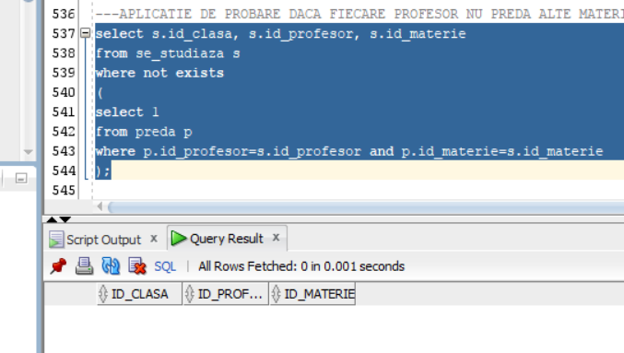

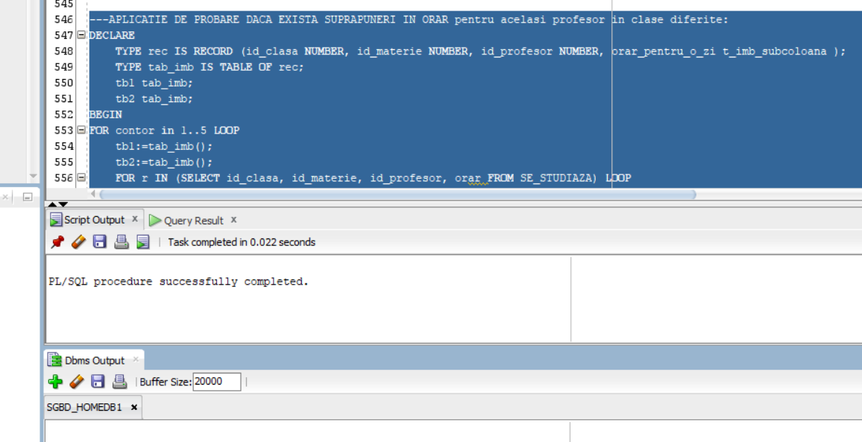

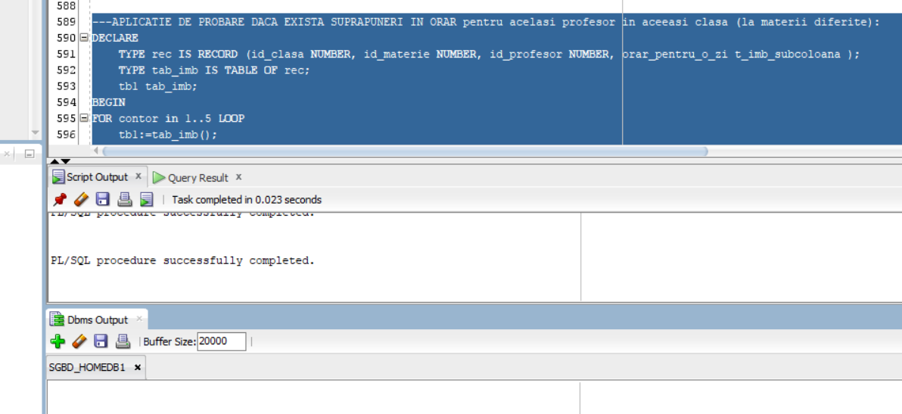

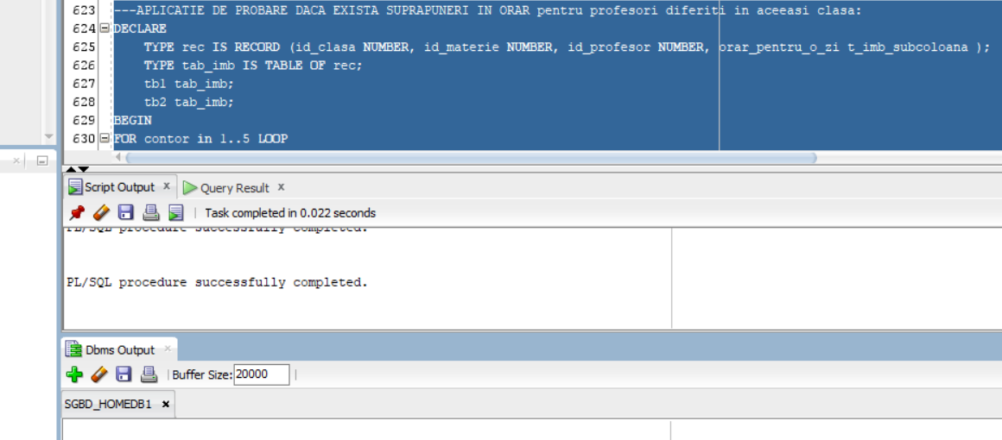

*Aplicațiile nu întorc ceva, deci nu există suprapuneri!*

**11)** **PUNE_NOTA:**

|  |
| --- |
| DECLARE  random_date date;  start_date date:=to_date('01-Sep-2023');  end_date date:=to_date('30-Jun-2024');  total_days number:=end_date - start_date;  nota number(2);  ok number(2);  BEGIN  FOR c1 in (select id_elev a1, id_clasa a2 from elev) LOOP         FOR c2 in (select id_materie b2, id_profesor b3, orar b4 from se_studiaza where id_clasa=c1.a2) LOOP                FOR j IN 1..5 LOOP                      IF c2.b4(j).count<>0 THEN                         FOR i IN 1..2 LOOP                                random_date:=start_date + trunc(DBMS_RANDOM.VALUE(0, total_days + 1));                                ok:=0;                                CASE                                WHEN j=1 THEN                                      WHILE to_char(random_date, 'DY')<>'MON'LOOP                                        random_date:=start_date + trunc(DBMS_RANDOM.VALUE(0, total_days + 1));                                      END LOOP;                                      nota:=trunc(DBMS_RANDOM.VALUE(1, 11));                                      select count(*) INTO ok                                      from pune_nota                                      where id_profesor=c2.b3 and id_materie=c2.b2 and id_elev=c1.a1 and data=random_date;                                      IF ok=0 and random_date NOT IN ('25-Dec-2023','01-Jan-2024', '05-May-2024') THEN                                          --DBMS_OUTPUT.PUT_LINE(c2.b3||' '||c2.b2||' '||c1.a1||' '||j||' '||random_date||' '||nota);                                          insert into PUNE_NOTA values(c2.b3, c2.b2, c1.a1, random_date, nota);                                      END IF;                                WHEN j=2 THEN                                      WHILE to_char(random_date, 'DY')<>'TUE'LOOP                                        random_date:=start_date + trunc(DBMS_RANDOM.VALUE(0, total_days + 1));                                      END LOOP;                                      nota:=trunc(DBMS_RANDOM.VALUE(1, 11));                                      select count(*) INTO ok                                      from pune_nota                                      where id_profesor=c2.b3 and id_materie=c2.b2 and id_elev=c1.a1 and data=random_date;                                      IF ok=0 and random_date NOT IN ('25-Dec-2023','01-Jan-2024', '05-May-2024') THEN                                          --DBMS_OUTPUT.PUT_LINE(c2.b3||' '||c2.b2||' '||c1.a1||' '||j||' '||random_date||' '||nota);                                          insert into PUNE_NOTA values(c2.b3, c2.b2, c1.a1, random_date, nota);                                      END IF;                                WHEN j=3 THEN                                      WHILE to_char(random_date, 'DY')<>'WED'LOOP                                        random_date:=start_date + trunc(DBMS_RANDOM.VALUE(0, total_days + 1));                                      END LOOP;                                      nota:=trunc(DBMS_RANDOM.VALUE(1, 11));                                      select count(*) INTO ok                                      from pune_nota                                      where id_profesor=c2.b3 and id_materie=c2.b2 and id_elev=c1.a1 and data=random_date;                                      IF ok=0 and random_date NOT IN ('25-Dec-2023','01-Jan-2024', '05-May-2024') THEN                                          --DBMS_OUTPUT.PUT_LINE(c2.b3||' '||c2.b2||' '||c1.a1||' '||j||' '||random_date||' '||nota);                                          insert into PUNE_NOTA values(c2.b3, c2.b2, c1.a1, random_date, nota);                                      END IF;                                WHEN j=4 THEN                                      WHILE to_char(random_date, 'DY')<>'THU'LOOP                                        random_date:=start_date + trunc(DBMS_RANDOM.VALUE(0, total_days + 1));                                      END LOOP;                                      nota:=trunc(DBMS_RANDOM.VALUE(1, 11));                                      select count(*) INTO ok                                      from pune_nota                                      where id_profesor=c2.b3 and id_materie=c2.b2 and id_elev=c1.a1 and data=random_date;                                      IF ok=0 and random_date NOT IN ('25-Dec-2023','01-Jan-2024', '05-May-2024') THEN                                          --DBMS_OUTPUT.PUT_LINE(c2.b3||' '||c2.b2||' '||c1.a1||' '||j||' '||random_date||' '||nota);                                          insert into PUNE_NOTA values(c2.b3, c2.b2, c1.a1, random_date, nota);                                      END IF;                                ELSE                                      WHILE to_char(random_date, 'DY')<> 'FRI' LOOP                                        random_date:=start_date + trunc(DBMS_RANDOM.VALUE(0, total_days + 1));                                      END LOOP;                                      nota:=trunc(DBMS_RANDOM.VALUE(1, 11));                                      select count(*) INTO ok                                      from pune_nota                                      where id_profesor=c2.b3 and id_materie=c2.b2 and id_elev=c1.a1 and data=random_date;                                      IF ok=0 and random_date NOT IN ('25-Dec-2023','01-Jan-2024', '05-May-2024') THEN                                          --DBMS_OUTPUT.PUT_LINE(c2.b3||' '||c2.b2||' '||c1.a1||' '||j||' '||random_date||' '||nota);                                          insert into PUNE_NOTA values(c2.b3, c2.b2, c1.a1, random_date, nota);                                      END IF;                          END CASE;                      END LOOP;                  END IF;          END LOOP;      END LOOP;  END LOOP;  END;  /  insert into PUNE_NOTA values (100,200,114,'07-Nov-2023',10);  insert into PUNE_NOTA values (111,205,119,'02-May-2024',8); |

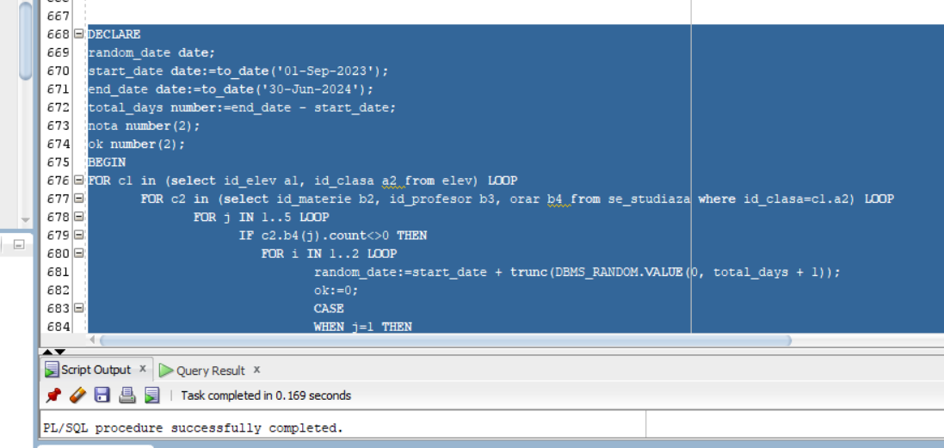

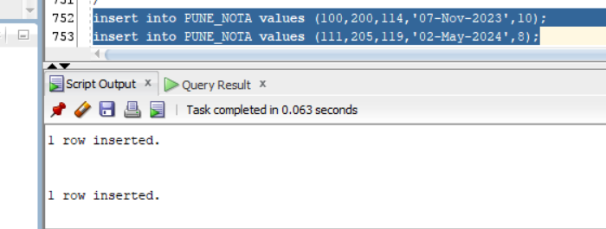

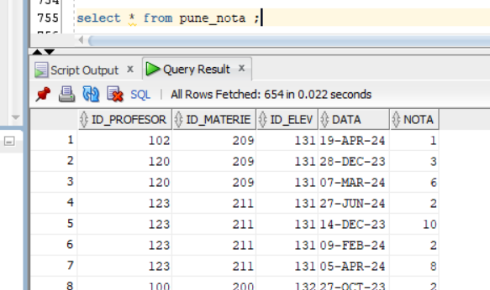

*Actualizare absențe și medie_purtare:*

|  |
| --- |
| ---Actualizare absente si medie_purtare:  DECLARE  cod number(4);  BEGIN  FOR i IN 1..15 LOOP      select trunc(DBMS_RANDOM.VALUE(114, 145)) INTO cod      from DUAL;      update elev      set medie_purtare=medie_purtare-1      where id_elev=cod;      select trunc(DBMS_RANDOM.VALUE(114, 145)) INTO cod      from DUAL;      update elev      set numar_absente=numar_absente+1      where id_elev=cod;  END LOOP;  END;  / |

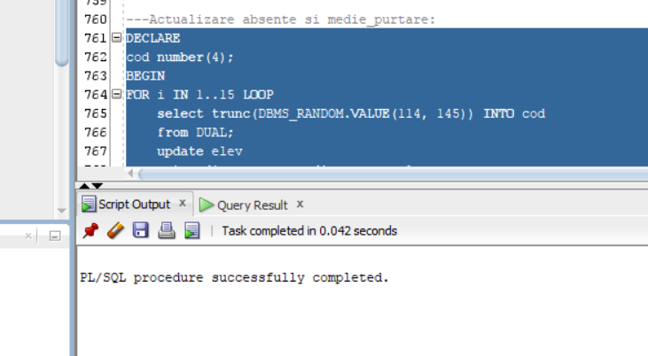

*Actualizam medie_generala in funcție de notele inserate:*

|  |
| --- |
| ---ACTUALIZARE medie-generala IN FUNCTIE DE NOTELE INSERATE:  DECLARE  suma number(4);  numar number(2);  medie number(4,2);  exista number(4);  BEGIN  FOR c1 in (select id_clasa a1 from clasa) LOOP      select count(id_materie) INTO numar      from(      select distinct id_materie      from se_studiaza      where id_clasa=c1.a1);      numar:=numar+1;--luam in calcul si nota la purtare      FOR c2 in (select id_elev b1, medie_purtare b2 from elev where id_clasa=c1.a1) LOOP          suma:=c2.b2;--luam in calcul si nota la purtare          FOR c3 in (select distinct id_materie d1 from se_studiaza where id_clasa=c1.a1) LOOP                  select count(*) INTO exista                  from pune_nota                  where id_materie=c3.d1 and id_elev=c2.b1;                  IF exista<>0 THEN                      select round(avg(nota)) INTO medie                      from pune_nota                      where id_materie=c3.d1 and id_elev=c2.b1;                      suma:=suma+medie;                  END IF;          END LOOP;          update elev          set medie_generala=suma/numar          where id_elev=c2.b1;      END LOOP;  END LOOP;  END;  / |

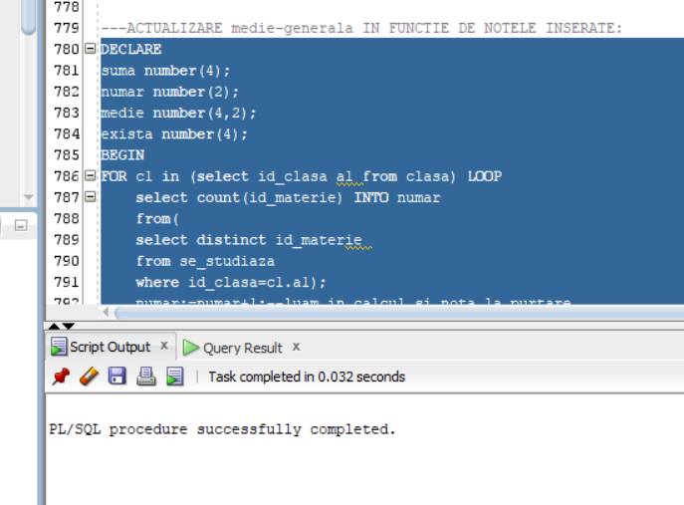

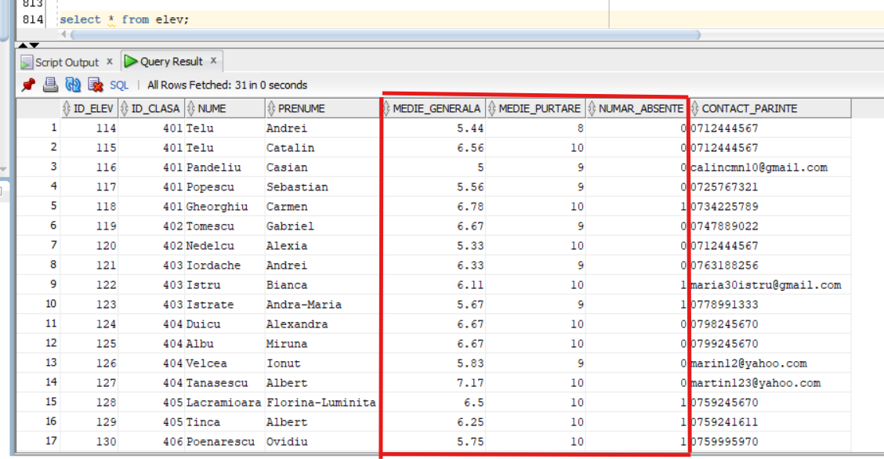

**12)** **PRIMESTE:**

|  |
| --- |
| DECLARE  BEGIN  FOR c1 in (select id_elev a1, id_clasa a2 , medie_generala a3, medie_purtare a4, numar_absente a5 from elev) LOOP  IF c1.a4>=9 and c1.a5<=1 THEN      IF  c1.a3>=5.4 and c1.a3<7 THEN IF c1.a1 mod 2=0 THEN  insert into primeste values(c1.a1, 3, 'cash');                                      ELSE insert into primeste values(c1.a1, 3, 'card');                                      END IF;      ELSIF c1.a3>=7 and c1.a3<9 THEN IF c1.a1 mod 4=0 THEN  insert into primeste values(c1.a1, 2, 'cash');                                      ELSE insert into primeste values(c1.a1, 2, 'card');                                      END IF;             ELSIF c1.a3>=9 THEN IF c1.a1 mod 5=0 THEN  insert into primeste values(c1.a1, 1, 'cash');                                 ELSE insert into primeste values(c1.a1, 1, 'card');                                 END IF;            END IF;  END IF;  END LOOP;  END;  /  insert into primeste values(132, 5, 'cash');  insert into primeste values(140, 5, 'card');  insert into primeste values(128, 4, 'cash');  insert into primeste values(132, 4, 'cash'); |

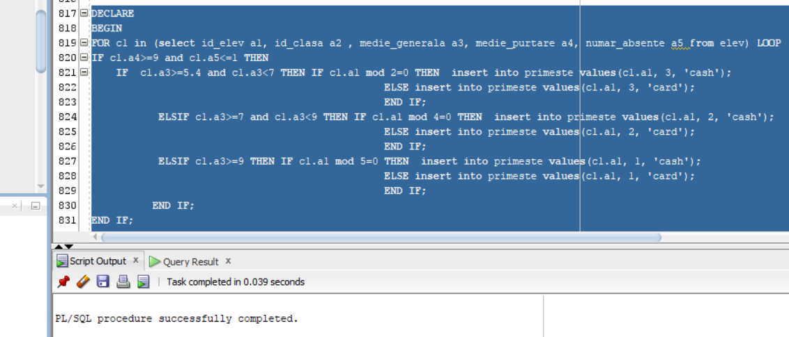

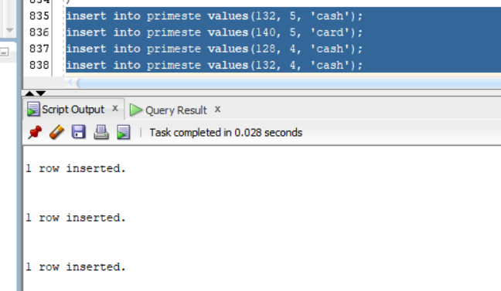

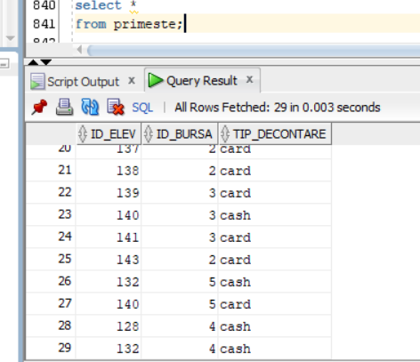

**13)** **ARE:**

|  |
| --- |
| insert into are values(500,600);  insert into are values(500,601);  insert into are values(501,601);  insert into are values(502,602);  insert into are values(502,603);  insert into are values(502,604);  insert into are values(503,603);  insert into are values(503,604);  insert into are values(504,604);  insert into are values(505,605);  insert into are values(506,604);  insert into are values(507,604); |

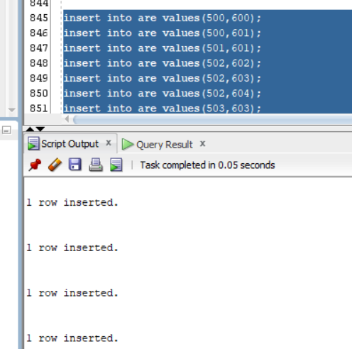

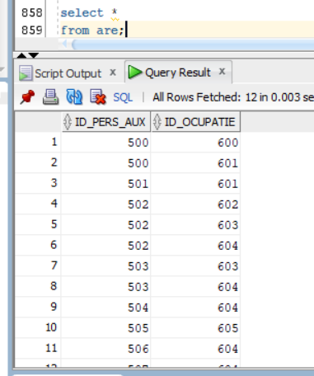

**14)** **ESTE_INGRIJITA_DE:**

|  |
| --- |
| DECLARE  ok number(2);  BEGIN  FOR c1 IN (select id_sala a1 from sala) LOOP       ok:=0;       FOR c2 IN (select id_pers_aux b1 from personal_auxiliar where  id_pers_aux not in(500,501,505,507)) LOOP           IF c1.a1 mod 4 = c2.b1 mod 3 THEN insert into este_ingrijita_de values(c1.a1, c2.b1);           ELSIF ok=0 THEN insert into este_ingrijita_de values(c1.a1, 507); ok:=1;           END IF;       END LOOP;  END LOOP;  END;  / |

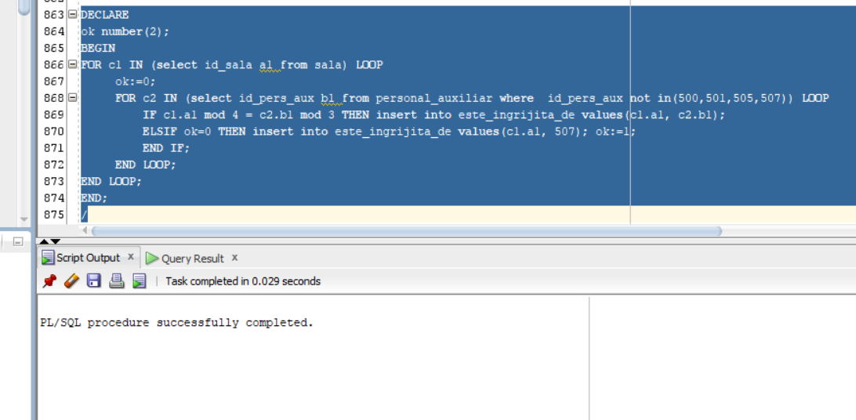

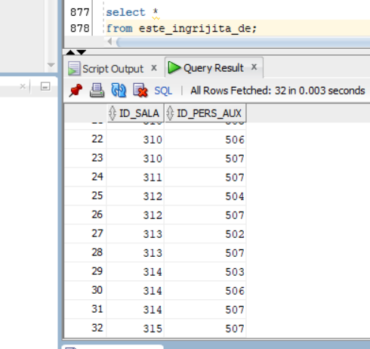

# **O problemă formulată în limbaj natural, rezolvată cu un subprogram stocat independent care utilizează toate cele 3 tipuri de colecții studiate, și apelarea subprogramului**

6. Pentru un nume de profesor (numele de familie), o clasă (denumire și profil), o denumire de materie, o zi de luni pana vineri (șir de caractere de forma ’DY’: ’MON’, ’TUE’ etc.) și o oră (șir de caractere de forma ’ora:00’: ’10:00’, ’11:00’ etc.) date, să se adauge în orar ora respectivă, ținută de profesorul dat, la clasa dată. Se vor trata corespunzător cazurile când profesorul, clasa ori materia nu există sau există mai mult decât o dată, nefăcându-se update-ul. De asemenea, se va semnala și nu se va face update-ul și când materia respectivă nu este una predată de profesorul respectiv ori dacă se suprapune cu altă oră predată de el sau de alt profesor. Problema se va rezolva cu un subprogram stocat independent (procedură stocată) ce folosește toate tipurile de colecții studiate, apelat ulterior în toate modurile posibile (cele 2).

Voi utiliza in rezolvare tipurile: (create type) t_imb_subcoloana (is table of varchar2(50);) si (create type) vector_coloana (is varray(5) of t_imb_subcoloana;), care sunt construite pe baza a 2 dintre colecțiile studiate: tablou imbricat si vector, utilizându-le implicit. Prin moștenire, orice obiect de tipurile de mai sus va avea toate metodele si funcțiile colecțiilor de baza, dar va face si obligatorie substituția doar cu un obiect de același tip. Spun substituție, caci nu se va putea face un update propriu-zis pe un obiect din coloana orar a unei înregistrări, care este de tip vector si nu suporta funcții de forma: table, ci doar pe întreaga coloana, cu un nou obiect.

|  |
| --- |
| CREATE OR REPLACE PROCEDURE actualizare_orar (v_nume IN profesor.nume%type, denumire_clasa IN clasa.denumire%type,  v_profil clasa.profil%type, denumire_materie materie.denumire%type, ziua varchar2, ora varchar2)  IS  contor number(2) := 1;  ok number(1) := 0;--Verific daca ora noua se afla dupa toate celelalte.  ok1 number(1) := 0;--Verificam daca profesorul preda acea materie.  ok2 number(1) := 0;--Verificam daca profesorul preda sau nu la clasa  --respectiva materia respectiva, ca sa stim daca facem insert sau update.  TYPE vector_coduri IS VARRAY(3) OF number(4);  --Pentru modularitate si abstractizare, voi retine id_profesor, id_clasa  --id_materie intr-un vector cu 3 elemente.  v1 vector_coduri := vector_coduri();  TYPE tab_indexat_zile_saptamanii IS TABLE OF number(1) INDEX BY varchar2(3);  --Pentru un acces rapid si pentru simpificarea codului.  t1 tab_indexat_zile_saptamanii;  TYPE tab_indexat_orare IS TABLE OF se_studiaza.orar%type INDEX BY PLS_INTEGER;  t2 tab_indexat_orare;--Toate orarele profesorului respectiv de la toate clasele unde preda in ziua data.  t3  tab_indexat_orare;--Toate orarele profesorilor de la clasa respectiva in ziua data, orare  --doar pentru clasa respectiva.  --TABLOURI IMBRICATE+VECTORI:  t4 t_imb_subcoloana:=t_imb_subcoloana();--Aici vom face reuniunea tuturor  --orelor de predare din t2 si t3. In aceasta reuniune nu trebuie sa se gaseasca  --ora respectiva/data ca parametru.  t5 t_imb_subcoloana := t_imb_subcoloana();--Tabloul care contine doar ora respectiva.  t6 t_imb_subcoloana := t_imb_subcoloana();--Tabloul-intersesctie dintre t5 si t4(trebuie:t6<>t5).  orar_actual se_studiaza.orar%type;--Orarul actual al profesorului pentru clasa si materia respectiva.  orar_nou vector_coloana := vector_coloana(t_imb_subcoloana(),t_imb_subcoloana(),  t_imb_subcoloana(),t_imb_subcoloana(),t_imb_subcoloana()); --Noul orar al profesorului pentru clasa respectiva/Tip vector  exceptie1 EXCEPTION;  exceptie2 EXCEPTION;  BEGIN  t1('MON') := 1; t1('TUE') := 2; t1('WED') := 3;  t1('THU') := 4;t1('FRI') := 5;  v1.extend;  select id_profesor INTO v1(1)  from profesor  where upper(nume) = upper(v_nume);  v1.extend;  select id_clasa INTO v1(2)  from clasa  where upper(denumire) = upper(denumire_clasa) and upper(profil) = upper(v_profil);  v1.extend;  select id_materie INTO v1(3)  from materie  where upper(denumire) = upper(denumire_materie);  select count(*) INTO ok1  from preda  where id_materie = v1(3) and id_profesor = v1(1);  IF ok1 = 0 THEN RAISE exceptie1;  END IF;  select orar BULK COLLECT INTO t2  from se_studiaza  where id_profesor = v1(1);  select orar BULK COLLECT INTO t3  from se_studiaza  where id_clasa = v1(2);  IF t2.count <> 0 THEN     FOR i in 1..t2.last LOOP                 t4 := t4 MULTISET UNION DISTINCT t2(i)(t1(ziua));      END LOOP;  END IF;  IF t3.count <> 0 THEN     FOR i in 1..t3.last LOOP                 t4 := t4 MULTISET UNION DISTINCT t3(i)(t1(ziua));      END LOOP;  END IF;    t5.extend;  t5(1) := ora;  t6 := t4 MULTISET INTERSECT DISTINCT t5;  IF t6 = t5 THEN RAISE exceptie2;  END IF;  select count(*) INTO ok2  from se_studiaza  where id_profesor = v1(1) and id_clasa = v1(2) and id_materie = v1(3);  if ok2 = 0 THEN orar_nou(t1(ziua)).extend; orar_nou(t1(ziua))(1) := ora; insert into SE_STUDIAZA values (v1(2),v1(3),v1(1), orar_nou);  ELSE      select orar INTO orar_actual      from se_studiaza      where id_profesor = v1(1) and id_clasa = v1(2) and id_materie = v1(3);      IF orar_actual(t1(ziua)).count = 0 THEN orar_actual(t1(ziua)).extend; orar_actual(t1(ziua))(1) := ora; orar_nou := orar_actual;      ELSE          FOR i IN 1..5 LOOP              IF i <> t1(ziua) THEN orar_nou(i) := orar_actual(i);              END IF;          END LOOP;          FOR i IN 1..orar_actual(t1(ziua)).last LOOP              IF orar_actual(t1(ziua))(i) < ora THEN orar_nou(t1(ziua)).extend; orar_nou(t1(ziua))(contor) := orar_actual(t1(ziua))(i); contor := contor + 1;              ELSE ok := 1; orar_nou(t1(ziua)).extend; orar_nou(t1(ziua))(contor) := ora; contor := contor + 1;              orar_nou(t1(ziua)).extend; orar_nou(t1(ziua))(contor) := orar_actual(t1(ziua))(i); contor := contor + 1;              END IF;          END LOOP;          IF ok = 0 THEN orar_nou(t1(ziua)).extend; orar_nou(t1(ziua))(contor) := ora;          END IF;      END IF;      update SE_STUDIAZA      set orar = orar_nou      where id_profesor = v1(1) and id_clasa = v1(2) and id_materie = v1(3);  END IF;  DBMS_OUTPUT.PUT_LINE('Orarul a fost actualizat cu succes!');  commit;  EXCEPTION WHEN NO_DATA_FOUND THEN DBMS_OUTPUT.PUT_LINE('Nu exista profesorul, clasa sau materia!');  WHEN TOO_MANY_ROWS THEN DBMS_OUTPUT.PUT_LINE('Exista mai mult de un professor sau o clasa din cele date!');  WHEN exceptie1 THEN DBMS_OUTPUT.PUT_LINE('Profesorul dat nu preda acea materie!');  WHEN exceptie2 THEN DBMS_OUTPUT.PUT_LINE('Exista suprapuneri in orar!');  WHEN OTHERS THEN DBMS_OUTPUT.PUT_LINE('Alta eroare!');  END actualizare_orar;  / |

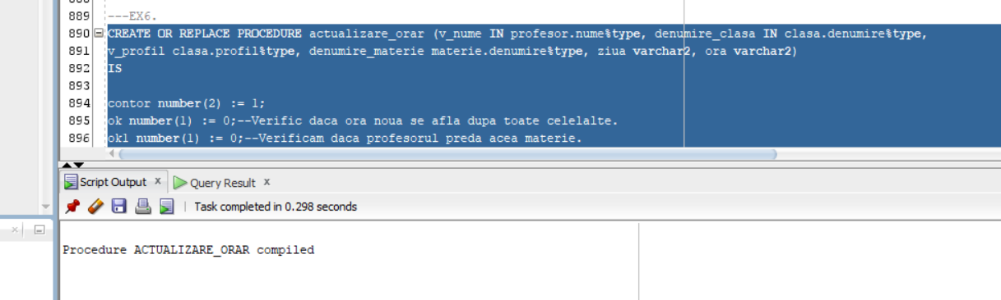

Parametrii la apel: 'Stanciu', '10A', 'mate-info', 'informatica', 'MON', '12:00'.

|  |
| --- |
| EXECUTE actualizare_orar('Stanciu', '10A', 'mate-info', 'informatica', 'MON', '12:00'); |

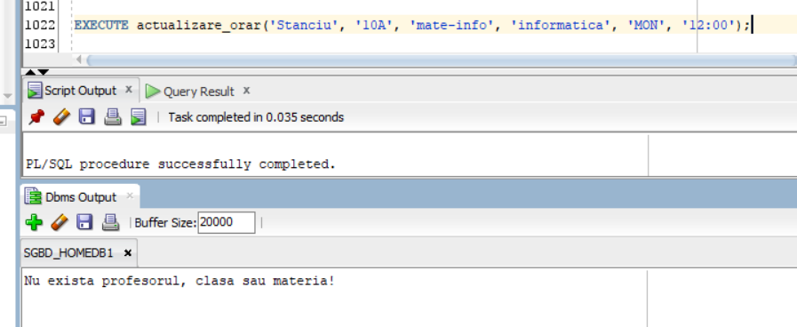

Apelarea s-a făcut in SQL*PLUS, iar rezultatul este bun, întrucât nu exista un profesor cu numele ’Stanciu’:

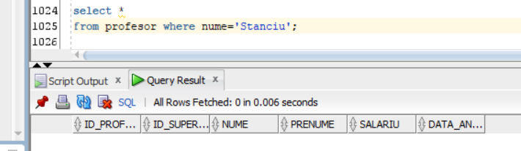

Parametrii la apel: 'Fugulin', '10A', 'mate-info', 'informatica', 'MON', '12:00'.

|  |
| --- |
| EXECUTE actualizare_orar('Fugulin', '10A', 'mate-info', 'informatica', 'MON', '12:00'); |

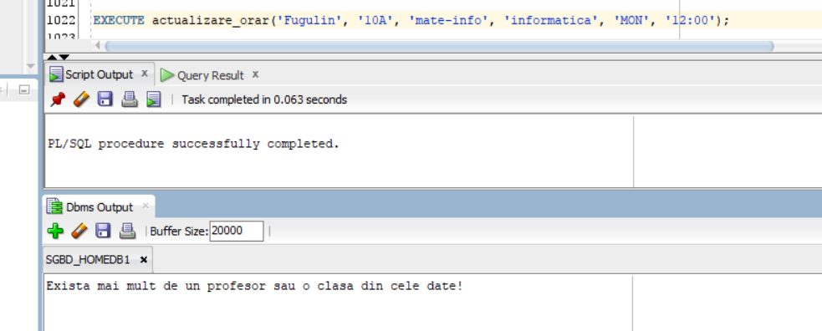

Apelarea s-a făcut in SQL*PLUS, iar rezultatul este bun, întrucât exista 2 profesori cu numele ’Fugulin’:

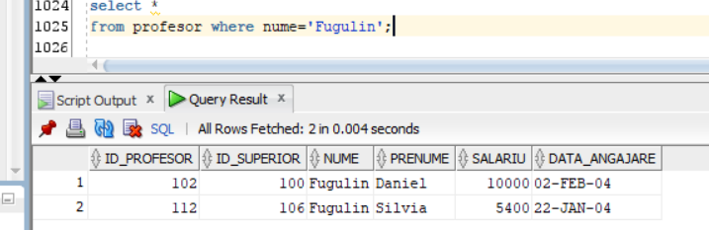

Parametrii la apel: 'Florea', '10A', 'mate-info', 'chimie', 'MON', '12:00'.

|  |
| --- |
| BEGIN  actualizare_orar('Florea', '10A', 'mate-info', 'chimie', 'MON', '12:00');  END;  / |

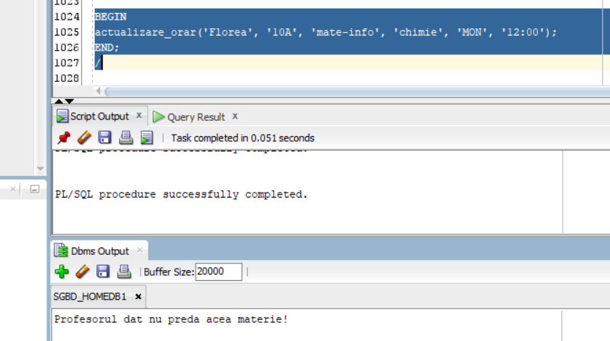

Apelarea s-a făcut in PL/SQL, iar rezultatul este bun, caci Florea preda doar informatica.

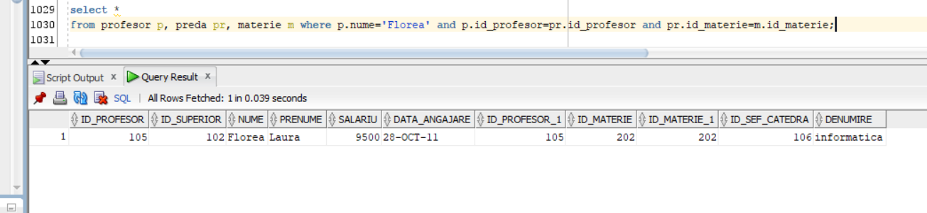

Vedem unde preda Florea, care are id-ul 105:

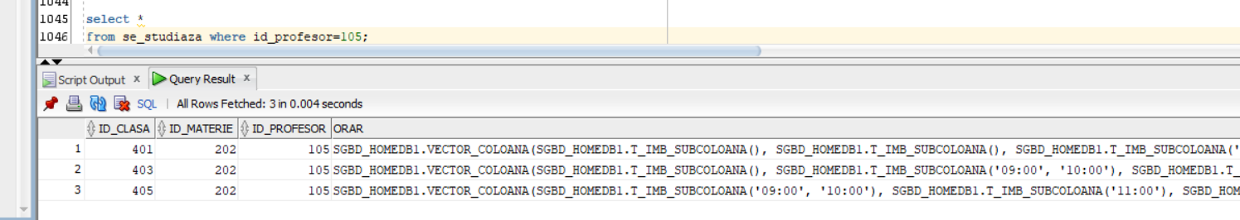

Utilizam clasa cu id-ul 403, care este clasa 10A de mate-info, si încercăm să inserăm în orar-ul profesorului încă o ora, de la 08:00 (la 08:50) in ziua de joi. In mod normal, nu ar trebui sa meargă, caci profesorul are o ora în acea perioada la alta clasa: 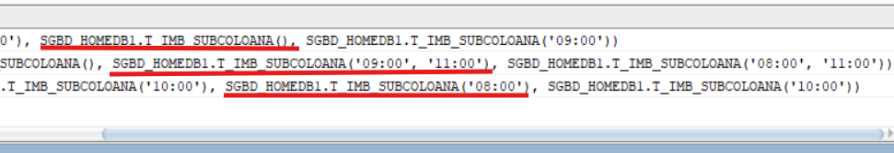. Parametrii la apel: 'Florea', '10A', 'mate-info', 'informatica', 'THU', '08:00'.

|  |
| --- |
| BEGIN  actualizare_orar('Florea', '10A', 'mate-info', 'informatica', 'THU', '08:00');  END;  / |

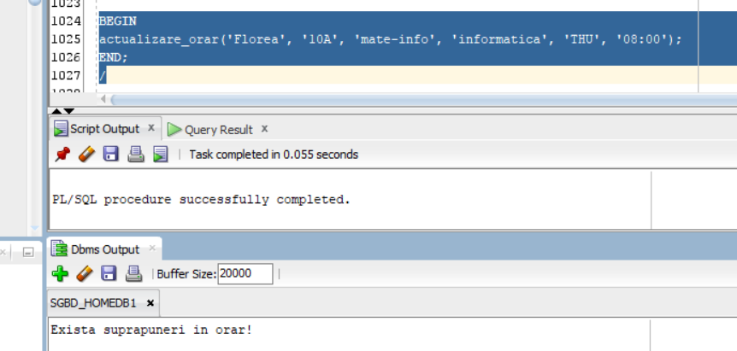Rezultatul este cel așteptat.

Încercăm o inserare tot cu datele de mai sus, dar pentru ora 10:00, deoarece observăm că profesorul are liber in acel „interval”(10:00-11:00).

|  |
| --- |
| BEGIN  actualizare_orar('Florea', '10A', 'mate-info', 'informatica', 'THU', '10:00');  END;  / |

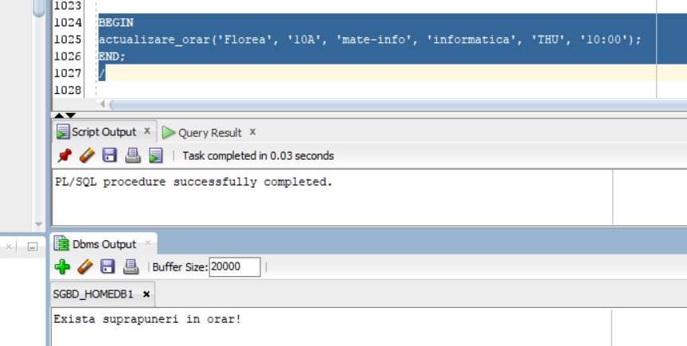

Nici acum nu se poate, caci preda altcineva la clasa 403 de la acea ora:

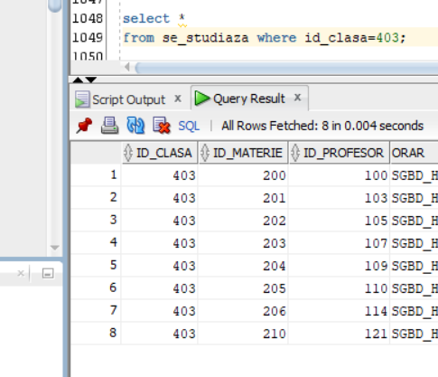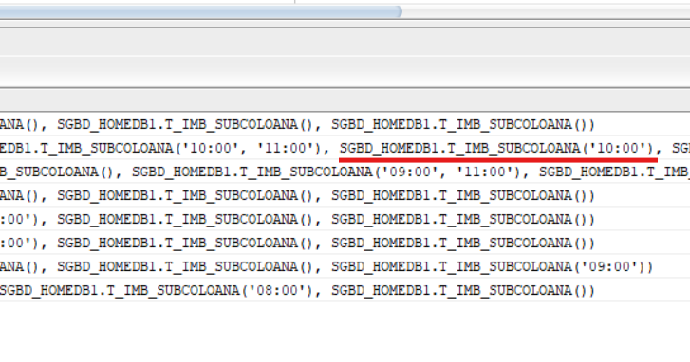

Are ora profesorul cu id-ul 103.

Din datele inserate se știe ca atât profesorul Florea, cat si clasa 403 au ore pana la 12:00. Consideram datele înainte de apeluri:

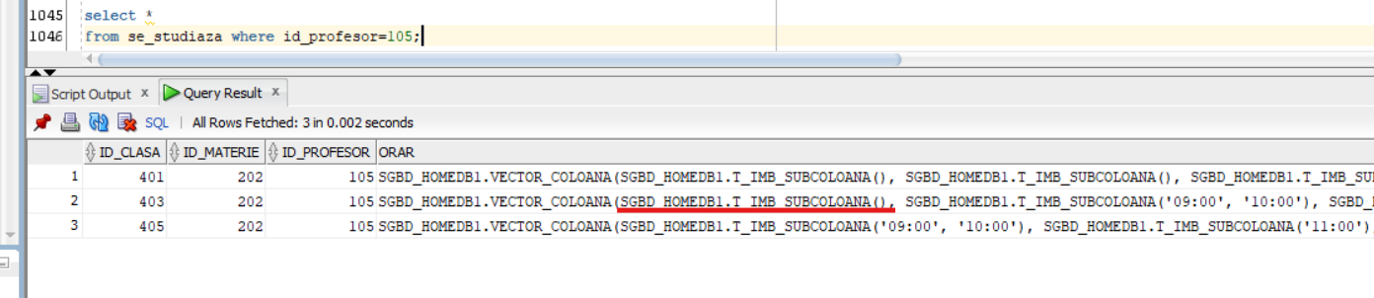

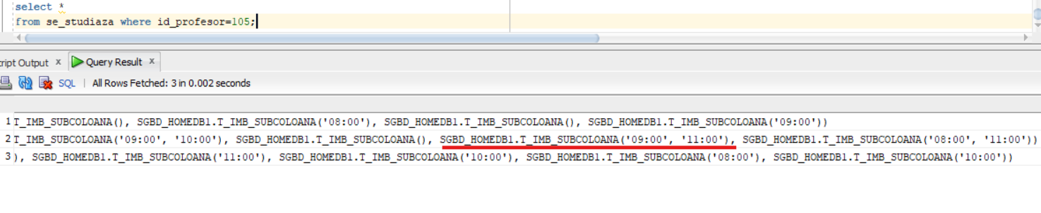

Așadar, profesorul poate preda in orice zi după ora 12:00. Consideram urmatorii parametrii actuali: ('Florea', '10A', 'mate-info', 'informatica', 'THU', '12:00');

('Florea', '10A', 'mate-info', 'informatica', 'THU', '15:00'); ('Florea', '10A', 'mate-info', 'informatica', 'THU', '14:00'); ('Florea', '10A', 'mate-info', 'informatica', 'MON', '15:00');

|  |
| --- |
| BEGIN  actualizare_orar('Florea', '10A', 'mate-info', 'informatica', 'THU', '12:00');  END;  / |

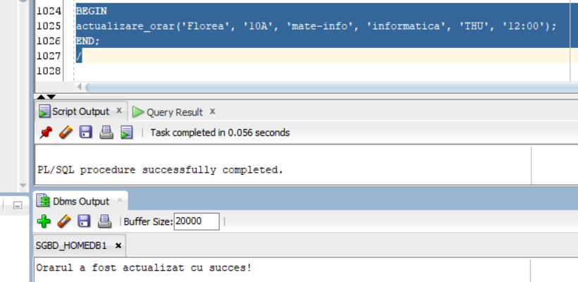

|  |
| --- |
| BEGIN  actualizare_orar('Florea', '10A', 'mate-info', 'informatica', 'THU', '15:00');  END;  / |

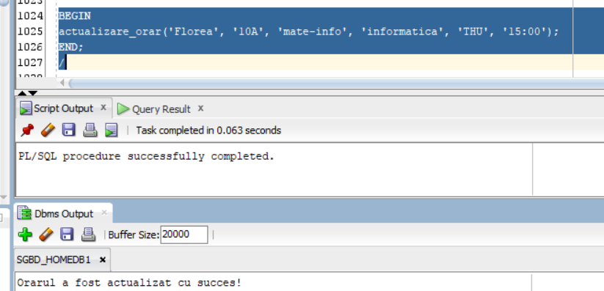

|  |
| --- |
| BEGIN  actualizare_orar('Florea', '10A', 'mate-info', 'informatica', 'THU', '14:00');  END;  / |

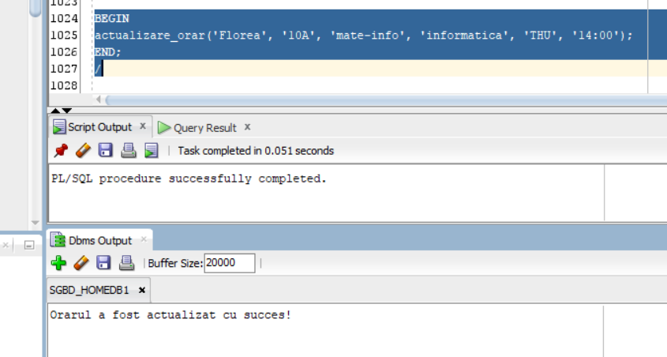

|  |
| --- |
| BEGIN  actualizare_orar('Florea', '10A', 'mate-info', 'informatica', 'MON', '15:00');  END;  / |

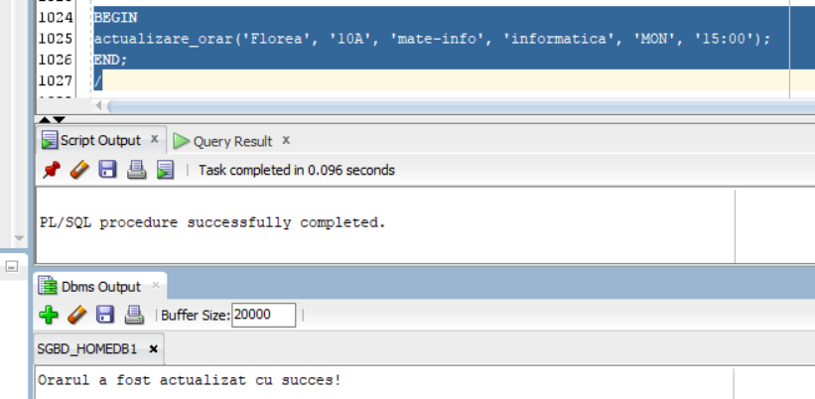

Consideram datele după apeluri:

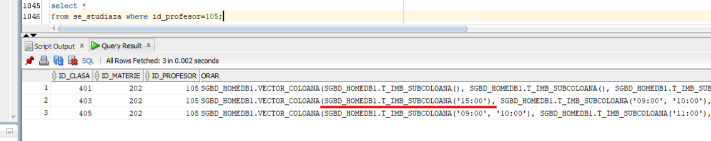

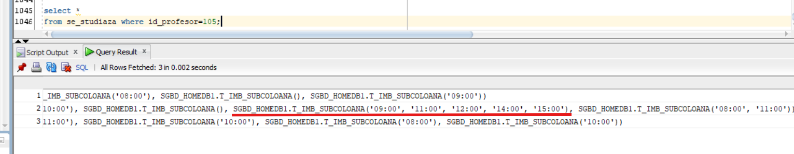

La fel de bine funcționează si daca nu avea vreo ora la clasa respectiva. De exemplu, pentru parametrii: ('Florea', '9B', 'mate-info', 'informatica', 'MON', '16:00');

Date înainte de apel:

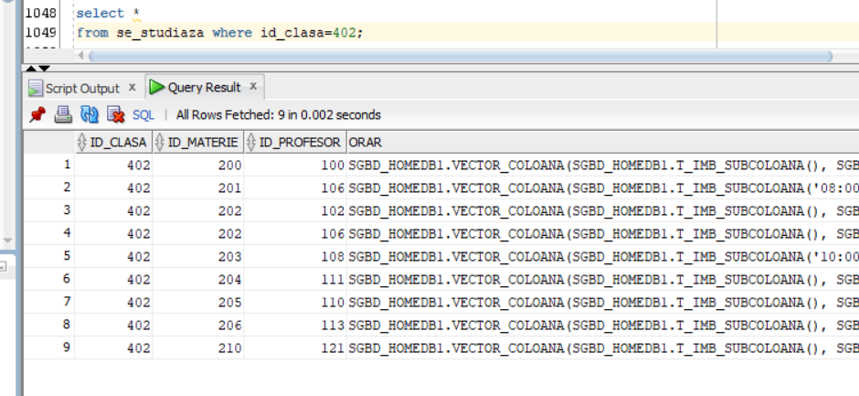

Se observa ca nu exista profesorul cu id-ul 105/Florea in clasa 402/9B, mate-info.

Apel:

|  |
| --- |
| BEGIN  actualizare_orar('Florea', '9B', 'mate-info', 'informatica', 'MON', '16:00');  END;  / |

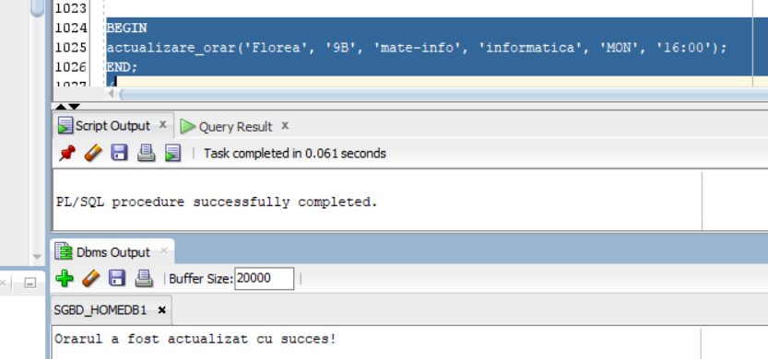

Date după apel:

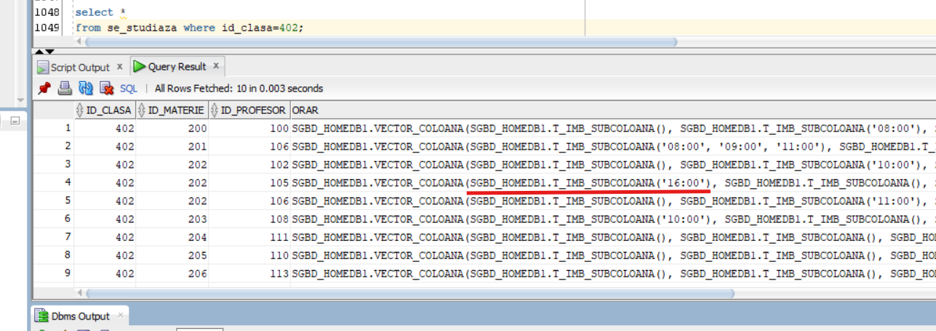

# **O** **problemă formulată în limbaj natural si rezolvată folosind un subprogram stocat independent care utilizează 2 tipuri diferite de cursoare studiate, unul dintre acestea fiind cursor parametrizat, dependent de celălalt cursor, la final făcându-se apelarea subprogramului**

7. Să se scrie o procedură stocată care să facă o afișare a tuturor claselor (id-ul clasei, denumirea, profilul, id-ul dirigintelui, numele dirigintelui), a tuturor materiilor pentru fiecare clasă (id-ul materiei, denumirea, numărul de ore pe săptămână) și a tuturor profesorilor (id-ul, numele și numărul de ore pe săptămână) care predau materia respectivă la clasa respectivă, în ordine descrescătoare a numărului de ore predate pe săptămână la clasa respectivă. Se vor folosi cel puțin 2 cursori din cei studiați, astfel încât unul să fie parametrizat și să depindă de celălalt. De asemenea, se va apela procedura în mai multe moduri. Se folosește ’NE’ (’NOT EXIST’ pentru denumiri nule).

|  |
| --- |
| CREATE OR REPLACE PROCEDURE afisare_program  IS  CURSOR c2(cod_clasa number) IS--CURSOR CLASIC/IMPLICIT parametrizat, dependent de un CICLU CURSOR CU SUBCERE      select m.id_materie, NVL(MAX(m.denumire),'NE'),          CURSOR(            select p.id_profesor, NVL(p.nume,'N')||' '||NVL(p.prenume,'E'), s2.orar            from profesor p, se_studiaza s2            where p.id_profesor = s2.id_profesor and            s2.id_clasa = cod_clasa            and s2.id_materie = m.id_materie--ATENTE: daca foloseam s.id_materie,            --nu ar fi mers, caci colona s.id_materie nu e pusa in group by        )--EXPRESIE CURSOR      from materie m, se_studiaza s      where m.id_materie = s.id_materie and s.id_clasa = cod_clasa      group by m.id_materie;---Ignora cursorul.  cod_materie materie.id_materie%type;  denumire_materie materie.denumire%type;  c3 SYS_REFCURSOR;--CURSOR DINAMIC pentru EXPRESIA CURSOR  TYPE inregistare_profesor IS RECORD (cod profesor.id_profesor%type, nume varchar2(100), orar se_studiaza.orar%type);  TYPE tab_imbricat_profesori IS TABLE OF inregistare_profesor;  t tab_imbricat_profesori;  aux inregistare_profesor;  contor number(4) := 0;  nr_ore number(4);  nr_total_ore number(4);  TYPE inregistare_profesor_nr_ore IS RECORD (cod profesor.id_profesor%type, nr_ore number(4));  TYPE tab_imbricat_profesori_nr_ore IS TABLE OF inregistare_profesor_nr_ore;  t2 tab_imbricat_profesori_nr_ore;  aux2 inregistare_profesor_nr_ore;  BEGIN  FOR c1 IN (select c.id_clasa cod_clasa, NVL(c.denumire,'NE') v_denumire, NVL(c.profil,'NE') v_profil,             dirig.id_profesor cod_diriginte, NVL(dirig.nume,'N')||' '||NVL(dirig.prenume,'E') v_diriginte             from clasa c, profesor dirig             where c.id_diriginte=dirig.id_profesor) LOOP--CICLU CURSOR CU SUBCERE, neparametrizat      DBMS_OUTPUT.PUT_LINE('Clasa: '||c1.cod_clasa||', '||c1.v_denumire||' de '||c1.v_profil||' cu dirigintele: '||c1.cod_diriginte||', '||c1.v_diriginte);      contor := 0;        OPEN c2(c1.cod_clasa);      LOOP          contor := contor+1;          nr_total_ore := 0;          FETCH c2 INTO  cod_materie, denumire_materie, c3;          EXIT WHEN c2%NOTFOUND;            t := tab_imbricat_profesori();          t2 := tab_imbricat_profesori_nr_ore();          FETCH c3 BULK COLLECT INTO t;            IF t.count <> 0 THEN              FOR j IN 1..t.last LOOP                  t2.extend;                  t2(j).cod := t(j).cod;                  nr_ore := 0;                  FOR k IN 1..5 LOOP                      nr_ore := nr_ore + t(j).orar(k).count;                  END LOOP;                  t2(j).nr_ore := nr_ore;                  nr_total_ore := nr_total_ore + nr_ore;              END LOOP;          END IF;          DBMS_OUTPUT.PUT_LINE('   Materie'||contor||': '||cod_materie||', '||denumire_materie||'-numar de ore pe sapt.:'||nr_total_ore);          --Sortez descrescator dupa numarul de ore predate          --in paralel pe t si t2:          IF t2.count >= 2 THEN              FOR i IN 1..t2.count-1 LOOP                  FOR j IN i+1..t2.count LOOP                      IF t2(i).nr_ore < t2(j).nr_ore THEN                          aux2 := t2(i);                          t2(i) := t2(j);                          t2(j) := aux2;                          aux := t(i);                          t(i) := t(j);                          t(j) := aux;                      END IF;                      END LOOP;                  END LOOP;          END IF;          IF t.count <> 0 THEN              FOR i IN 1..t.count LOOP                  DBMS_OUTPUT.PUT_LINE('       Profesorul cu codul:'||t(i).cod||' si numele:'||t(i).nume||' preda '||t2(i).nr_ore||' ore pe saptamana.');              END LOOP;          END IF;        END LOOP;      CLOSE c2;      DBMS_OUTPUT.PUT_LINE('---------------------------------');  END LOOP;  END;  / |

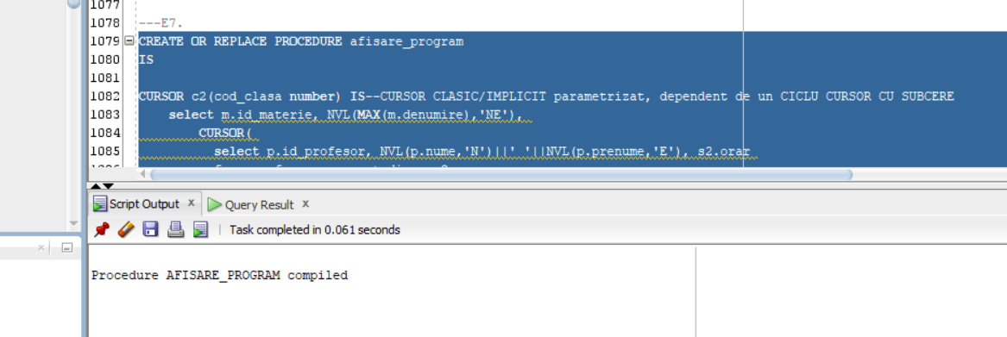

Procedura creata folosește un CICLU CURSOR CU SUBCERE, un CURSOR CLASIC PARAMETRIZAT CARE DEPINDE DE CICLUL CURSOR si care conține, in plus, o expresie cursor (cursor imbricat) folosita ulterior cu un cursor dinamic. Este de remarcat ca funcționează group by-ul din c2, caci se ignora expresia cursor care folosește doar date din group by din select-ul in care e inclusa (daca foloseam s.id_materie in loc de m. id_materie, nu ar fi mers, caci colona s.id_materie nu e pusa in group by).

APELURI:

1)SQL*PLUS:

|  |
| --- |
| EXECUTE afisare_program; |

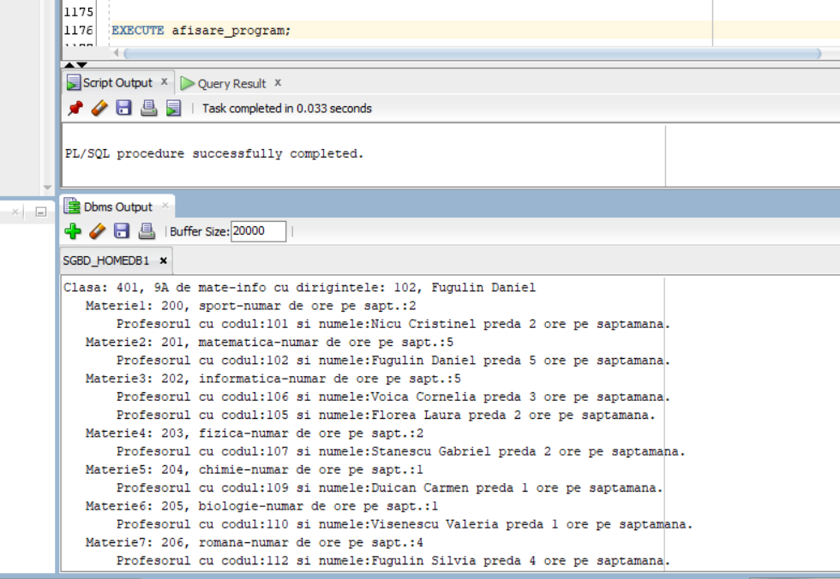

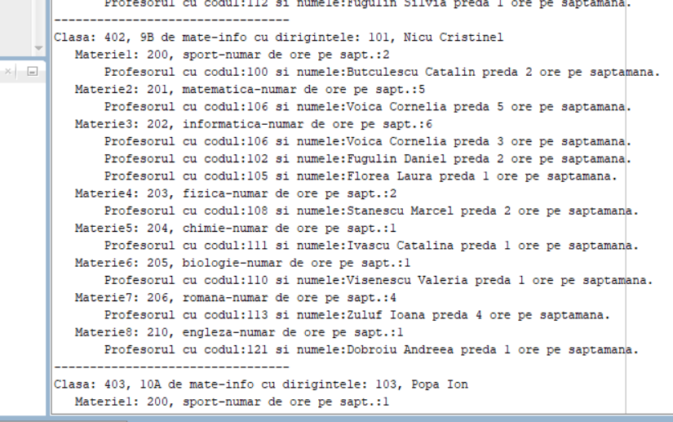

Analiza datelor:

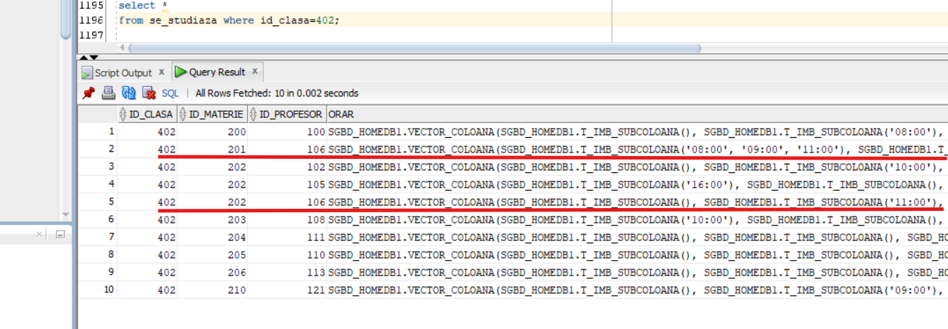

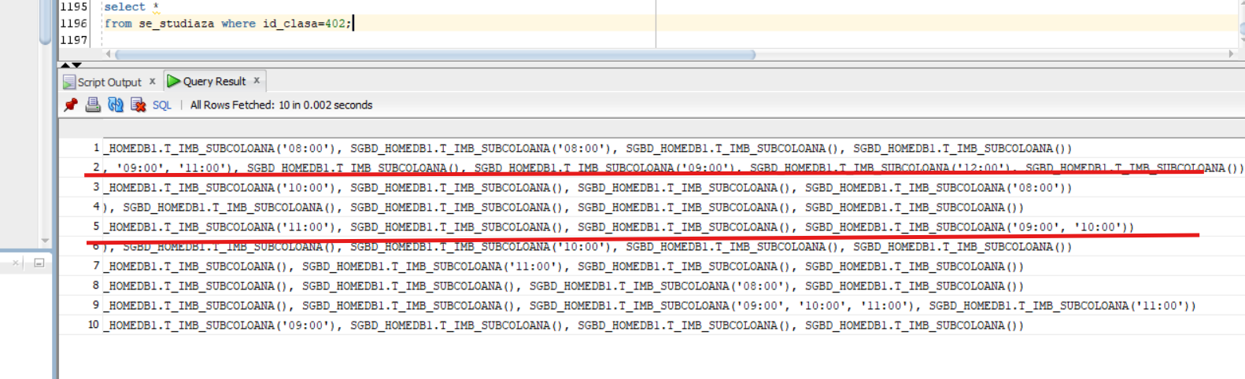

Se remarca ca pentru clasa 402, datele de la informatica sunt într-adevăr corecte.

2)PL/SQL:

|  |
| --- |
| BEGIN  afisare_program;  END;  / |

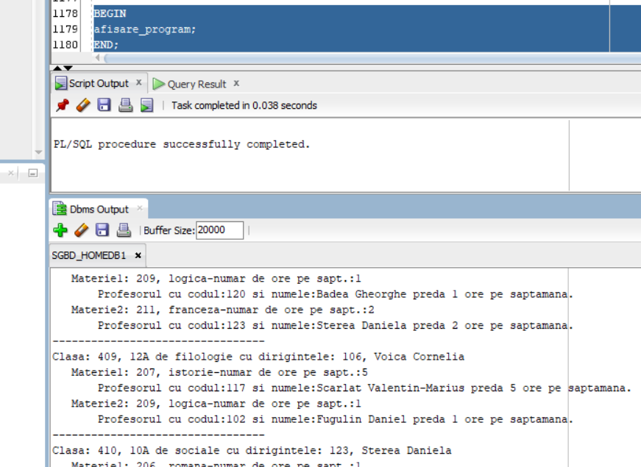

# **O problemă formulată în limbaj natural, rezolvată folosind un subprogram stocat independent de tip funcție care utilizează într-o singură comandă SQL 3 dintre tabelele create, tratându-se toate excepțiile ce pot apărea, incluzând excepțiile predefinite NO_DATA_FOUND și TOO_MANY_ROWS, și apelându-se subprogramul astfel încât să se evidențieze toate cazurile tratate**

8. Să se scrie o funcție stocată independentă, care are ca parametru de intrare/IN numele de familie al unui profesor si returnează numărul de elevi bursieri din clasa unde este diriginte profesorul. Funcția va afișa id-ul profesorului, numele întreg și materia predată (denumirea ei; orice profesor preda cel puțin o materie), denumirea și profilul clasei, numărul de elevi bursieri, precum și raportul dintre numărul de burse de merit si numărul de burse speciale acordate la aceasta clasa. Se știe că elevii cu burse de merit sunt cei care au una dintre bursele: ’de_merit1’, ’de_merit2’ sau ’de_merit3’, cei cu burse speciale sunt cei cu alt tip de burse, dar și că un elev poate avea mai multe burse. De asemenea, se vor trata corespunzător excepțiile care pot apărea și se va apela funcția, in cazul excepțiilor returnând-se -1, iar pentru denumiri NULL se va folosi NVL cu opțiunea ’NE’, caci nu sunt excepții propriu-zise, ci doar cazuri in care un obiect existent/cu ID valabil nu a primit o denumire încă.

|  |
| --- |
| CREATE OR REPLACE FUNCTION gaseste_bursieri (nume_profesor profesor.nume%type)  RETURN number IS  nr number(4);  cod_profesor profesor.id_profesor%type;  nume_prof varchar2(100);  denumire_materie materie.denumire%type;  denumire_clasa clasa.denumire%type;  profil_clasa clasa.profil%type;  nr_elevi number(4);  nr_elevi_bursieri number(4);  nr_elevi_bmerit number(4);  nr_elevi_bspeciala number(4);  raport number(4,2);  ok number(2):=0;  contor_exceptii number(2) := 1;  nume_in_format_invalid EXCEPTION;  PRAGMA EXCEPTION_INIT (nume_in_format_invalid, -00020);  BEGIN  select count(*) INTO ok  from profesor  where upper(nume) = upper(nume_profesor) and nume <> nume_profesor;  IF ok <> 0 THEN raise nume_in_format_invalid;  END IF;  select id_profesor, nume||' '||NVL(prenume,'') INTO cod_profesor, nume_prof  from profesor  where upper(nume) = upper(nume_profesor);  contor_exceptii := contor_exceptii+1;  select NVL(denumire,'NE'), NVL(profil,'NE') INTO denumire_clasa, profil_clasa  from clasa where id_diriginte = cod_profesor;  contor_exceptii := contor_exceptii+1;  select NVL(denumire,'NE') INTO denumire_materie  from profesor pf, preda pr, materie mt  where pf.id_profesor = pr.id_profesor and pr.id_materie = mt.id_materie  and upper(nume) = upper(nume_profesor);  select count(*) INTO nr_elevi_bursieri  from elev e2  where exists(      select 1      from clasa c, elev e, primeste p      where c.id_clasa = e.id_clasa and e.id_elev = p.id_elev      and c.denumire = denumire_clasa      and c.profil =  profil_clasa      and e2.id_elev = e.id_elev      );  select count(*) INTO nr_elevi_bmerit  from clasa c, elev e, primeste p, bursa b  where c.id_clasa = e.id_clasa and e.id_elev = p.id_elev  and p.id_bursa = b.id_bursa and c.denumire = denumire_clasa  and c.profil =  profil_clasa and tip like '%merit%';  select count(*) INTO nr_elevi_bspeciala  from clasa c, elev e, primeste p, bursa b  where c.id_clasa = e.id_clasa and e.id_elev = p.id_elev  and p.id_bursa = b.id_bursa and c.denumire = denumire_clasa  and c.profil =  profil_clasa and tip NOT like '%merit%';  raport :=  nr_elevi_bmerit/nr_elevi_bspeciala;  select numar_elevi INTO nr_elevi  from clasa  where id_diriginte = cod_profesor;  DBMS_OUTPUT.PUT_LINE('Profesorul '||nume_prof||' cu id-ul '||cod_profesor||' preda '||denumire_materie||' si este diriginte la clasa '||denumire_clasa||' de '||  profil_clasa||'.');  DBMS_OUTPUT.PUT_LINE('Clasa are '||nr_elevi_bursieri||' elevi bursieri, iar raportul dintre numarul de burse de merit si cele speciale este '||raport||'.');  return nr_elevi;  EXCEPTION  WHEN NO_DATA_FOUND THEN      CASE contor_exceptii          WHEN 1 THEN DBMS_OUTPUT.PUT_LINE('EXCEPTIE: nu exista un profesor cu numele dat!');          WHEN 2 THEN DBMS_OUTPUT.PUT_LINE('EXCEPTIE: nu exista o clasa unde profesorul dat sa fie diriginte!');      END CASE;      return -1;  WHEN TOO_MANY_ROWS THEN      CASE contor_exceptii          WHEN 1 THEN DBMS_OUTPUT.PUT_LINE('EXCEPTIE: exista mai mult de un profesor cu numele dat!');          WHEN 2 THEN DBMS_OUTPUT.PUT_LINE ('EXCEPTIE: exista mai mult de o clasa unde profesorul dat este diriginte!');          WHEN 3 THEN DBMS_OUTPUT.PUT_LINE ('EXCEPTIE: exista mai mult de o materie pe care profesorul dat sa o predea!');      END CASE;      return -1;  WHEN nume_in_format_invalid THEN  DBMS_OUTPUT.PUT_LINE('EXCEPTIE (cod:'||SQLCODE||'): numele dat exista, dar scris cu initiala si restul literelor-mici!');  return -1;  WHEN ZERO_DIVIDE  THEN DBMS_OUTPUT.PUT_LINE('EXCEPTIE: nu se poate face raportul dintre bursieri, intrucat nu exista elevii ce iau burse speciale!');  return -1;  END;  / |

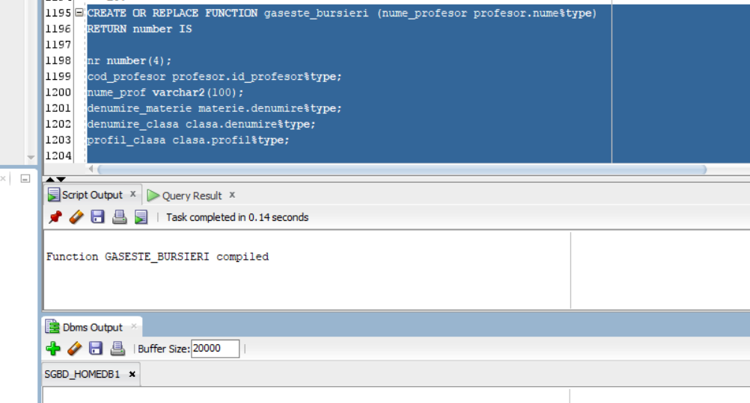

S-au utilizat multiple cereri SQL cu cel puțin 3 tabele in join, s-a folosit un contor pentru a face distincția intre excepții cu același nume si chiar s-a folosit o excepție proprie. De asemenea, s-a preferat sa nu se ridice o excepție atunci când o denumire este NULL, caci id-ul/obiectul respectiv exista, doar ca nu a fost acordata încă o denumire, in plus, la momentul creări funcției nu exista aceasta situație in interiorul bazei (deci nu s-ar putea exemplifica excepția) . Ca atare, s-a folosit in continuare NVL cu varianta ’NE’ pentru NULL.

Apeluri pentru fiecare caz (in SQL*PLUS, PL/SQL sau SQL):

|  |
| --- |
| VARIABLE rezultat number;  EXECUTE :rezultat := gaseste_bursieri ('Stanciu');  PRINT rezultat; |

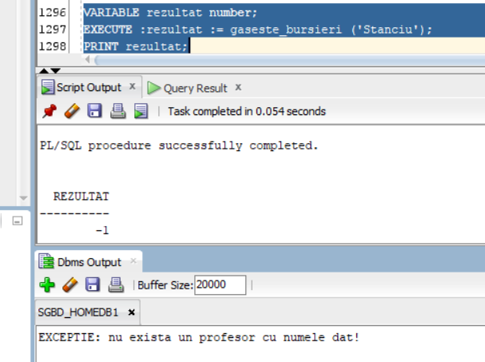

|  |
| --- |
| VARIABLE rezultat number;  EXECUTE :rezultat := gaseste_bursieri ('Dobroiu');  PRINT rezultat; |

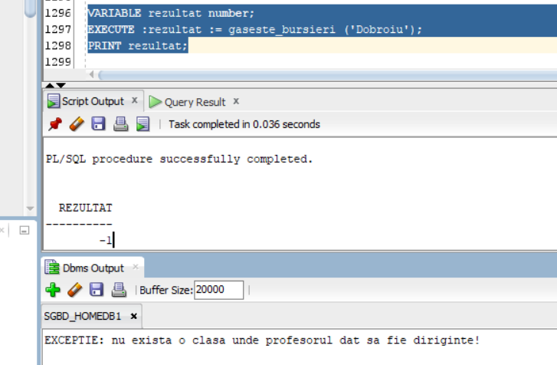

|  |
| --- |
| BEGIN  DBMS_OUTPUT.PUT_LINE(gaseste_bursieri ('Fugulin'));  END;  / |

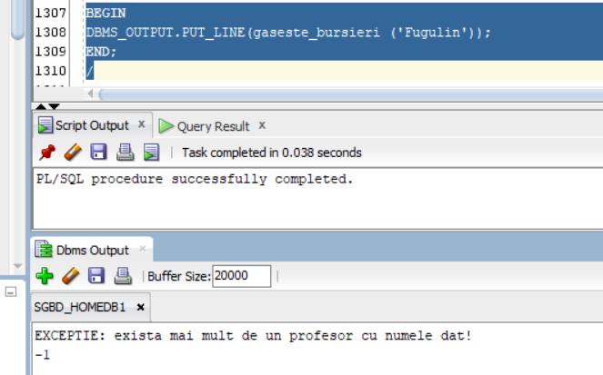

|  |
| --- |
| BEGIN  DBMS_OUTPUT.PUT_LINE(gaseste_bursieri ('Voica'));  END;  / |

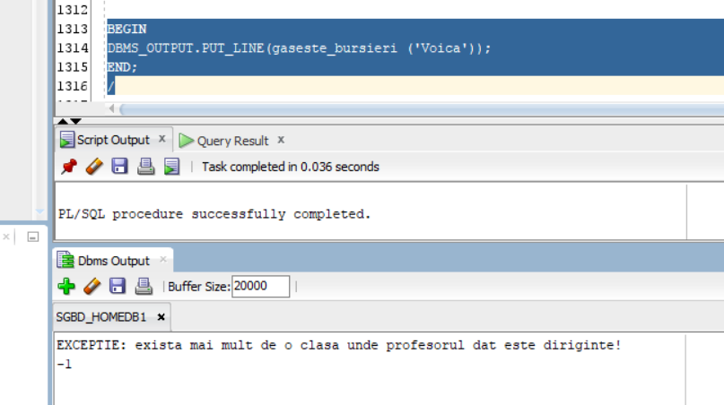

|  |
| --- |
| BEGIN  DBMS_OUTPUT.PUT_LINE(gaseste_bursieri ('Sterea'));  END;  / |

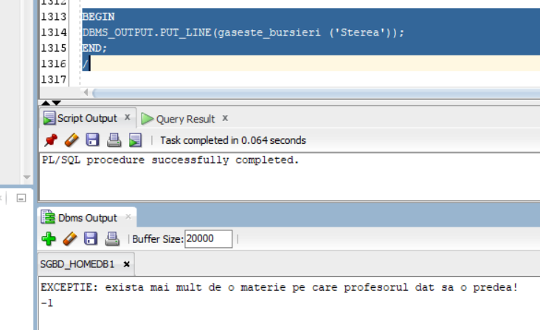

Apelul de mai sus in SQL ar arata astfel:

|  |
| --- |
| select (gaseste_bursieri ('Sterea'))  from dual; |

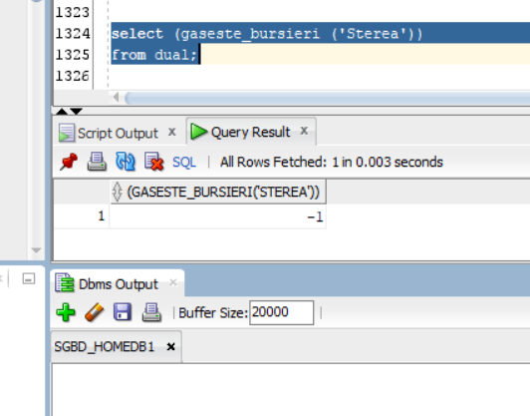

|  |
| --- |
| VARIABLE rezultat number;  EXECUTE :rezultat := gaseste_bursieri ('duican');  PRINT rezultat; |

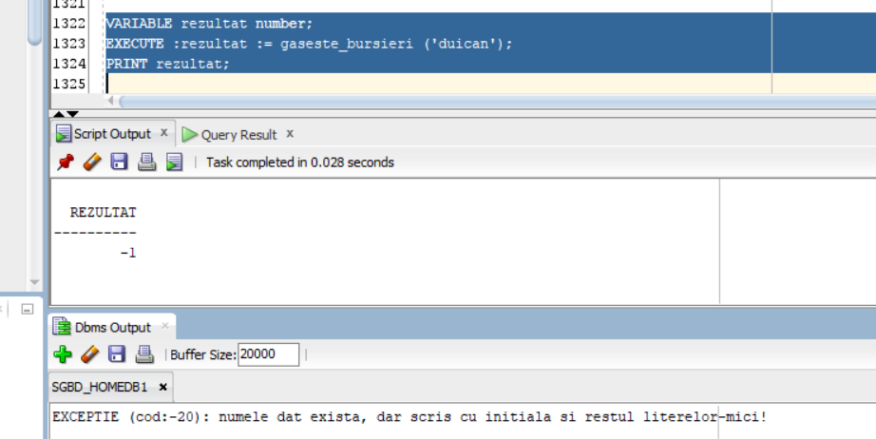

|  |
| --- |
| BEGIN  DBMS_OUTPUT.PUT_LINE(gaseste_bursieri ('Butculescu'));  END;  / |

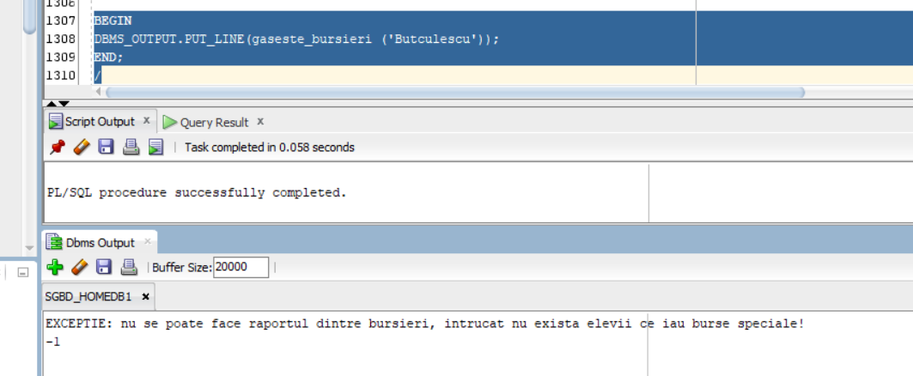

Cazul când nu se întoarce o excepție:

|  |
| --- |
| VARIABLE rezultat number;  EXECUTE :rezultat := gaseste_bursieri ('Duican');  PRINT rezultat; |

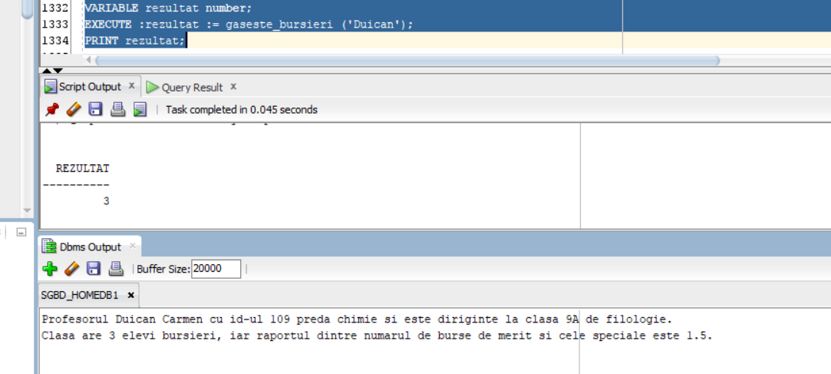

# **O problemă formulată în limbaj natural și rezolvată folosind un subprogram stocat independent de tip procedură care are minim 2 parametri și utilizează într-o singură comandă SQL 5 dintre tabelele create. Definirea a minim 2 excepții proprii, altele decât cele predefinite la nivel de sistem și apelarea subprogramului astfel încât să se evidențieze toate cazurile definite și tratate.**

9. Să se scrie o procedura stocată independent care primește 4 parametri de tip IN: un nume de elev, o denumire de materie, o dată (in formatul 'DD-MON-YY') și o notă. Procedura va determina atribuirea unei note elevului respectiv de către profesorul de la clasă, la data specificată, afișând si un mesaj care conține numele profesorului, al elevului, nota si materia, in caz de reușita. Se va folosi o comandă SQL asupra a 5 tabele, precum și 2 excepții proprii, altele decât cele predefinite de sistem. În final, funcția va fi apelată pentru fiecare caz în parte.

|  |
| --- |
| CREATE OR REPLACE PROCEDURE adauga_nota (nume_elev elev.nume%type, denumire_materie materie.denumire%type,  data varchar2, nota number) IS  cod_elev elev.id_elev%type;  cod_materie materie.id_materie%type;  cod_profesor profesor.id_profesor%type;  nume_profesor profesor.nume%type;  contor_exceptii number(2) := 1;  data_verificata date;  ok number(2);  zi_corespunzatoare number(2);  orar_prof se_studiaza.orar%type;  nota_gresita EXCEPTION;  data_necorespunzatoare EXCEPTION;  suprapunere EXCEPTION;  BEGIN  select id_elev INTO cod_elev  from elev  where upper(nume) =  upper(nume_elev);  contor_exceptii := contor_exceptii + 1;  select m.id_materie, p.id_profesor, NVL(p.nume,'NE')  INTO cod_materie, cod_profesor, nume_profesor  from elev e join clasa c on e.id_clasa = c.id_clasa              join  se_studiaza s on c.id_clasa = s.id_clasa              join materie m on s.id_materie = m.id_materie              join profesor p on s.id_profesor = p.id_profesor  where e.id_elev = cod_elev and upper(m.denumire) =  upper(denumire_materie);  IF nota<0 or nota >10 THEN raise nota_gresita;  END IF;  data_verificata := TO_DATE(data, 'DD-MON-YYYY');  select count(id_profesor) INTO ok  from pune_nota  where id_profesor = cod_profesor  and id_materie = cod_materie  and id_elev = cod_elev  and data = data_verificata;  IF ok = 1 THEN raise suprapunere;  END IF;  zi_corespunzatoare := TO_CHAR(data_verificata, 'D')-1;  IF zi_corespunzatoare = 0 or zi_corespunzatoare = 6 or  NOT(data_verificata BETWEEN TO_DATE('01-Sep-2023', 'DD-Mon-YYYY') and TO_DATE('30-Jun-2024', 'DD-Mon-YYYY')) or  TO_CHAR(data_verificata, 'DD-Mon-YYYY') IN ('25-Dec-2023','01-Jan-2024', '05-May-2024') THEN  raise data_necorespunzatoare;  END IF;  select s.orar INTO orar_prof  from se_studiaza s, clasa c, elev e  where s.id_clasa = c.id_clasa and e.id_clasa = c.id_clasa  and s.id_profesor = cod_profesor and s.id_materie = cod_materie  and e.id_elev = cod_elev;  IF orar_prof(zi_corespunzatoare).count = 0 THEN raise data_necorespunzatoare;  END IF;  insert into PUNE_NOTA values(cod_profesor, cod_materie, cod_elev, data_verificata, round(nota));  commit;  DBMS_OUTPUT.PUT_LINE('Profesorul '||nume_profesor||' a pus nota '||round(nota)||' elevului '||nume_elev||' la '||denumire_materie||' .');  EXCEPTION  WHEN NO_DATA_FOUND THEN      IF contor_exceptii = 1 THEN DBMS_OUTPUT.PUT_LINE('EXCEPTIE: Nu exista elevul dat!');      ELSIF contor_exceptii = 2 THEN      DBMS_OUTPUT.PUT_LINE('EXCEPTIE: Nu exista materia data sau nu se preda materia data la clasa elevului!');      END IF;  WHEN TOO_MANY_ROWS THEN        IF contor_exceptii = 1 THEN DBMS_OUTPUT.PUT_LINE('EXCEPTIE: Exista mai mult de un elev cu numele dat!');        ELSIF contor_exceptii = 2 THEN DBMS_OUTPUT.PUT_LINE('EXCEPTIE: La clasa elevului, materia data este predata de mai multi profesori!');        END IF;  WHEN nota_gresita THEN DBMS_OUTPUT.PUT_LINE('EXCEPTIE: Nota trebuie sa fie intre 0 si 10 (inclusiv)!');  WHEN suprapunere THEN DBMS_OUTPUT.PUT_LINE('EXCEPTIE: Deja exista o nota la acea materie pusa elevului la data respectiva, nu se mai poate pune alta!');  WHEN data_necorespunzatoare THEN DBMS_OUTPUT.PUT_LINE('EXCEPTIE: Data pica in vreo vacanta sau nu este in orarul profesorului clasei!');  WHEN OTHERS THEN DBMS_OUTPUT.PUT_LINE('EXCEPTIE: Cel mai probabil, data nu este valida/existenta!');  END;  / |

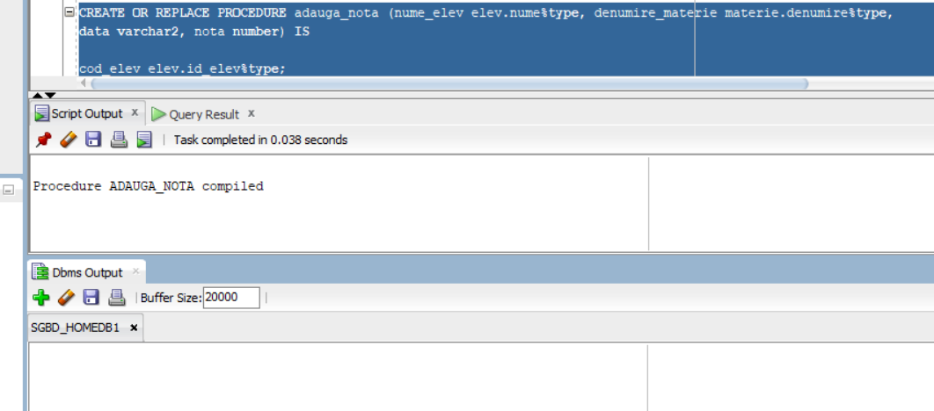

Apeluri pentru fiecare caz (SQL*PLUS sau PL/SQL):

1)

|  |
| --- |
| EXECUTE adauga_nota('Garnita', 'matematica', '13-SEP-2023', 2); |

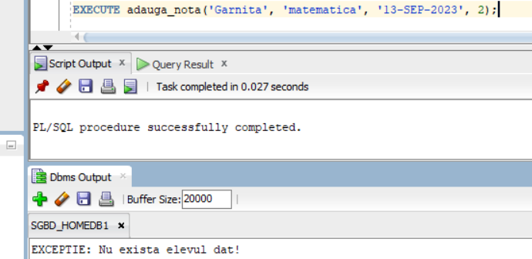

Justificare:

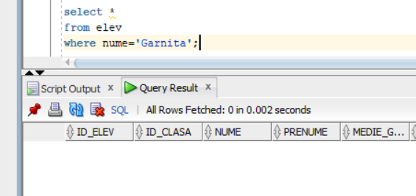

2)

|  |
| --- |
| EXECUTE adauga_nota('Pandeliu', 'istorie', '13-SEP-2023', 2); |

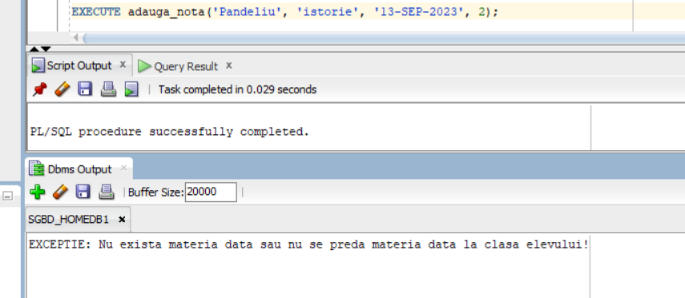

Rezultatul este corect, întrucât Pandeliu face parte din clasa 401, unde nu se preda istorie:

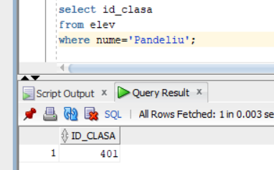

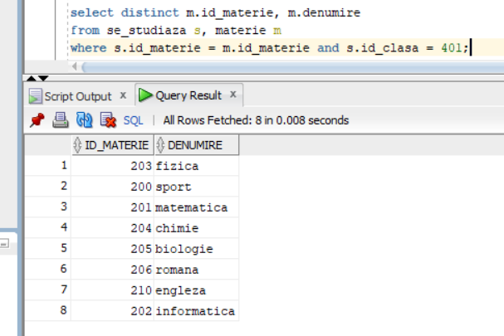

3)

|  |
| --- |
| EXECUTE adauga_nota('Telu', 'matematica', '13-SEP-2023', 2); |

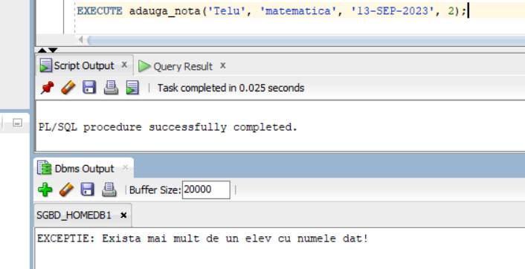

Justificare:

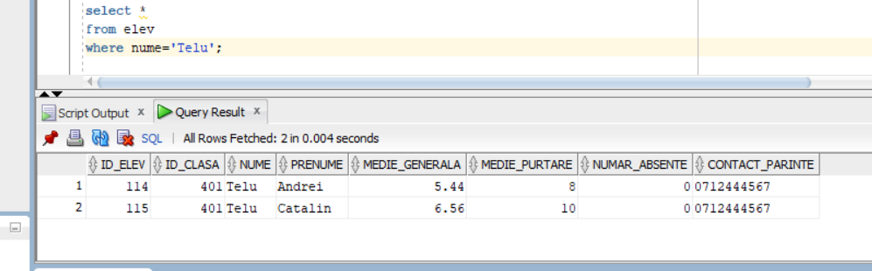

4)

|  |
| --- |
| EXECUTE adauga_nota('Pandeliu', 'informatica', '13-SEP-2023', 2); |

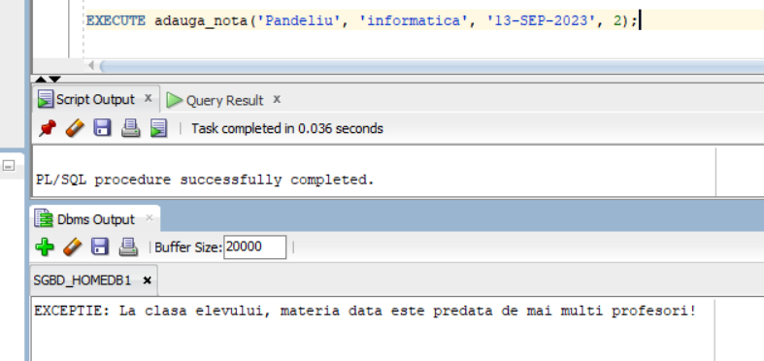

Justificare:

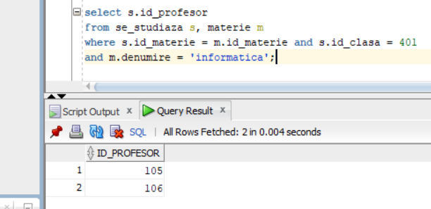

5)

|  |
| --- |
| BEGIN  adauga_nota('Pandeliu', 'matematica', '15-SEP-2023', 20);  END;  / |

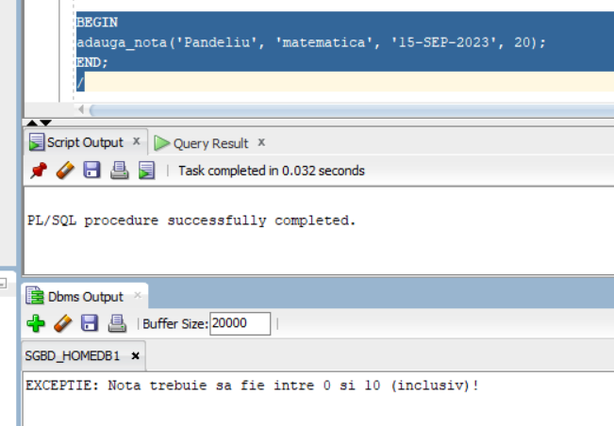

6)

|  |
| --- |
| BEGIN  adauga_nota('Pandeliu', 'matematica', '13-SEP-2023', 7.5);  END;  / |

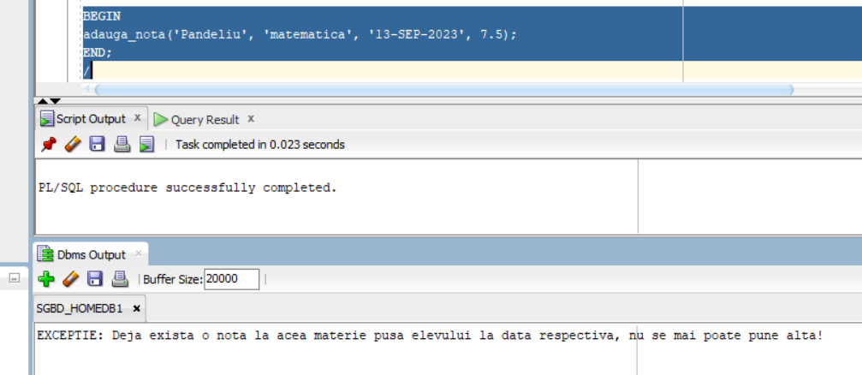

Justificare:

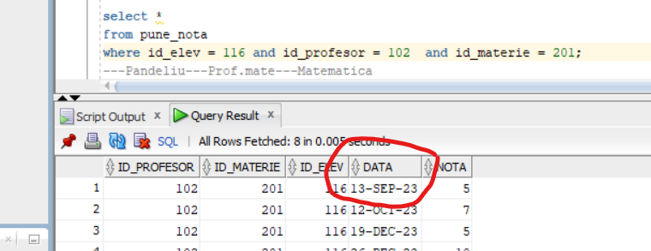

7)

|  |
| --- |
| BEGIN  adauga_nota('Pandeliu', 'matematica', '20-OCT-2023', 8);  END;  / |

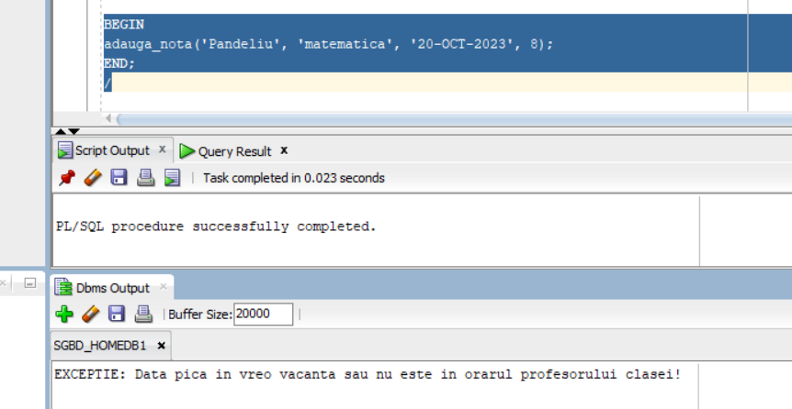

Data pica într-o zi de vineri, iar profesorul nu preda in aceasta zi la clasa:

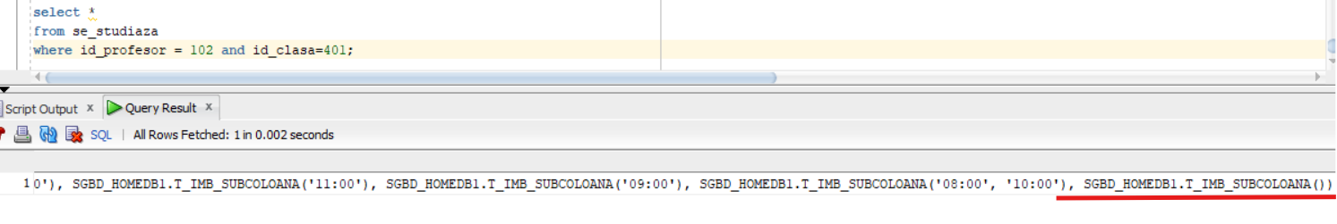

8)

|  |
| --- |
| BEGIN  adauga_nota('Pandeliu', 'matematica', '50-OCT-2023', 8);  END;  / |

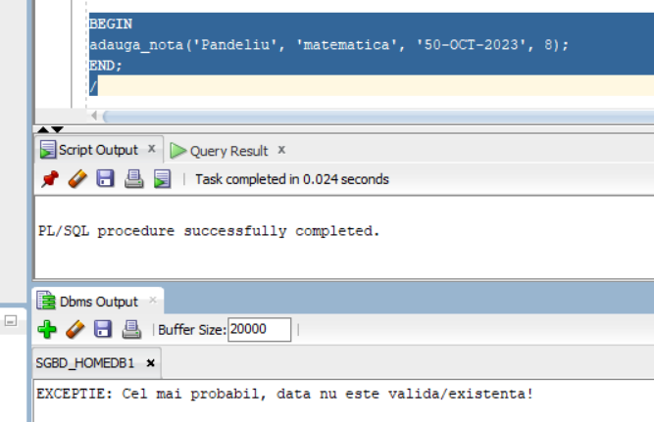

9)Cazul când funcționează:

Date inainte de apel:

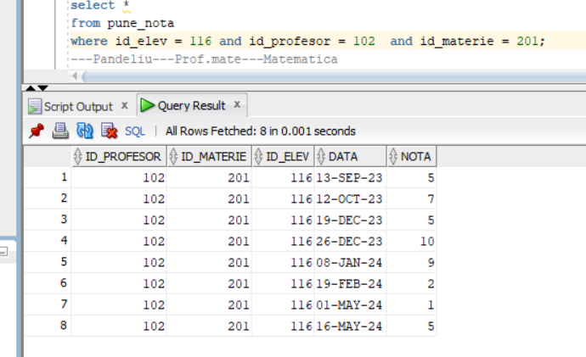

Apel:

|  |
| --- |
| BEGIN  adauga_nota('Pandeliu', 'matematica', '19-OCT-2023', 8.5);  END;  / |

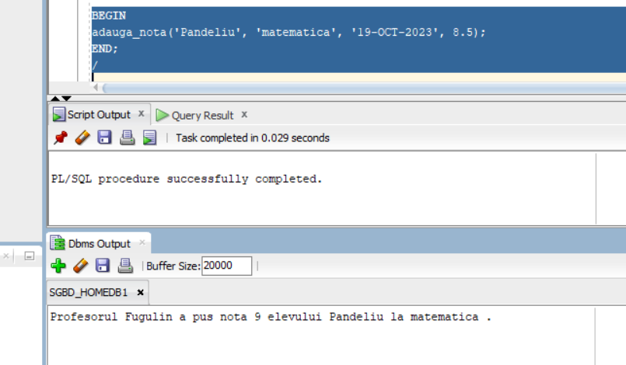

Date după apel:

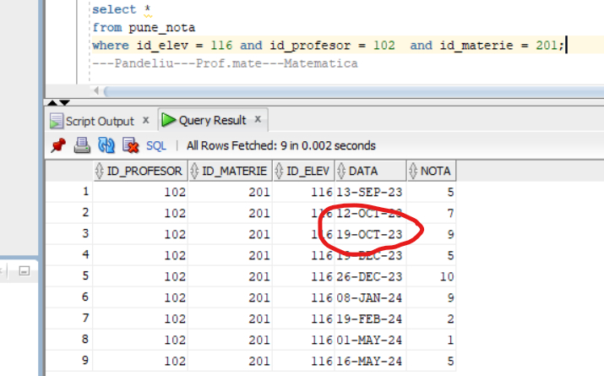

ESTE DE REMARCAT CA NU S-A FACUT O ACTUALIZARE A MEDIEI GENERALE IN FUNCTIE DE NOUA NOTA. ASTA SE INTAMPLA DEOARECE VOI DEFINI UNU TRIGGER LMD CARE SA FACA ASTA ULTERIOR INSERARII!

# **Definirea unui trigger de tip LMD la nivel de comandă și** **declanșarea acestuia**

10. Se va crea un trigger LMD la nivel de comandă, care va modifica media generală a elevilor în funcție de notele inserate/modificate/șterse din tabelul pune_nota. Se va declanșa acesta.

|  |
| --- |
| CREATE OR REPLACE TRIGGER actualizare_medie_generala     AFTER INSERT OR DELETE OR UPDATE on pune_nota    DECLARE  suma number(4);  numar number(2);  medie number(4,2);  BEGIN  FOR c1 in (select id_clasa a1 from clasa) LOOP      select count(id_materie) INTO numar      from(      select distinct id_materie      from se_studiaza      where id_clasa=c1.a1);      numar:=numar+1;--luam in calcul si nota la purtare      FOR c2 in (select id_elev b1, medie_purtare b2 from elev where id_clasa=c1.a1) LOOP          suma:=c2.b2;--luam in calcul si nota la purtare          FOR c3 in (select distinct id_materie d1 from se_studiaza where id_clasa=c1.a1) LOOP              select round(NVL(avg(nota),0)) INTO medie              from pune_nota              where id_materie=c3.d1 and id_elev=c2.b1;              suma:=suma+medie;          END LOOP;          update elev          set medie_generala=suma/numar          where id_elev=c2.b1;      END LOOP;  END LOOP;  DBMS_OUTPUT.PUT_LINE('S-a facut si actualizarea mediei generale!');  END;  / |

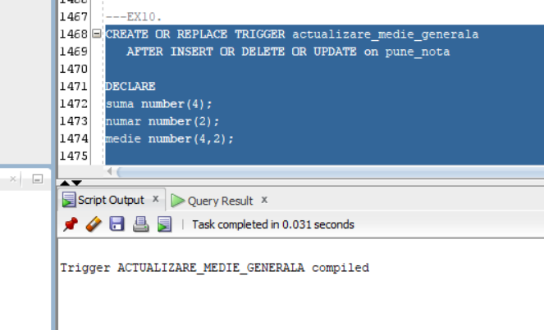

DECLANȘARE:

Am inserat la exercițiul anterior nota 9 pentru Pandeliu (116) la matematica (201) și am zis ca nu am făcut actualizarea mediei generale in funcție de această notă. Vom insera acum încă 3 note de 10 acestuia, tot la matematica. Apoi, le vom actualiza la valoare 0 și, in final, le vom șterge. Vom vedea cum se modifică media generală față de aceste 2 note pe parcurs. La inserarea celei de-a doua note, se va ține cont și de prima (in trigger), care se află în pune_nota, dar nu fusese luată în calcul.

Inițial:

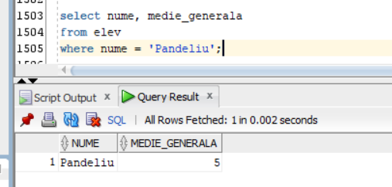

Inserare (cu procedura adauga_nota(), caci face mai multe verificări):

|  |
| --- |
| BEGIN  adauga_nota('Pandeliu', 'matematica', '05-OCT-2023', 10);  END;  / |

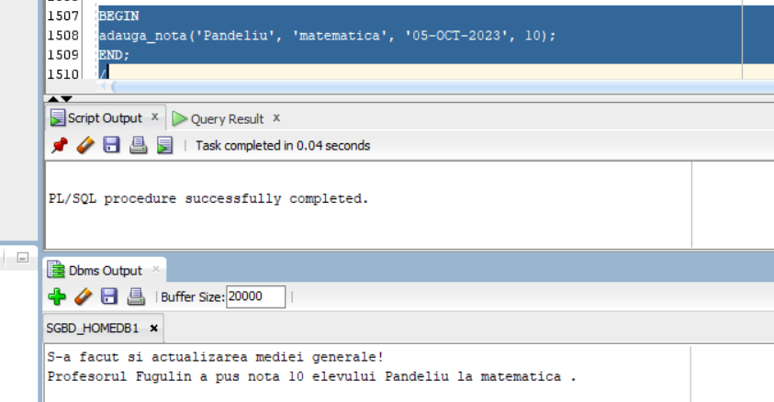

|  |
| --- |
| BEGIN  adauga_nota('Pandeliu', 'matematica', '26-OCT-2023', 10);  END;  / |

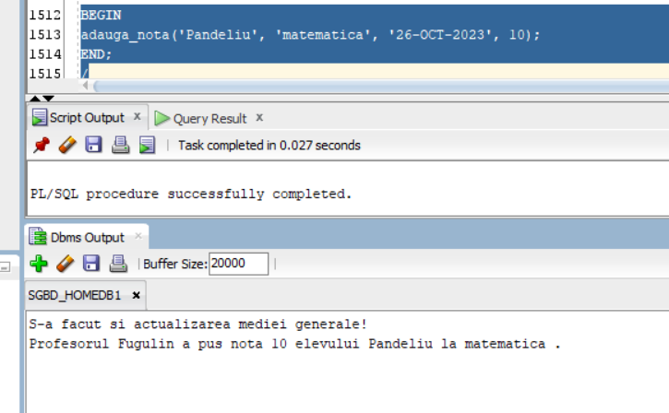

|  |
| --- |
| BEGIN  adauga_nota('Pandeliu', 'matematica', '06-SEP-2023', 10);  END;  / |

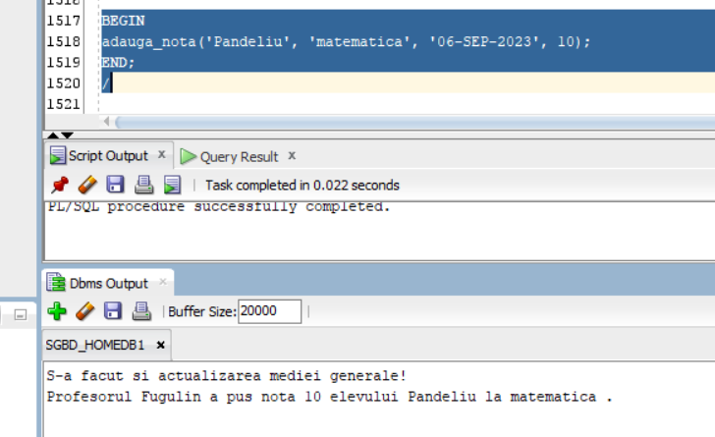

Medie actualizată:

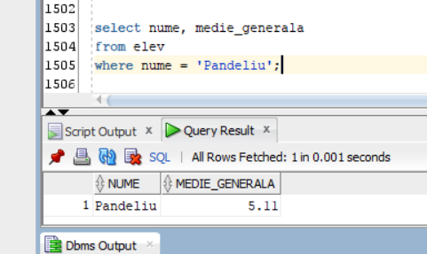

Actualizam notele la 0 (cu commit):

|  |
| --- |
| update pune_nota  set nota = 0  where  id_elev = 116 and id_profesor = 102  and id_materie = 201  and to_CHAR(data,'DD-MON-YYYY') IN ('19-OCT-2023', '05-OCT-2023', '26-OCT-2023', '06-SEP-2023'); |

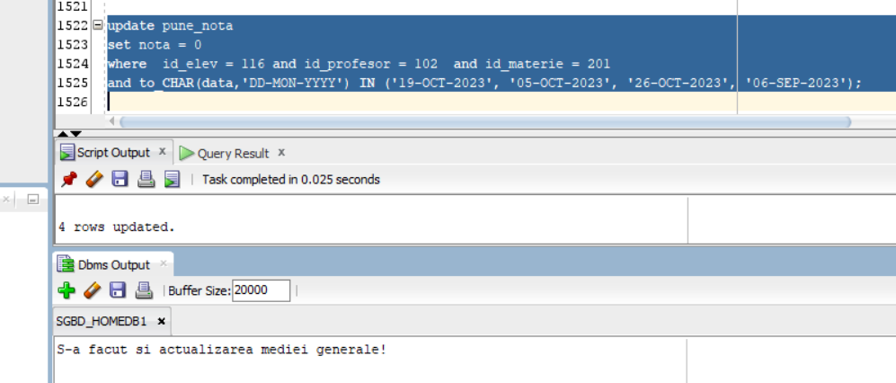

Medie actualizată:

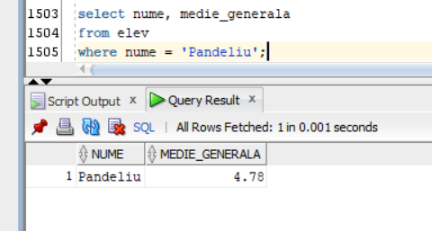

Ștergere note (cu commit):

|  |
| --- |
| delete pune_nota  where  id_elev = 116 and id_profesor = 102  and id_materie = 201  and to_CHAR(data,'DD-MON-YYYY') IN ('19-OCT-2023', '05-OCT-2023', '26-OCT-2023', '06-SEP-2023'); |

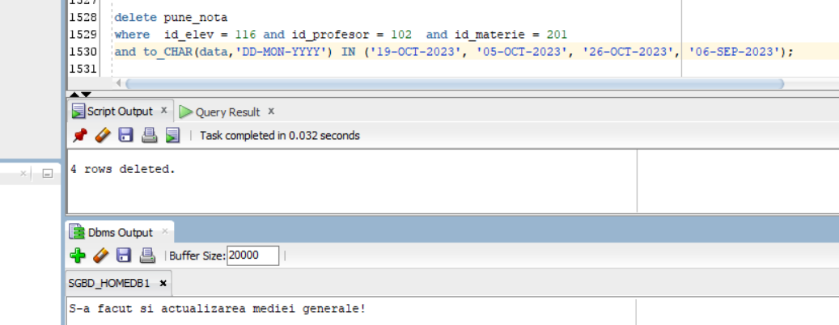

Medie actualizată:

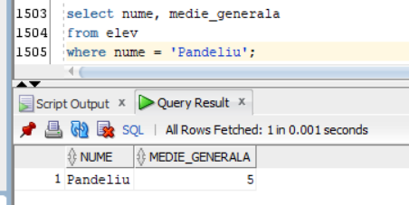

# **Definirea unui trigger de tip LMD la nivel de linie și declanșarea acestuia**

11. Se va crea un trigger LMD la nivel de linie, care va modifica numărul de elevi din clase în funcție de inserările, actualizările și ștergerile din tabelul elev. În funcție de noul număr, se va lansa o eroare dacă se depășește capacitatea sălii de clasă. De asemenea, se va declanșa trigger-ul.

|  |
| --- |
| CREATE OR REPLACE TRIGGER actualizare_numar_elevi     AFTER INSERT OR DELETE OR UPDATE on elev     FOR EACH ROW  DECLARE  numar1 number(4);  numar2 number(4);  BEGIN  IF INSERTING THEN      update clasa      set numar_elevi =  numar_elevi + 1      where id_clasa = :NEW.id_clasa;        select c.numar_elevi, s.capacitate      INTO numar1, numar2      from clasa c, sala s      where c.id_sala = s.id_sala      and c.id_clasa = :NEW.id_clasa;        IF numar1 > numar2 THEN      RAISE_APPLICATION_ERROR(-20001, 'EROARE: s-a depasit capacitatea salii!');      END IF;    ELSIF DELETING THEN      update clasa      set numar_elevi =  numar_elevi - 1      where id_clasa = :OLD.id_clasa;    ELSE      IF :NEW.id_clasa <> :OLD.id_clasa THEN          update clasa          set numar_elevi =  numar_elevi + 1          where id_clasa = :NEW.id_clasa;            update clasa          set numar_elevi =  numar_elevi - 1          where id_clasa = :OLD.id_clasa;            select c.numar_elevi, s.capacitate          from clasa c, sala s          where c.id_sala = s.id_sala          and c.id_clasa = :NEW.id_clasa;            IF numar1 > numar2 THEN          RAISE_APPLICATION_ERROR(-20001, 'EROARE: s-a depasit capacitatea salii!');          END IF;      END IF;  END IF;    DBMS_OUTPUT.PUT_LINE('S-a facut si actualizare numarului de elevi!');  END;  / |

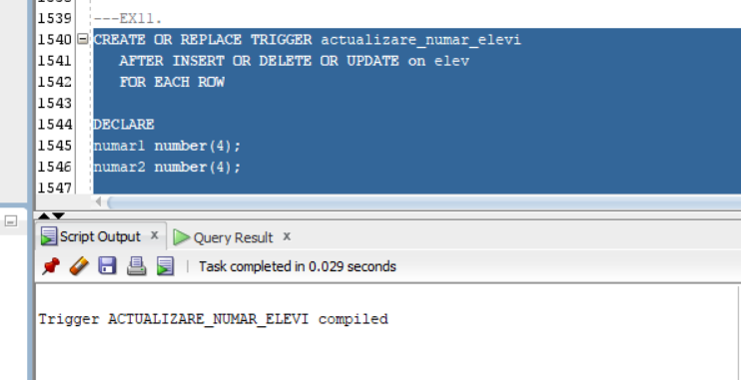

Vom declanșa trigger-ul inserând in clasa nu id-ul 401, care are 5 elevi si care se afla in sala 307, cu capacitate de 20, dar si in clasa 402:

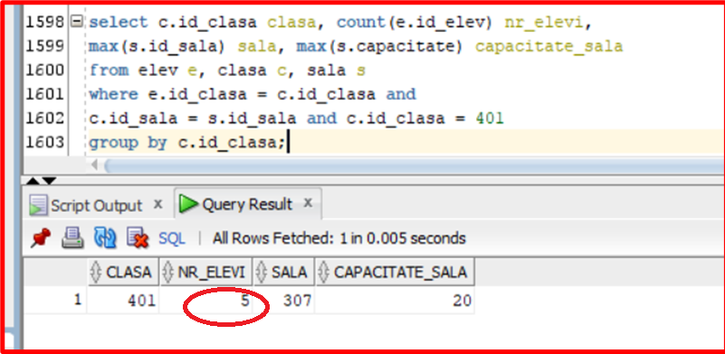

DECLANSARE:

PENTRU INSERT:

|  |
| --- |
| BEGIN  FOR i IN 1..13 LOOP  insert into elev values  (200+i, 401, 'N'||i, 'P'||i, '0000000000');  END LOOP;  END;  / |

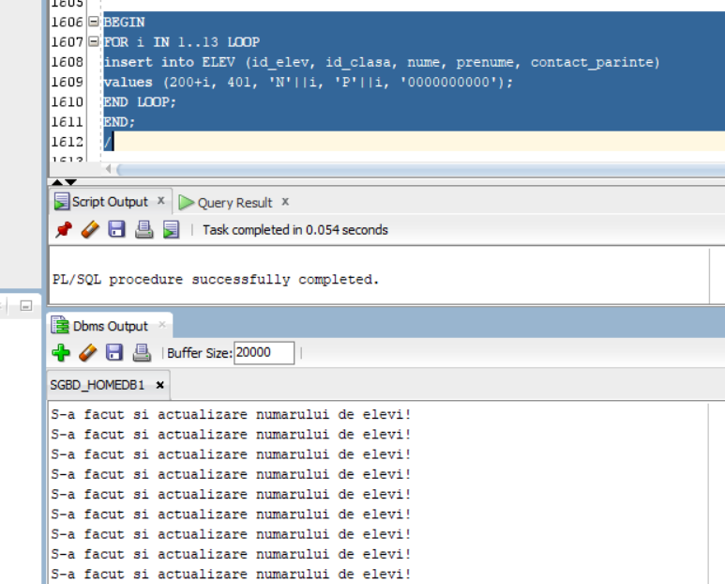

|  |
| --- |
| INSERT INTO elev (id_elev, id_clasa, nume, prenume, contact_parinte)  VALUES (214, 401 ,'N14', 'P14', '000000000');  INSERT INTO elev (id_elev, id_clasa, nume, prenume, contact_parinte)  VALUES (215, 401 ,'N15', 'P15', '000000000'); |

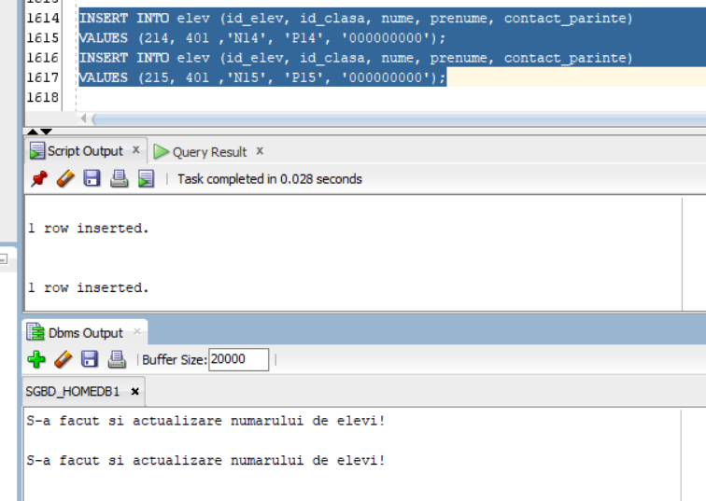

|  |
| --- |
| INSERT INTO elev (id_elev, id_clasa, nume, prenume, contact_parinte)  VALUES (216, 401 ,'N16', 'P16', '000000000'); |

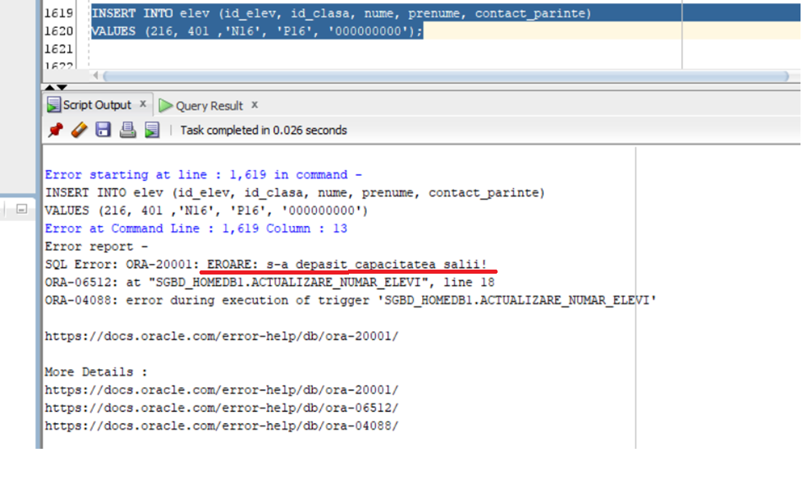

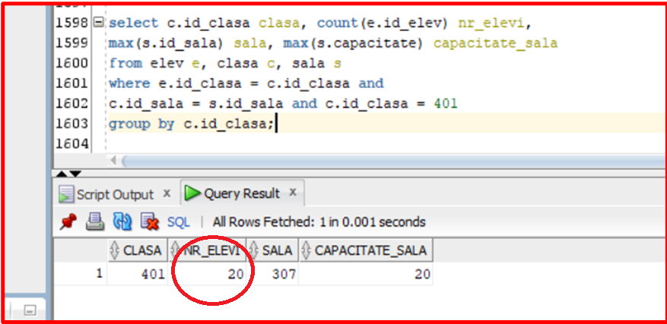

PENTRU UPDATE:

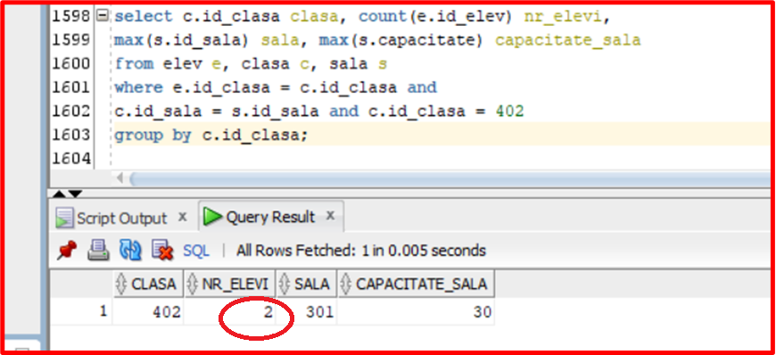

|  |
| --- |
| update elev  set id_clasa = 402  where id_clasa = 401 and id_elev IN (201, 202, 203); |

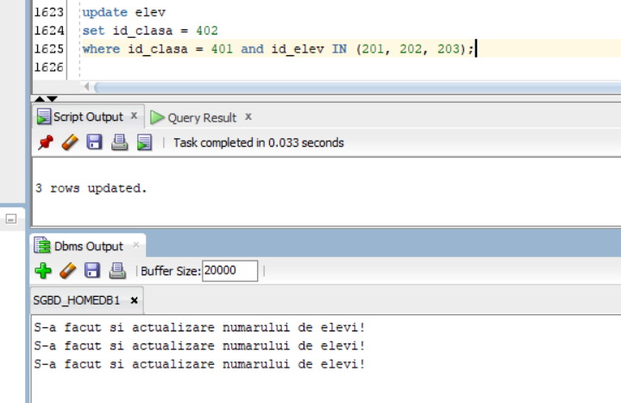

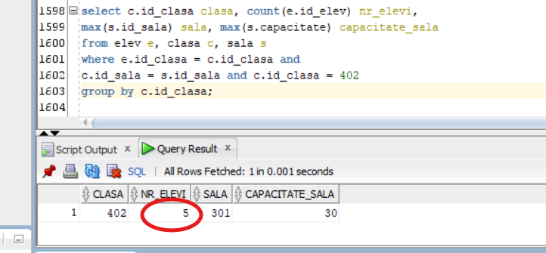

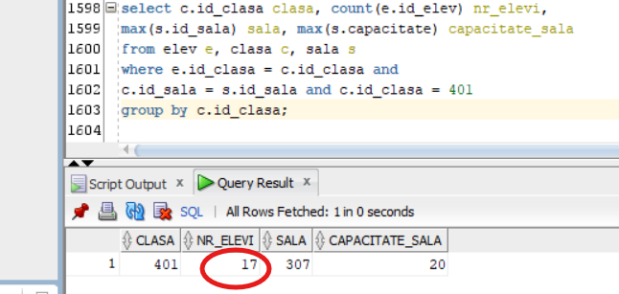

|  |
| --- |
| update elev  set id_clasa = 402  where id_clasa = 401 and id_elev >= 204; |

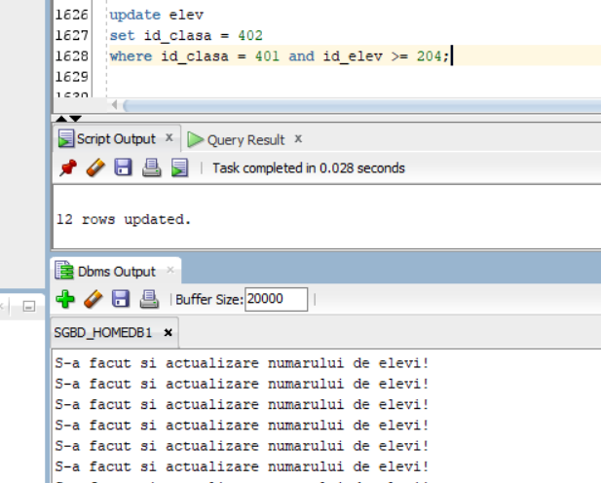

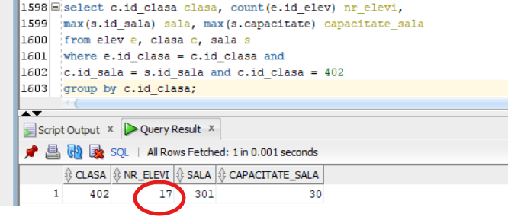

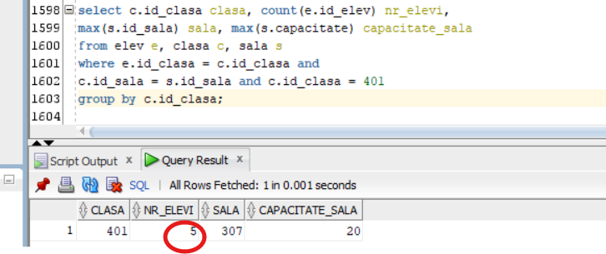

|  |
| --- |
| BEGIN  FOR i IN 1..15 LOOP  insert into ELEV (id_elev, id_clasa, nume, prenume, contact_parinte)  values (220+i, 401, 'N'||i, 'P'||i, '0000000000');  END LOOP;  END;  / |

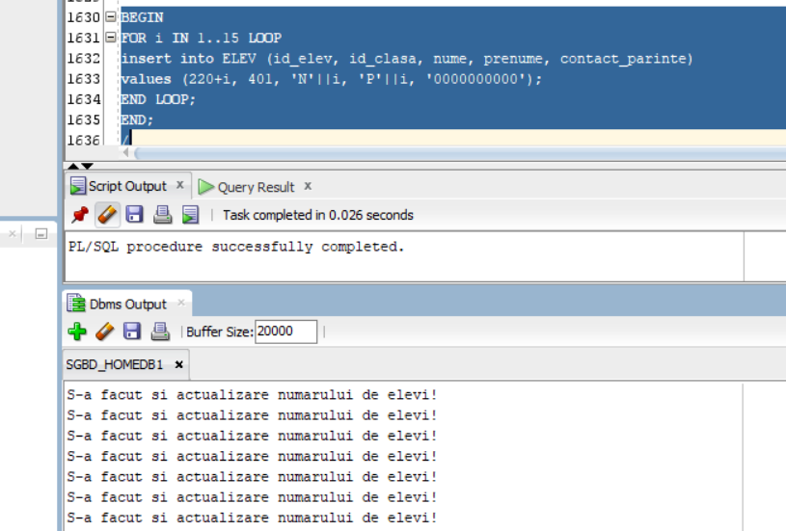

|  |
| --- |
| update elev  set id_clasa = 402  where id_clasa = 401 and id_elev >= 221; |

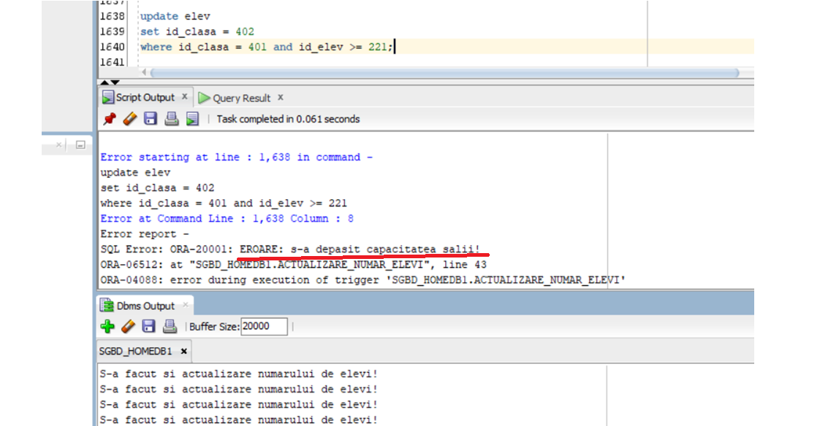

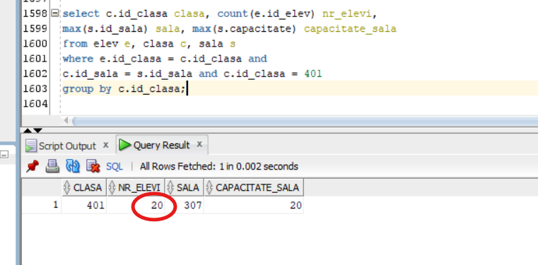

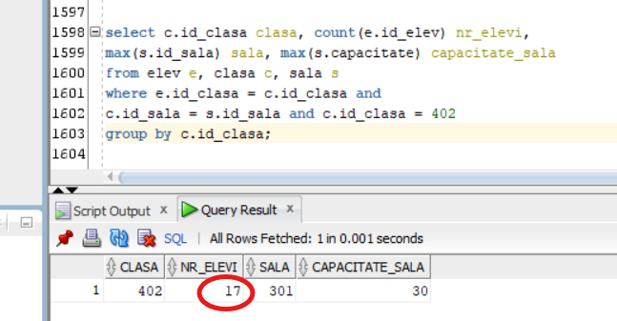

Se remarca ca deși se inseraseră 13 rânduri noi in clasa 402, din 401, încă unul a generat eroare, caci s-a depășit capacitatea salii lui 402, deci toate modificările au fost anulate.

PENTRU DELETE:

|  |
| --- |
| delete elev  where id_clasa = 401 and id_elev >=119;  delete elev  where id_clasa = 402 and id_elev >=121; |

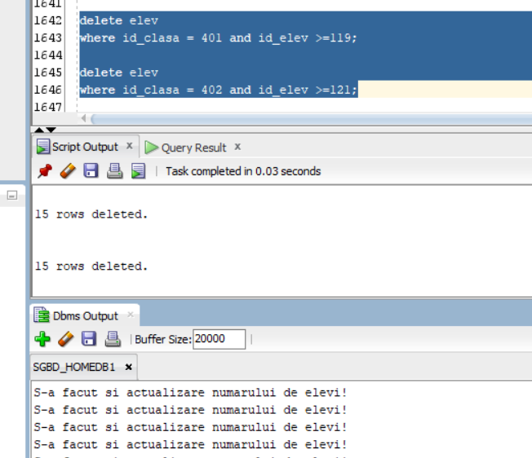

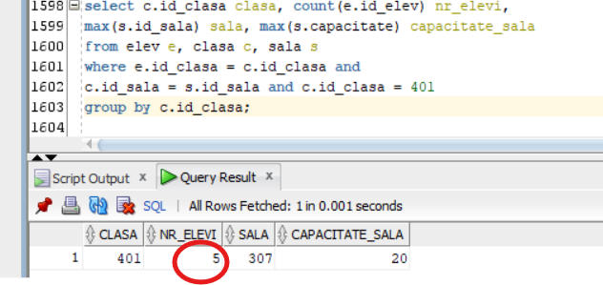

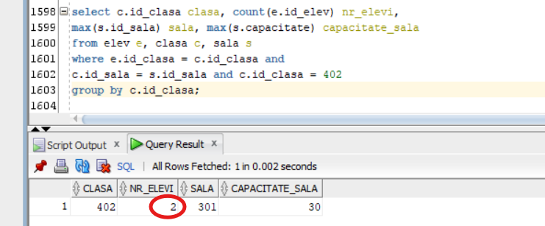

# **Definiți un trigger de tip LDD și declanșați trigger-ul**

12. Se va crea o tabela de tipul audit (audit_TMS) cu câmpurile:

- nume_bd (numele bazei de date);

- utilizator (numele utilizatorului);

- eveniment (evenimentul sistem);

- nume_obiect (numele obiectului referit);

- tip (tipul obiectului referit);

- data (data producerii evenimentului) si un trigger LDD care va introduce date în acest tabel după ce utilizatorul a folosit o comandă LDD (la nivel de schemă).

|  |
| --- |
| CREATE TABLE audit_TMS  (nume_bd               VARCHAR2(50),   utilizator            VARCHAR2(30),   eveniment             VARCHAR2(20),   nume_obiect           VARCHAR2(30),   tip                   VARCHAR2(30),   data                  TIMESTAMP(3)); |

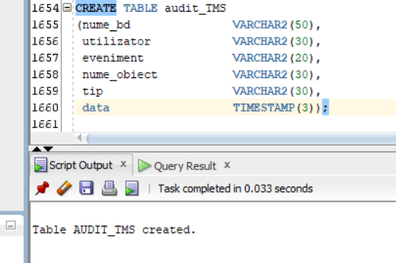

|  |
| --- |
| CREATE OR REPLACE TRIGGER audit_schema    AFTER CREATE OR DROP OR ALTER ON SCHEMA  BEGIN    INSERT INTO audit_user    VALUES (SYS.DATABASE_NAME, SYS.LOGIN_USER,  SYS.SYSEVENT,  SYS.DICTIONARY_OBJ_NAME,  SYS.DICTIONARY_OBJ_TYPE, SYSTIMESTAMP(3));  DBMS_OUTPUT.PUT_LINE('Comanda LDD a fost inregistrata!');  END;  / |

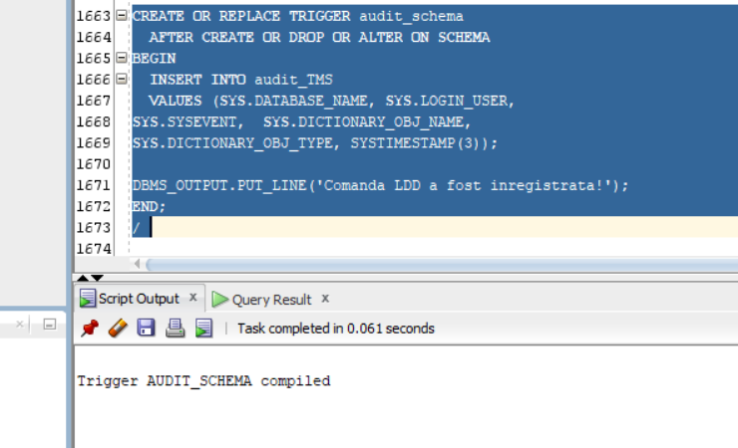

Astfel, cu aceste 2 entități, orice alterare la nivel de obiecte ale bazei de date va fi înregistrată:

|  |
| --- |
| CREATE TABLE tabel_test (coloana_1 number(2));  ALTER TABLE tabel_test ADD (coloana_2 number(2));  INSERT INTO tabel_test VALUES (1,2);  DROP TABLE tabel_test; |

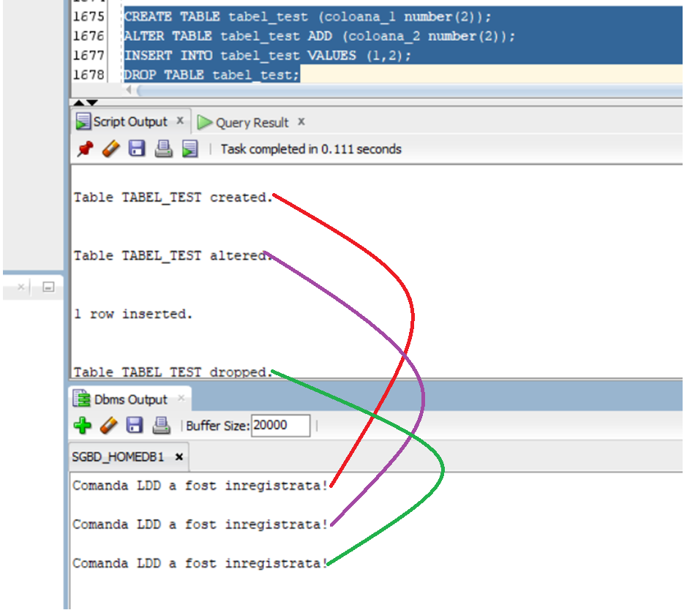

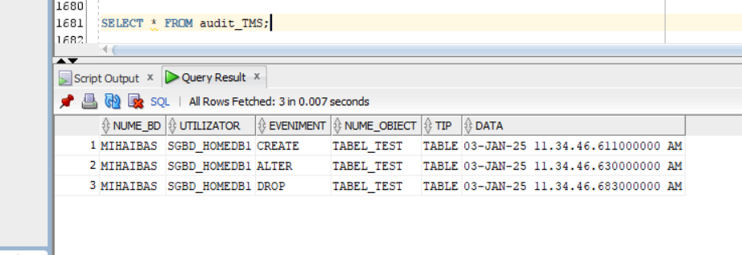

# **Formularea în limbaj natural a unei probleme și rezolvarea ei folosind un pachet care să includă tipuri de date complexe și obiecte necesare unui flux de acțiuni integrate, specifice bazei de date definite (minim 2 tipuri de date, minim 2 funcții, minim 2 proceduri).**

13. Pentru fiecare elev, să se întocmească un raport cu situația sa școlară. În raport, se va preciza dacă este sau nu în „stare de repetență” (adică este în stare de corigență la cel puțin 3 materii), precum și alte date despre elev, ca: media generală, media la purtare, numărul de absențe, venitul din burse, numele dirigintelui, materiile studiate, profesorii care le predau, mediile la aceste materii, dar si materiile la care este corigent **dacă este stare de repetență**. Pentru nume/denumiri NULE se va folosi 'NE'. Pentru rezolvarea ei, se va utiliza un pachet: SITUATIE_ELEV, care conține următoarele variabile și subprograme:

- variabila **elevul**, care reprezintă un RECORD cu câmpurile nume_e, prenume_e, medieg_e, mediep_e, nr_absențe_e, diriginte_e;

-variabila **materii_prof,** care reprezintă un tablou imbricat de înregistrări cu câmpurile cod_materie, denumire_materie și un alt tablou imbricat cu id-urile profesorilor care o predau;

- o funcție **exista_elev (cod_elev, cod_materie),** pusă exclusiv in corpul pachetului, care verifică dacă există elevul respectiv și studiază materia respectivă sau doar dacă există elevul respectiv, când cod_materie = -1 (implicit);

- o funcție **venit_burse (cod_elev)**, care întoarce întreaga sumă pe care o încasează elevul din burse;

- o funcție **gaseste_medie (cod_elev, cod_materie)**, care întoarce media elevului la materia respectivă;

- un cursor **c_materii_corig(cod_elev),** care reprezintă un cursor parametrizat ce conține materiile la care un elev este in stare de corigență;

- o procedură **gaseste_materii_prof(IN cod_elev, OUT t )**, unde t are același tip ca variabila **materii_prof**, care întoarce materiile predate elevului si profesorii care le predau;

- procedură **prezinta_situatie_scolara(cod_elev)**, care realizează efectiv raportul pentru elevul cu codul respectiv.

CREAREA PACHETULUI:

Specificație:

|  |
| --- |
| CREATE OR REPLACE PACKAGE   SITUATIE_ELEV IS    TYPE inregistrare_elev IS RECORD  (nume_e elev.nume%type, prenume_e elev.prenume%type,  medieg_e elev.medie_generala%type, mediep_e elev.medie_purtare%type,  nr_absente_e elev.numar_absente%type,  diriginte_e varchar2(50));  elevul inregistrare_elev;  TYPE profesorii IS TABLE OF varchar2(50);  TYPE inregistrare_materie IS RECORD  (cod_materie materie.id_materie%type, denumire_materie materie.denumire%type,  profii profesorii);  TYPE materii_profesori IS TABLE OF inregistrare_materie;  materii_prof materii_profesori;  FUNCTION venit_burse (  cod_elev elev.id_elev%type)  RETURN number;  FUNCTION gaseste_medie(  cod_elev elev.id_elev%type,  cod_materie materie.id_materie%type)  RETURN number;  CURSOR c_materii_corig  (cod_elev elev.id_elev%type)  RETURN materie%ROWTYPE;  PROCEDURE gaseste_materii_prof(  cod_elev IN elev.id_elev%type,  t OUT materii_profesori);  PROCEDURE prezinta_situatie_scolara(  cod_elev elev.id_elev%type);  END  SITUATIE_ELEV;  / |

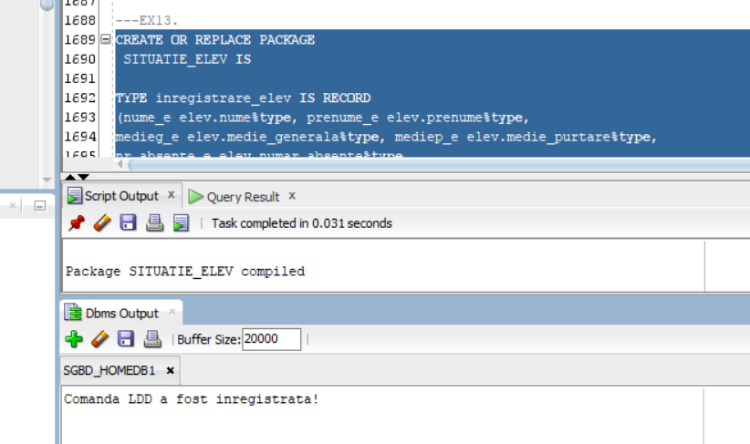

Corp:

|  |
| --- |
| CREATE OR REPLACE PACKAGE BODY   SITUATIE_ELEV IS    CURSOR c_materii_corig  (cod_elev elev.id_elev%type)  RETURN materie%ROWTYPE  IS  select distinct m.id_materie, NVL(m.id_sef_catedra,-1),  NVL(m.denumire,'NE')  from elev e, clasa c, se_studiaza s, materie m  where e.id_clasa = c.id_clasa and  c.id_clasa = s.id_clasa and  s.id_materie = m.id_materie and e.id_elev = cod_elev  and gaseste_medie(cod_elev, s.id_materie) < 5;  FUNCTION exista_elev(  cod_elev elev.id_elev%type,  cod_materie materie.id_materie%type DEFAULT -1)  RETURN NUMBER  IS  ok number(2) := 0;  BEGIN  select count(*) INTO ok  from elev  where id_elev = cod_elev;  IF ok = 0 THEN return 0;  END IF;  IF cod_materie <> -1 THEN  select count(*) INTO ok  from elev e, clasa c, se_studiaza s  where e.id_clasa = c.id_clasa and  c.id_clasa = s.id_clasa and s.id_materie = cod_materie;  END IF;  return ok;  END exista_elev;  FUNCTION venit_burse (  cod_elev elev.id_elev%type)  RETURN number IS  suma_b number := -1;  BEGIN  IF exista_elev(cod_elev) <> 0 THEN  select NVL(sum(suma),0)  INTO suma_b  from primeste p, bursa b  where p.id_bursa = b.id_bursa  and p.id_elev = cod_elev;  ELSE  DBMS_OUTPUT.PUT_LINE('Nu exista elevul dat!');  END IF;  return suma_b;  END venit_burse;  FUNCTION gaseste_medie(  cod_elev elev.id_elev%type,  cod_materie materie.id_materie%type)  RETURN number IS  medie number := -1;  BEGIN  IF exista_elev(cod_elev, cod_materie) <> 0 THEN  select round(NVL(avg(p.nota),0))  INTO medie  from pune_nota p  where p.id_elev = cod_elev and  p.id_materie =  cod_materie;  ELSE  DBMS_OUTPUT.PUT_LINE('Nu exista elevul dat care sa studieze materia data!');  END IF;  return medie;  END gaseste_medie;  PROCEDURE gaseste_materii_prof(  cod_elev IN elev.id_elev%type,  t OUT materii_profesori) IS  BEGIN  t := materii_profesori();  IF exista_elev(cod_elev) <> 0 THEN  FOR c1 IN (select distinct m.id_materie a1, NVL(m.denumire,'NE') a2            from elev e, clasa c, se_studiaza s, materie m            where e.id_clasa = c.id_clasa and c.id_clasa = s.id_clasa            and s.id_materie = m.id_materie and e.id_elev = cod_elev) LOOP      t.extend;      t(t.last).cod_materie := c1.a1;      t(t.last).denumire_materie := c1.a2;      t(t.last).profii := profesorii();      FOR c2 IN (select NVL(p.nume,'N')||' '||NVL(p.prenume,'E') a1            from elev e, clasa c, se_studiaza s, profesor p            where e.id_clasa = c.id_clasa and c.id_clasa = s.id_clasa            and s.id_materie = c1.a1 and s.id_profesor = p.id_profesor            and e.id_elev = cod_elev) LOOP          t(t.last).profii.extend;          t(t.last).profii(t(t.last).profii.last) := c2.a1;      END LOOP;  END LOOP;  ELSE DBMS_OUTPUT.PUT_LINE('Nu exista elevul dat!');  END IF;  END gaseste_materii_prof;  PROCEDURE prezinta_situatie_scolara(  cod_elev elev.id_elev%type)  IS  nr  number := 0;  v1 number(4);  v2 number(4);  v3 varchar2(50);  BEGIN  IF exista_elev(cod_elev) <> 0 THEN  select NVL(e.nume,'NE'),NVL(e.prenume,'NE'),  e.medie_generala, e.medie_purtare, e.numar_absente,  NVL(d.nume,'N')||' '||NVL(d.prenume,'N') INTO elevul  from elev e, clasa c, profesor d  where e.id_clasa = c.id_clasa and c.id_diriginte = d.id_profesor  and e.id_elev = cod_elev;  FOR x IN c_materii_corig(cod_elev) LOOP  nr := nr+1;  END LOOP;  IF nr < 3 THEN  DBMS_OUTPUT.PUT_LINE('Elevul '||elevul.nume_e||' '||elevul.prenume_e||' NU este in pericol sa ramana repetent.');  DBMS_OUTPUT.PUT_LINE('Dirigintele sau este '||elevul.diriginte_e||'.');  DBMS_OUTPUT.PUT_LINE('Elevul are urmatoarea situatie scolara:');  DBMS_OUTPUT.PUT_LINE('Medie generala: '||elevul.medieg_e||'---Medie la purtare: '||elevul.mediep_e||'---Numar absente: '||elevul.nr_absente_e);  DBMS_OUTPUT.PUT_LINE('Incaseaza din burse suma totala de '||venit_burse(cod_elev)||' lei.');  DBMS_OUTPUT.PUT_LINE('   Materii: ');  gaseste_materii_prof(cod_elev, materii_prof);  IF materii_prof.count() <> 0 THEN      FOR i IN 1..materii_prof.last LOOP          DBMS_OUTPUT.PUT_LINE('La materia '||materii_prof(i).denumire_materie||' predata de: ');          IF materii_prof(i).profii.count <> 0 THEN              FOR j IN 1..materii_prof(i).profii.last LOOP                  DBMS_OUTPUT.PUT_LINE(materii_prof(i).profii(j));              END LOOP;          END IF;          DBMS_OUTPUT.PUT_LINE(' are media '||gaseste_medie(cod_elev, materii_prof(i).cod_materie)||'.');      END LOOP;  END IF;  ELSE  DBMS_OUTPUT.PUT_LINE('Elevul '||elevul.nume_e||' '||elevul.prenume_e||' ESTE in pericol sa ramana repetent!');  DBMS_OUTPUT.PUT_LINE('Dirigintele sau este '||elevul.diriginte_e||'.');  DBMS_OUTPUT.PUT_LINE('Elevul are urmatoarea situatie scolara:');  DBMS_OUTPUT.PUT_LINE('Medie generala: '||elevul.medieg_e||'---Medie la purtare: '||elevul.mediep_e||'---Numar absente: '||elevul.nr_absente_e);  DBMS_OUTPUT.PUT_LINE('Incaseaza din burse suma totala de '||venit_burse(cod_elev)||'lei.');  DBMS_OUTPUT.PUT_LINE('   Materii: ');  gaseste_materii_prof(cod_elev, materii_prof);  IF materii_prof.count() <> 0 THEN      FOR i IN 1..materii_prof.last LOOP          DBMS_OUTPUT.PUT_LINE('La materia '||materii_prof(i).denumire_materie||' predata de: ');          IF materii_prof(i).profii.count <> 0 THEN              FOR j IN 1..materii_prof(i).profii.last LOOP                  DBMS_OUTPUT.PUT_LINE(materii_prof(i).profii(j));              END LOOP;          END IF;          DBMS_OUTPUT.PUT_LINE(' are media '||gaseste_medie(cod_elev, materii_prof(i).cod_materie)||' .');      END LOOP;  END IF;  DBMS_OUTPUT.PUT_LINE('Elevul este in situatie de corigenta la urmatoarele materii: ');  OPEN c_materii_corig(cod_elev);  LOOP  FETCH c_materii_corig INTO v1, v2, v3;  EXIT WHEN c_materii_corig%NOTFOUND;  DBMS_OUTPUT.PUT_LINE(v3);  END LOOP;  CLOSE c_materii_corig;  END IF;  ELSE DBMS_OUTPUT.PUT_LINE('Nu exista elevul dat!');  END IF;  DBMS_OUTPUT.PUT_LINE('---------------------');  DBMS_OUTPUT.PUT_LINE('');  END prezinta_situatie_scolara;  END  SITUATIE_ELEV;  / |

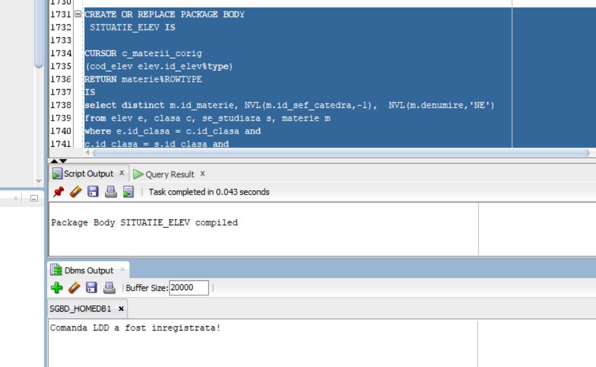

TESTAREA PACHETULUI:

|  |
| --- |
| BEGIN  DBMS_OUTPUT.PUT_LINE(SITUATIE_ELEV.venit_burse(132));  DBMS_OUTPUT.PUT_LINE(SITUATIE_ELEV.gaseste_medie(132,207));  SITUATIE_ELEV.gaseste_materii_prof (132, SITUATIE_ELEV.materii_prof);  IF SITUATIE_ELEV.materii_prof.count() <> 0 THEN      FOR i IN 1..SITUATIE_ELEV.materii_prof.last LOOP          DBMS_OUTPUT.PUT_LINE('La materia '||SITUATIE_ELEV.materii_prof(i).denumire_materie||' predata de: ');          IF SITUATIE_ELEV.materii_prof(i).profii.count <> 0 THEN              FOR j IN 1..SITUATIE_ELEV.materii_prof(i).profii.last LOOP                  DBMS_OUTPUT.PUT_LINE(SITUATIE_ELEV.materii_prof(i).profii(j));              END LOOP;          END IF;          DBMS_OUTPUT.PUT_LINE(' are media '||SITUATIE_ELEV.gaseste_medie(132, SITUATIE_ELEV.materii_prof(i).cod_materie)||' .');      END LOOP;  END IF;  DBMS_OUTPUT.PUT_LINE('Elevul este in situatie de corigenta la urmatoarele materii: ');  OPEN SITUATIE_ELEV.c_materii_corig(132);  LOOP  FETCH SITUATIE_ELEV.c_materii_corig INTO v1, v2, v3;  EXIT WHEN SITUATIE_ELEV.c_materii_corig%NOTFOUND;  DBMS_OUTPUT.PUT_LINE(v3);  END LOOP;  CLOSE SITUATIE_ELEV.c_materii_corig;  DBMS_OUTPUT.PUT_LINE('');  SITUATIE_ELEV.prezinta_situatie_scolara(132);  END;  / |

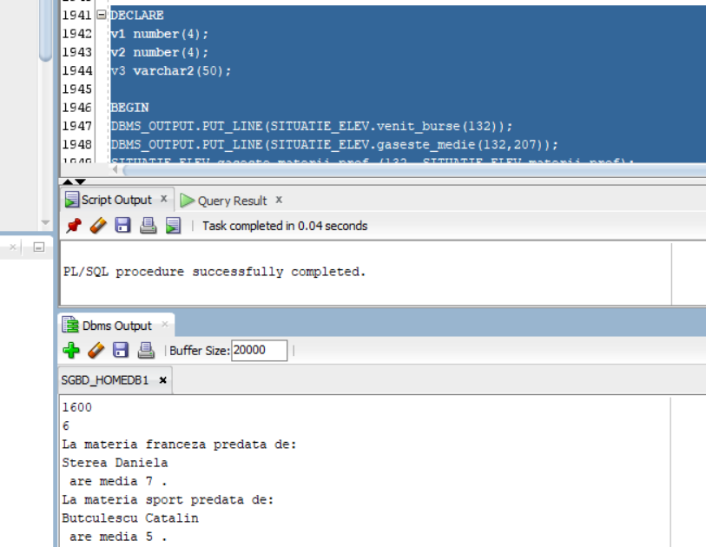

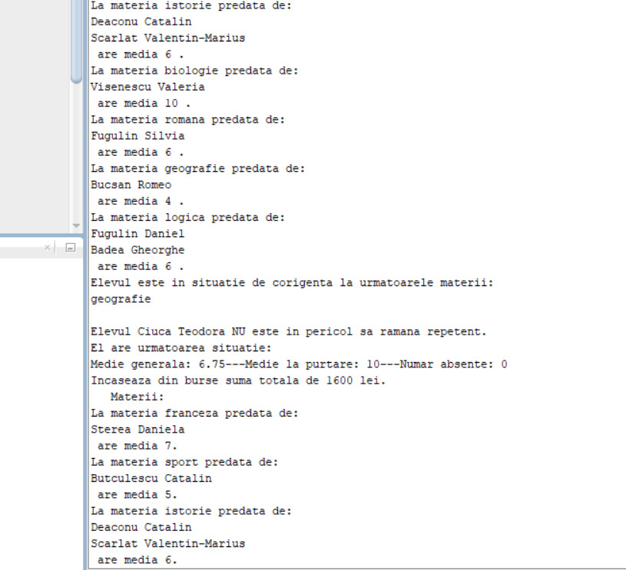

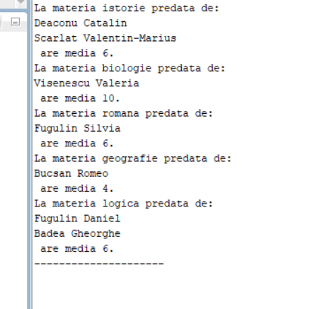

|  |
| --- |
| EXECUTE SITUATIE_ELEV.prezinta_situatie_scolara(160); |

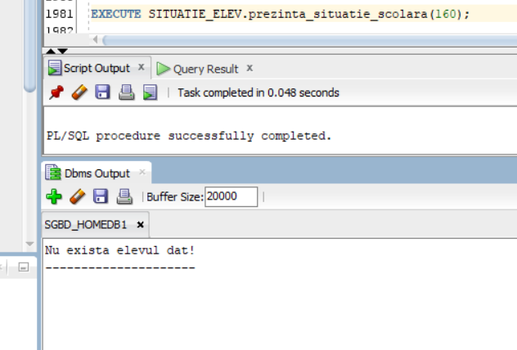

REZOLVAREA PROBLEMEI FORMULATE:

|  |
| --- |
| BEGIN  FOR c IN (select id_elev from elev) LOOP  SITUATIE_ELEV.prezinta_situatie_scolara(c.id_elev);  END LOOP;  END;  / |

